UDHËZIM
Nr. 7, datë 11.6.2015

PËR PËRCAKTIMIN E KRITEREVE DHE PROCEDURAVE TË PËRZGJEDHJES SË PUNONJËSVE TË FORCËS SË SIGURISË NË PORTET DETARE TË REPUBLIKËS SË SHQIPËRISË

Në mbështetje të nenit 102, pika 4 të Kushtetutës së Republikës së Shqipërisë, nenit 5 dhe nenit 7, pikat “ç” e “d”, të ligjit nr. 168, datë 31.10.2013, “Për sigurinë në anije dhe porte”, me qëllim rritjen e sigurisë në portet detare të Republikës së Shqipërisë dhe përmirësimin e vazhdueshëm të kritereve dhe standardeve të personelit të forcës së sigurisë në porte për kryerjen e detyrave me cilësi dhe profesionalizëm,

UDHËZOJ:

KREU I
TË PËRGJITHSHME

Neni 1
Politika e përzgjedhjes dhe organet kompetente

1. Çdo person i cili aplikon për t’u përzgjedhur në Forcën e Sigurisë së Porteve Detare të Republikës së Shqipërisë, do të trajtohet në mënyrë të drejtë dhe të barabartë mes të tjerëve mbi bazën e kritereve të përcaktuara për përmbushjen me cilësi të funksionit në Forcat e Sigurisë në Porte.
2. Në zbatim të ligjit “Për sigurinë në porte dhe anije”, Autoriteti Shtetëror i Sigurisë Portuale, drejtori ekzekutiv i Autoriteti Portual Durrës dhe drejtorët e porteve janë të detyruar të zbatojnë rregullat që përmban ky udhëzim lidhur me përcaktimin e kritereve të kualifikimit, procedurat e përzgjedhjes, përgjegjësitë dhe detyrat e të gjithë personelit të Forcës së Sigurisë në Portet Detare.
3. Drejtuesi i Portit në bashkëpunim me Autoritetin Shtetëror të sigurisë janë përgjegjës për ngritjen, organizimin dhe funksionimin e FSP-së. Për zona të ndryshme të sigurisë ai mund t’ia delegojë këtë funksion një kompanie private. Në rast delegimi, drejtuesi i kompanisë i propozon drejtuesit të portit dhe Autoritetit Shtetëror të Sigurisë listën emërore të punonjësve të sigurisë, sipas nenit 3, pika 5, nenit 4, pika 4 dhe nenit 5, pika 4, të cilët duhet të përmbushin kriteret e parashikuara nga ky udhëzim.
4. Autoriteti Shtetëror i Sigurisë Portuale pas propozimit nga drejtori ekzekutiv i Autoritetit Portual/ drejtorët e porteve detare të personave të përzgjedhur mbi bazën e procedurave dhe kritereve të këtij udhëzimi, bën miratimin e drejtorit/shefit të Forcës së Sigurisë së Autoritetit Portual/Portit Detar dhe oficerëve të sigurisë së Portit.
5. Pas përmbushjes së kritereve dhe zbatimit të procedurave të përmendura në këtë udhëzim, dhe pas miratimit nga Autoriteti Shtetëror i Sigurisë, drejtori ekzekutiv i Autoritetit Portual Durrës dhe drejtorët e porteve kanë të drejtë marrjen në punë të personave të përzgjedhur.

Neni 2
Kërkesat e përgjithshme për përzgjedhjen e forcës së sigurisë

Kërkesat e përgjithshme për përzgjedhjen e punonjësve të Forcës së Sigurisë, janë:
1. Mosha: Kandidatët duhet të kenë moshën mbi 18 vjeç;
2. Shtetësia: Kandidatët duhet të jenë shtetas shqiptarë e vërtetuar kjo me dokumentin e identitetit të lëshuar nga organet kompetente;
3. Arsimi: Kandidatët duhet të kenë arsimin përkatës të përmendur më poshtë sipas postit që kërkohet (arsim i lartë dhe i mesëm);
4. Dëshmia e drejtimit të mjetit: Çdo kandidat duhet të ketë dëshmi për drejtimin e automjetit të lëshuar nga autoritetet kompetente në Republikën e Shqipërisë;
5. Karakteri dhe cilësitë morale: Kandidati duhet të ketë karakteristikat dhe integritet moral në përputhje me legjislacionin e Republikës së Shqipërisë për këtë fushë. Kandidati, duhet:
- të mos ketë qenë i dënuar për vepra penale;
- të mos jetë nën hetim për vepra penale;
- të mos ketë histori për keqtrajtim ose abuzim të personave të tjerë, ose prirje për t’u përfshirë në akte të dhunshme, keqtrajtim të personit, ose ndonjë veprimtari tjetër imorale ose jo etike;
- të mos jetë përjashtuar me masë nga funksionet që ka kryer më parë për veprime të jashtëligjshme.
Çdo kandidat do t’i nënshtrohet një kontrolli të imët të së kaluarës së tij, në veçanti, të lidhjeve të tij me krimin e organizuar.

Këto të dhëna vërtetohen nga dokumentacioni që shoqëron kërkesën e kandidatit dhe vërtetimi i të dhënave personale të lëshuar nga Policia e Shtetit në përgjigje të kërkesës së bërë nga Autoriteti Portual/Porti Detar.
6. Përdorimi i substancave të jashtëligjshme: Kandidatët nuk duhet të përdorin substanca të jashtëligjshme dhe duhet që në të kaluarën të mos kenë përdorur substanca narkotike, substanca ilegale dhe alkool me tepri.
7. Konflikti i interesit: kandidati nuk duhet të ketë konflikt interesi me funksionin që do të kryejë.
8. Shikimi: Çdo kandidat duket të shohë normalisht me të dy sytë, mund të ketë shikim pak nën normalen por që mund të korrigjohet me anën e syzeve. Çdo kandidat duhet të jetë i aftë të dallojë ngjyrat. Kandidati duhet të mund të dallojë perspektivën dhe të ketë shikim periferik të mjaftueshëm për të drejtuar një mjet motorik dhe për të kryer detyra normale të sigurisë.
9. Dëgjimi: Kandidati duhet të jetë i aftë të dëgjojë normalisht me të dy veshët dhe pa ndihmën e aparateve të dëgjimit.
10. Vizita mjekësore: Kandidati duhet t’i dorëzojë Sektorit të Personelit të Autoritetit Portual raportin mjekoligjor të marrë në institucionet shtetërore të specializuara për vizitat mjekësore. Ky dokument duhet të vërtetojë që kandidati gëzon shëndet të plotë dhe shikon e dëgjon normalisht. Pranohen vizitat e bëra jo më herët se tre muaj nga dita e nënshkrimit të aplikimit.

KREU II
KËRKESA TË VEÇANTA PËR PËRZGJEDHJEN E FORCAVE TË SIGURISË NË PORTIN E DURRËSIT

Neni 3
Kërkesa të veçanta për postin e drejtorit, oficerëve të Sigurisë së Porteve dhe Zonave të Sigurisë në portin e Durrësit

1. Kërkesat e veçanta për postin e drejtorit të Sigurisë së Portit Durrës
a) Kandidatët që aplikojnë për postin e drejtorit të Forcave të Sigurisë së Portit Durrës, përveç dokumentacionit të parashikuar në aneksin 1 të këtij udhëzimi, duhet të dorëzojnë një CV të detajuar të shoqëruar me diplomat dhe certifikatat origjinale ose kopje të noterizuara të tyre. CV-ja duhet të specifikojë arsimin, trajnimet, eksperiencën dhe aftësitë e aplikantit për të menaxhuar dhe për të drejtuar një forcë të sigurisë portuale dhe të përfshijë përvojën, njohuritë dhe dijet në fushat e mëposhtme:
- menaxhim;
- udhëheqje;
- detari;
- siguri;
- etikë;
- legjislacionin për forcat e sigurisë;
- kodi ISPS i Organizatës Ndërkombëtare Detare.
b) Kriteret e veçanta që duhen mbajtur parasysh gjatë intervistës dhe testimit me shkrim për përzgjedhjen e kandidatit për postin e drejtorit të Forcave të Sigurisë së Portit Durrës, janë:
- Të ketë përfunduar arsimin e lartë, në fushën e navigacionit, Akademinë e Marinës, inxhinieri navale;
Në rast se nuk ka konkurrent nga profili i marinës, kandidati mund të pranohet dhe me profil të Akademisë së Policisë ose Akademisë Ushtarake;
- Të ketë eksperiencë në punë 5 vjet ose më shumë, si kapiten anije, oficer i sigurisë në anije, oficer sigurie në Forcat e Sigurisë në Port ose të paktën 7 vjet si oficer në forcat e policisë ose të ushtrisë. Të ketë aftësi të mira komunikuese, drejtuese dhe negociuese;
- Të veprojë në mënyrë etike;
- Të njohë procedurat që kërkohen për zbatimin me efektivitet të legjislacionit kombëtar dhe ndërkombëtar lidhur me rregullat e sigurisë në anije dhe porte. Të njohë rregullat e bashkëveprimit të forcës së sigurisë me anijen. Të njohë kuadrin ligjor në fushën e sigurisë detare, si: Kodin Detar të Republikës së Shqipërisë, ligjin për sigurinë në anije dhe porte dhe kuadrin ligjor ndërkombëtar në fushën e sigurisë, veçanërisht, Kodin e Sigurisë në anije dhe porte, i IMO-së (ISPS);
- Të njohë dhe të ketë njohuri për gjuhën angleze në të folur dhe shkruar.
2. Kërkesat e veçanta për postin e nëndrejtorit të Sigurisë së Portit Durrës.
a) Kandidatët që aplikojnë për postin e nëndrejtorit të Forcës të Sigurisë së Portit Durrës, përveç dokumentacionit të parashikuar në aneksin 1 të këtij udhëzimi, duhet të dorëzojnë një CV të detajuar të shoqëruar me diplomat dhe certifikatat origjinale ose kopje të noterizuara të tyre. CV-ja duhet të specifikojë arsimin, trajnimet, eksperiencën dhe aftësitë e aplikantit për të menaxhuar dhe për të drejtuar një forcë të sigurisë portuale dhe të përfshijë përvojën, njohuritë dhe dijet në fushat e mëposhtme:
- menaxhim;
- udhëheqje;
- detari;
- siguri;
- etikë;
- legjislacionin për Forcat e Sigurisë;
- kodi ISPS i Organizatës Ndërkombëtare Detare.
b) Kriteret e veçanta që duhen mbajtur parasysh gjatë intervistës dhe testimit me shkrim për përzgjedhjen e kandidatit për postin e nëndrejtorit të Forcave të Sigurisë së Portit Durrës, janë:
- Të ketë përfunduar arsimin e lartë, në fushën e navigacionit, Akademinë e Marinës, inxhinieri navale.
Në rast se nuk ka konkurrent nga profili i marinës, kandidati mund të pranohet dhe me profil të Akademisë së Policisë ose Akademisë Ushtarake;
- Të ketë eksperiencë në punë 5 vjet ose më shumë, të ketë pasur grada sa më të larta në sistemin e Policisë së Shtetit, Ushtrisë, Flotës Detare Ushtarake;
- Të ketë aftësi të mira komunikuese, drejtuese dhe negociuese;
- Të veprojë në mënyrë etike;
- Të njohë procedurat që kërkohen për zbatimin me efektivitet të legjislacionit kombëtar dhe ndërkombëtar lidhur me rregullat e sigurisë në porte dhe anije. Të njohë rregullat e bashkëveprimit të forcës së sigurisë me anijen. Të njohë kuadrin ligjor në fushën e detarisë, si: Kodin Detar të Republikës së Shqipërisë, ligjin për sigurinë në anije dhe porte dhe kuadrin ligjor ndërkombëtar në fushën e sigurisë, veçanërisht, Kodin e Sigurisë në anije dhe porte, i IMO-së (ISPS);
- Të ketë njohuri mbi ligjin për emergjencat civile, mbrojtjen kundër zjarrit dhe procedurat për parandalimin dhe reagimin ndaj tyre;
- Të ketë njohuri për përgatitjen e efektivave të forcave të sigurisë në porte ose ato të policisë;
- Të njohë dhe të ketë certifikatë që dëshmon njohuri të mira për gjuhën angleze në të folur dhe shkruar.
3. Kërkesat e veçanta për postin e oficerit të Sigurisë së Portit Durrës

a) Kandidatët që aplikojnë për postin e oficerit të Sigurisë së Portit Durrës, përveç dokumentacionit të parashikuar në aneksin 1 të këtij udhëzimi, duhet të dorëzojnë një CV të detajuar të shoqëruar me diplomat dhe certifikatat origjinale ose kopje të noterizuara të tyre. CV-ja duhet të specifikojë arsimin, trajnimet, eksperiencën dhe aftësitë e aplikantit për të menaxhuar dhe për të drejtuar një forcë të sigurisë portuale dhe të përfshijë përvojën, njohuritë dhe dijet në fushat e mëposhtme:
- menaxhim;
- udhëheqje;
- detari;
- siguri;
- etikë;
- legjislacionin për Forcat e Sigurisë;
- kodi ISPS i Organizatës Ndërkombëtare Detare.
b) Kriteret e veçanta që duhen mbajtur parasysh gjatë intervistës dhe testimit me shkrim për përzgjedhjen e kandidatit për postin e oficerit të Sigurisë së Portit Durrës, janë:
- Të ketë përfunduar arsimin e lartë, në fushën e navigacionit, Akademinë e Marinës, inxhinieri navale;
Në rast se nuk ka konkurrent nga profili i marinës, kandidati mund të pranohet dhe me profil të Akademisë së Policisë ose të Akademisë Ushtarake;
- Të ketë eksperiencë në punë 5 vjet ose më shumë, të ketë punuar si kapiten anije, oficer i sigurisë në anije, oficer sigurie në Forcat e Sigurisë në Port, ose specialist në shoqëritë e Menaxhimit të Sigurt;
- Të ketë aftësi të mira komunikuese, drejtuese dhe negociuese;
- Të veprojë në mënyrë etike;
- Të njohë procedurat që kërkohen për zbatimin me efektivitet të legjislacionit kombëtar dhe ndërkombëtar lidhur me rregullat e sigurisë në porte dhe anije. Të njohë rregullat e bashkëveprimit të forcës së sigurisë me anijen. Të njohë kuadrin ligjor në fushën e detarisë, si: Kodin Detar të Republikës së Shqipërisë, ligjin për sigurinë në anije dhe porte dhe kuadrin ligjor ndërkombëtar në fushën e sigurisë, veçanërisht, Kodin e Sigurisë në anije dhe porte, i IMO-së (ISPS);

- Të ketë njohuri mbi ligjin për emergjencat civile, mbrojtjen kundër zjarrit dhe procedurat për parandalimin dhe reagimin ndaj tyre;
- Të ketë njohuri për përgatitjen e vlerësimit të rrezikut dhe planet e sigurisë në anije dhe porte;
- Të njohë dhe të ketë certifikatë që dëshmon njohuri të mira për gjuhën angleze në të folur dhe shkruar.
4. Kërkesat e veçanta për postin e oficerit të Sigurisë së Zonave të Sigurisë të Portit Durrës
a) Kandidatët që aplikojnë për postin e oficerit të Sigurisë së Zonave të Sigurisë të Portit Durrës, përveç dokumentacionit të parashikuar në aneksin 1 të këtij udhëzimi, duhet të dorëzojnë një CV të detajuar të shoqëruar me diplomat dhe certifikatat origjinale ose kopje të noterizuara të tyre. CV-ja duhet të specifikojë arsimin, trajnimet, eksperiencën dhe aftësitë e aplikantit për të menaxhuar dhe për të drejtuar një forcë të sigurisë portuale dhe të përfshijë përvojën, njohuritë dhe dijet në fushat e mëposhtme:
- menaxhim;
- udhëheqje;
- detari;
- siguri;
- etikë;
- legjislacionin për Forcat e Sigurisë;
- kodi ISPS i Organizatës Ndërkombëtare Detare.
b) Kriteret e veçanta që duhen mbajtur parasysh gjatë intervistës dhe testimit me shkrim për përzgjedhjen e kandidatit për postin e oficerit të Sigurisë së Zonave të Sigurisë së Portit Durrës, janë:
- Të ketë përfunduar arsimin e lartë, në fushën e navigacionit, Akademinë e Marinës, inxhinieri navale.
Në rast se nuk ka konkurrent nga profili i marinës, kandidati mund të pranohet dhe me profil të Akademisë së Policisë ose Akademisë Ushtarake;
- Të ketë eksperiencë në punë 5 vjet ose më shumë, të ketë punuar si oficer i sigurisë në anije, oficer sigurie në Forcat e Sigurisë në Port ose specialist në shoqëritë e Menaxhimit të Sigurt ose të ketë eksperiencë pune në kapitaneritë e porteve shqiptare, Akademinë e Policisë ose Akademinë Ushtarake;
- Të ketë aftësi të mira komunikuese, drejtuese dhe negociuese;
- Të veprojë në mënyrë etike;
- Të jetë trajnuar dhe certifikuar mbi sigurinë në anije dhe në port brenda ose jashtë vendit dhe të disponojë dokumente që e vërtetojnë këtë;
- Të njohë procedurat që kërkohen për zbatimin me efektivitet të legjislacionit kombëtar dhe ndërkombëtar lidhur me rregullat e sigurisë në porte dhe anije. Të njohë rregullat e bashkëveprimit të forcës së sigurisë me anijen. Të njohë kuadrin ligjor në fushën e detarisë, si: Kodin Detar të Republikës së Shqipërisë, ligjin për sigurinë në anije dhe porte dhe kuadrin ligjor ndërkombëtar në fushën e sigurisë, veçanërisht, Kodin e Sigurisë në anije dhe porte, i IMO-së (ISPS);
- Të ketë njohuri mbi ligjin për emergjencat civile, mbrojtjen kundër zjarrit dhe procedurat për parandalimin dhe reagimin ndaj tyre;
- Të jetë i certifikuar për përgatitjen e vlerësimit të rrezikut dhe planet e sigurisë në anije dhe porte;
- Të njohë dhe të ketë njohuri të mira për gjuhën angleze në të folur dhe shkruar.
5. Kërkesa të veçanta për punonjësit e tjerë të forcave të sigurisë
a) Kandidatët që aplikojnë për të ushtruar detyrën si efektiv i Forcës së Sigurisë të portit Durrës, përveç dokumentacionit të parashikuar në aneksin 1 të këtij udhëzimi, duhet të dorëzojnë një CV të detajuar, të shoqëruar me diplomat dhe certifikatat origjinale ose kopje të noterizuara të tyre, e cila duhet të specifikojë aftësitë e aplikantit për të realizuar detyrat e kërkuara nga ligji për sigurinë në anije dhe porte, ku të përfshijë eksperiencën e tij, në punë në porte ose anije të shoqëruar me diplomat dhe certifikatat origjinale ose kopje të noterizuara të tyre dhe të ketë njohuri e dije në fushat e mëposhtme, përveç kërkesave të përgjithshme të shprehura në nenin 2:
- Të njohë veprimtarinë në Portin e Durrësit dhe anijet;
- Të veprojë në mënyrë etike;
- Të ketë aftësi komunikuese.

KREU III

KËRKESA TË VEÇANTA PËR PËRZGJEDHJEN E FORCAVE TË SIGURISË NË PORTIN E VLORËS

Neni 4
Kërkesa të veçanta për postin e drejtorit, oficerëve të Sigurisë së Porteve dhe Zonave të Sigurisë në portin e Vlorës

1. Kërkesat e veçanta për postin e drejtorit të Sigurisë së Portit Vlorë
a) Kandidatët që aplikojnë për postin e drejtorit të Forcave të Sigurisë së Portit Vlorë, përveç dokumentacionit të parashikuar në aneksin 1 të këtij udhëzimi, duhet të dorëzojnë një CV të detajuar të shoqëruar me diplomat dhe certifikatat origjinale ose kopje të noterizuara të tyre. CV-ja duhet të specifikojë arsimin, trajnimet, eksperiencën dhe aftësitë e kandidatit për të menaxhuar dhe për të drejtuar një forcë të sigurisë portuale dhe të përfshijë përvojën, njohuritë dhe dijet në fushat e mëposhtme:
- menaxhim;
- udhëheqje;
- detari;
- siguri;
- etikë;
- legjislacionin për Forcat e Sigurisë;
- kodi ISPS i Organizatës Ndërkombëtare Detare.
b) Kriteret e veçanta që duhen mbajtur parasysh gjatë intervistës dhe testimit me shkrim për përzgjedhjen e kandidatit për postin e drejtorit të Forcave të Sigurisë së Portit Vlorë, janë:
- Të ketë përfunduar arsimin e lartë, në fushën e navigacionit, Akademinë e Marinës ose Akademinë e Policisë ose inxhinieri navale;
- Të ketë eksperiencë në punë 5 vjet ose më shumë, preferohet të ketë punuar si kapiten anije, oficer i sigurisë në anije, oficer Sigurie në Forcat e Sigurisë në Port.
Në rast se nuk ka konkurrent nga profili i marinës, kandidati mund të pranohet dhe me profil të Akademisë së Policisë ose Akademisë Ushtarake.
- Të ketë aftësi të mira komunikuese, drejtuese dhe negociuese;
- Të veprojë në mënyrë etike;
- Të njohë procedurat që kërkohen për zbatimin me efektivitet të legjislacionit kombëtar dhe ndërkombëtar lidhur me rregullat e sigurisë në porte dhe anije. Të njohë rregullat e bashkëveprimit të forcës së sigurisë me anijen. Të njohë kuadrin ligjor në fushën e detarisë, si: Kodin Detar të Republikës së Shqipërisë, ligjin për sigurinë në anije dhe porte dhe kuadrin ligjor ndërkombëtar në fushën e sigurisë, veçanërisht, Kodin e Sigurisë në anije dhe porte, i IMO-së (ISPS);
- Të ketë njohuri mbi ligjin për emergjencat civile, mbrojtjen kundër zjarrit dhe procedurat për parandalimin dhe reagimin ndaj tyre;
- Të njohë dhe të ketë certifikatë që dëshmon njohuri të mira për gjuhën angleze në të folur dhe shkruar.
2. Kërkesat e veçanta për postin e nëndrejtorit dhe oficerit të Sigurisë së Portit Vlorë
a) Kandidatët që aplikojnë për postin e nëndrejtorit të Forcës të Sigurisë së Portit Vlorë, përveç dokumentacionit të parashikuar në aneksin 1 të këtij udhëzimi, duhet të dorëzojnë një CV të detajuar të shoqëruar me diplomat dhe certifikatat origjinale ose kopje të noterizuara të tyre. CV-ja duhet të specifikojë arsimin, trajnimet, eksperiencën dhe aftësitë e kandidatit për të menaxhuar dhe për të drejtuar një forcë të sigurisë portuale dhe të përfshijë përvojën, njohuritë dhe dijet në fushat e mëposhtme:
- menaxhim;
- udhëheqje;
- detari;
- siguri;
- etikë;
- legjislacionin për Forcat e Sigurisë;
- kodi ISPS i Organizatës Ndërkombëtare Detare.
b) Kriteret e veçanta që duhen mbajtur parasysh gjatë intervistës dhe testimit me shkrim të kandidatit për postin e nëndrejtorit dhe oficerit të Sigurisë së Portit Vlorë, janë:
- Të ketë përfunduar arsimin e lartë, preferohet në fushën e navigacionit, Akademinë e Marinës, inxhinieri navale.
Në rast se nuk ka konkurrent nga profili i marinës, kandidati mund të pranohet dhe me profil të Akademisë së Policisë ose Akademisë Ushtarake.

- Të ketë eksperiencë në punë 5 vjet ose më shumë, preferohet të ketë punuar si kapiten anije, oficer i sigurisë në anije, oficer sigurie në Forcat e Sigurisë në Port ose specialist në shoqëritë e Menaxhimit të Sigurt;
- Të ketë aftësi të mira komunikuese, drejtuese dhe negociuese;
- Të veprojë në mënyrë etike;
- Të njohë procedurat që kërkohen për zbatimin me efektivitet të legjislacionit kombëtar dhe ndërkombëtar lidhur me rregullat e sigurisë në porte dhe anije. Të njohë rregullat e bashkëveprimit të forcës së sigurisë me anijen. Të njohë kuadrin ligjor në fushën e detarisë, si: Kodin Detar të Republikës së Shqipërisë, ligjin për sigurinë në anije dhe porte dhe kuadrin ligjor ndërkombëtar në fushën e sigurisë veçanërisht Kodin e Sigurisë në anije dhe porte, i IMO-së (ISPS);
- Të ketë njohuri mbi ligjin për emergjencat civile, mbrojtjen kundër zjarrit dhe procedurat për parandalimin dhe reagimin ndaj tyre;
- Të ketë njohuri për përgatitjen e vlerësimit të rrezikut dhe planet e sigurisë në anije dhe porte;
- Të njohë dhe të ketë certifikatë që dëshmon njohuri të mira për gjuhën angleze në të folur dhe shkruar.
3. Kërkesat e veçanta për postin e oficerit të Sigurisë së Zonave të Sigurisë të Portit Vlorë
a) Kandidatët që aplikojnë për postin e oficerit të Sigurisë së Zonave të Sigurisë të Portit Vlorë, përveç dokumentacionit të parashikuar në aneksin 1 të këtij udhëzimi, duhet të dorëzojnë një CV të detajuar të shoqëruar me diplomat dhe certifikatat origjinale ose kopje të noterizuara të tyre. CV-ja duhet të specifikojë arsimin, trajnimet, eksperiencën dhe aftësitë e kandidatit për të menaxhuar dhe për të drejtuar një forcë të sigurisë portuale dhe të përfshijë përvojën, njohuritë dhe dijet në fushat e mëposhtme:
- menaxhim;
- udhëheqje;
- detari;
- siguri;
- etikë;
- legjislacionin për Forcat e Sigurisë;
- kodi ISPS i Organizatës Ndërkombëtare Detare.

b) Kriteret e veçanta që duhen mbajtur parasysh gjatë intervistës dhe testimit me shkrim për përzgjedhjen e kandidatit për postin e oficerit të sigurisë së Zonave të Sigurisë të Portit Vlorë, janë:
- Të ketë përfunduar arsimin e lartë, në fushën e navigacionit, Akademinë e Marinës, inxhinieri navale.
Në rast se nuk ka konkurrent nga profili i marinës, kandidati mund të pranohet dhe me profil të Akademisë së Policisë ose Akademisë Ushtarake.
- Të ketë eksperiencë në punë 5 vjet ose më shumë, preferohet të ketë punuar si oficer i sigurisë në anije, oficer sigurie në Forcat e Sigurisë në Port, specialist në shoqëritë e Menaxhimit të Sigurisë, të ketë eksperiencë pune në kapitenerinë e portit ose të ketë eksperiencë pune të paktën 7 vjet si oficer në forcat e policisë ose të ushtrisë.
- Të ketë aftësi të mira komunikuese, drejtuese dhe negociuese;
- Të veprojë në mënyrë etike;
- Të njohë procedurat që kërkohen për zbatimin me efektivitet të legjislacionit kombëtar dhe ndërkombëtar lidhur me rregullat e sigurisë në porte dhe anije. Të njohë rregullat e bashkëveprimit të forcës së sigurisë me anijen. Të njohë kuadrin ligjor në fushën e detarisë, si: Kodin Detar të Republikës së Shqipërisë, ligjin për sigurinë në anije dhe porte dhe kuadrin ligjor ndërkombëtar në fushën e sigurisë, veçanërisht, Kodin e Sigurisë në anije dhe porte, i IMO-së (ISPS);
- Të jetë trajnuar dhe certifikuar nga një SAS (RSO) mbi sigurinë në anije dhe në port;
- Të ketë njohuri mbi ligjin për emergjencat civile, mbrojtjen kundër zjarrit dhe procedurat për parandalimin dhe reagimin ndaj tyre;
- Të ketë njohuri për përgatitjen e vlerësimit dhe planet e sigurisë në anije dhe në porte;
- Të njohë dhe të ketë certifikatë që dëshmon njohuri të mira për gjuhën angleze në të folur dhe në të shkruar.
4. Kërkesa të veçanta për punonjësit e tjerë të forcave të sigurisë
a) Kandidatët që aplikojnë për të ushtruar detyrën si efektiv i Forcave të Sigurisë të portit Vlorë, përveç dokumentacionit të parashikuar në aneksin 1 të këtij udhëzimi, duhet të dorëzojnë një CV të detajuar, të shoqëruar me diplomat dhe certifikatat origjinale ose kopje të noterizuara të tyre, e cila duhet të specifikojë aftësitë e aplikantit për të realizuar detyrat e kërkuara nga ligji për sigurinë në anije dhe porte ku të përfshijë eksperiencën e tij, në punë në porte ose anije dhe të ketë njohuritë e dijet në fushat e mëposhtme përveç kërkesave të përgjithshme të shprehura në nenin 2:
- Të ketë njohuri mbi veprimtaritë që kryhen në Portin e Vlorës dhe të jetë i trajnuar me detyrat specifike që kërkon ky shërbim;
- Të veprojë në mënyrë etike;
- Të ketë aftësi komunikuese.

KREU IV
KËRKESA TË VEÇANTA PËR PËRZGJEDHJEN E FORCAVE TË SIGURISË NË PORTIN E SHËNGJINIT DHE TË SARANDËS

Neni 5
Kërkesa të veçanta për postin e drejtorit, oficerëve të Sigurisë së Porteve dhe Zonave të Sigurisë në portin e Shëngjinit e të Sarandës

1. Kërkesat e veçanta për postin e drejtorit /shefit të Sigurisë së Portit Shëngjin e Sarandë
a) Kandidatët që aplikojnë për postin e drejtorit/shefit të sigurisë së Portit Shëngjin ose Sarandë, përveç dokumentacionit të parashikuar në aneksin 1 të këtij udhëzimi, duhet të dorëzojnë një CV të detajuar të shoqëruar me diplomat dhe certifikatat origjinale ose kopje të noterizuara të tyre. CV-ja duhet të specifikojë arsimin, trajnimet, eksperiencën dhe aftësitë e kandidatit për të menaxhuar dhe për të drejtuar një forcë të sigurisë portuale dhe të përfshijë përvojën, njohuritë dhe dijet në fushat e mëposhtme:
- menaxhim;
- udhëheqje;
- detari;
- siguri;
- etikë;
- legjislacionin për Forcat e Sigurisë;
- kodi ISPS i Organizatës Ndërkombëtare Detare.
b) Kriteret e veçanta që duhen mbajtur parasysh gjatë intervistës dhe testimit me shkrim për përzgjedhjen e kandidatit për postin e drejtorit/shefit të Sigurisë së Portit Shëngjin ose Sarandë, janë:
- Të ketë përfunduar arsimin e lartë, preferohet Fakulteti i Navigacionit, Akademia e Marinës.
Në rast se nuk ka konkurrent nga profili i marinës, kandidati mund të pranohet dhe me profil të Akademisë së Policisë ose të Akademisë Ushtarake;
- Të ketë eksperiencë në punë 5 vjet ose më shumë, preferohet të ketë punuar si kapiten anijeje, oficer i sigurisë në anije, oficer sigurie në Forcat e Sigurisë në Port ose të ketë eksperiencë pune të paktën 7 vjet si oficer në forcat e policisë ose të ushtrisë;
- Të ketë aftësi të mira komunikuese, drejtuese dhe negociuese;
- Të veprojë në mënyrë etike;
- Të njohë procedurat që kërkohen për zbatimin me efektivitet të legjislacionit kombëtar dhe ndërkombëtar lidhur me rregullat e sigurisë në porte dhe anije. Të njohë rregullat e bashkëveprimit të forcës së sigurisë me anijen. Të njohë kuadrin ligjor në fushën e detarisë, si: Kodin Detar të Republikës së Shqipërisë, ligjin për sigurinë në anije dhe porte dhe kuadrin ligjor ndërkombëtar në fushën e sigurisë veçanërisht Kodin e Sigurisë në anije dhe porte, i IMO-së (ISPS);
- Të ketë njohuri mbi ligjin për emergjencat civile, mbrojtjen kundër zjarrit dhe procedurat për parandalimin dhe reagimin ndaj tyre;
- Të ketë njohuri të mira për gjuhën angleze në të folur dhe në të shkruar.
2. Kërkesat e veçanta për postin e Oficerit të Sigurisë së Portit Shëngjin e Sarandë
a) Kandidatët që aplikojnë për postin e oficerit të sigurisë së Portit Shëngjin ose Sarandë, përveç dokumentacionit të parashikuar në aneksin 1 të këtij udhëzimi, duhet të dorëzojnë një CV të detajuar të shoqëruar me diplomat dhe certifikatat origjinale ose kopje të noterizuara të tyre. CV-ja duhet të specifikojë arsimin, trajnimet, eksperiencën dhe aftësitë e kandidatit për të menaxhuar dhe drejtuar një forcë të sigurisë portuale dhe të përfshijë përvojën, njohuritë dhe dijet në fushat e mëposhtme:
- menaxhim;
- udhëheqje;
- detari;
- siguri;
- etikë;
- legjislacionin për Forcat e Sigurisë;
- kodi ISPS i Organizatës Ndërkombëtare Detare.
b) Kriteret e veçanta që duhen mbajtur parasysh gjatë intervistës dhe testimit me shkrim për përzgjedhjen e kandidatit për postin e oficerit të sigurisë së Portit Shëngjin ose Sarandë, janë:
- Të ketë përfunduar arsimin e lartë, në fushën e navigacionit, Akademinë e Marinës, inxhinieri navale.
Në rast se nuk ka konkurrent nga profili i marinës, kandidati mund të pranohet dhe me profil të Akademisë së Policisë ose Akademisë Ushtarake;
- Të ketë eksperiencë në punë 5 vjet ose më shumë, preferohet të ketë punuar si kapiten anijeje, oficer i sigurisë në anije, oficer sigurie në Forcat e Sigurisë në Port, ose specialist në shoqëritë e Menaxhimit të Sigurt ose të ketë eksperiencë pune të paktën 7 vjet si oficer në forcat e policisë apo të ushtrisë;
- Të ketë aftësi të mira komunikuese, drejtuese dhe negociuese;
- Të veprojë në mënyrë etike;
- Të njohë procedurat që kërkohen për zbatimin me efektivitet të legjislacionit kombëtar dhe ndërkombëtar lidhur me rregullat e sigurisë në porte dhe në anije. Të njohë rregullat e bashkëveprimit të forcës së sigurisë me anijen. Të njohë kuadrin ligjor në fushën e detarisë, si: Kodin Detar të Republikës së Shqipërisë, ligjin për sigurinë në anije dhe porte dhe kuadrin ligjor ndërkombëtar në fushën e sigurisë, veçanërisht Kodin e Sigurisë në anije dhe porte, i IMO-së (ISPS);
- Të ketë njohuri mbi ligjin për emergjencat civile, mbrojtjen kundër zjarrit dhe procedurat për parandalimin dhe reagimin ndaj tyre;
- Të ketë njohuri për përgatitjen e vlerësimit të rrezikut dhe planet e sigurisë në anije dhe porte;
- Të ketë njohuri të mira për gjuhën angleze në të folur dhe në të shkruar (dëshmi gjuhe);
3. Kërkesat e veçanta për postin e oficerit të sigurisë së Zonave të Sigurisë të Portit Shëngjin e Sarandë dhe/ose shefave të turnit.
a) Kandidatët që aplikojnë për postin e oficerit të Sigurisë së Zonave të Sigurisë të Portit Shëngjin e Sarandë dhe/ose shefave të turnit, përveç dokumentacionit të parashikuar në aneksin 1 të këtij udhëzimi, duhet të dorëzojnë një CV të detajuar, të shoqëruar me diplomat dhe certifikatat origjinale ose kopje të noterizuara të tyre. CV-ja duhet të specifikojë arsimin, trajnimet, eksperiencën dhe aftësitë e kandidatit, për të menaxhuar dhe për të drejtuar një forcë të sigurisë portuale dhe të përfshijë përvojën, njohuritë dhe dijet në fushat e mëposhtme:
- menaxhim;
- udhëheqje;
- detari;
- siguri;
- etikë;
- legjislacionin për Forcat e Sigurisë;
- kodi ISPS i Organizatës Ndërkombëtare Detare.
b) Kriteret e veçanta që duhen mbajtur parasysh gjatë intervistës dhe testimit me shkrim për përzgjedhjen e kandidatit për postin e Oficerit të Sigurisë së Zonave të Sigurisë së Portit Shëngjin e Sarandë dhe/ose shefave të turnit, janë:
- Të ketë përfunduar arsimin e lartë, në fushën e navigacionit, Akademinë e Marinës, inxhinieri navale.
Në rast se nuk ka konkurent nga profili i marinës, kandidati mund të pranohet dhe me profil të Akademisë së Policisë ose Akademisë Ushtarake.
- Të ketë eksperiencë në punë 5 vjet ose më shumë, preferohet të ketë punuar si oficer i Sigurisë në Anije, Oficer Sigurie në Forcat e Sigurisë në Port, ose specialist në shoqëritë e Menaxhimit të Sigurisë ose të ketë eksperiencë pune në Kapitenerinë e Portit ose të ketë eksperiencë pune të paktën 7 vjet si oficer në forcat e policisë apo të ushtrisë.
- Të ketë aftësi të mira komunikuese, drejtuese dhe negociuese;
- Të veprojë në mënyrë etike;
- Të njohë procedurat që kërkohen për zbatimin me efektivitet të legjislacionit kombëtar dhe ndërkombëtar, lidhur me rregullat e sigurisë në porte dhe anije. Të njohë rregullat e bashkëveprimit të forcës së sigurisë me anijen. Të njohë kuadrin ligjor në fushën e detarisë, si: Kodin Detar të Republikës së Shqipërisë, ligjin për sigurinë në anije dhe porte dhe kuadrin ligjor ndërkombëtar në fushën e sigurisë, veçanërisht Kodin e Sigurisë në anije dhe në porte, i IMO-së (ISPS);
- Të jetë trajnuar dhe certifikuar mbi sigurinë në anije dhe në port;
- Të ketë njohuri për përgatitjen e vlerësimit dhe planet e sigurisë në anije dhe porte;
- Të ketë njohuri të mira për gjuhën angleze në të folur dhe në të shkruar.
4. Kërkesa të veçanta për punonjësit e tjerë të forcave të sigurisë
a) Kandidatët që aplikojnë për të ushtruar detyrën si efektiv i Forcave të Sigurisë të Portit Shëngjin ose Sarandë, përveç dokumentacionit të parashikuar në aneksin 1 të këtij udhëzimi, duhet të dorëzojnë një CV të detajuar, të shoqëruar me diplomat dhe certifikatat origjinale ose kopje të noterizuara të tyre, e cila duhet të specifikojë aftësitë e kandidatit për të realizuar detyrat e kërkuara nga ligji për sigurinë në anije dhe porte, ku të përfshijë eksperiencën e tij, në punë në porte ose anije dhe të ketë njohuritë e dijet në fushat e mëposhtme, përveç kërkesave të përgjithshme të shprehura në nenin 2:
- Të njohë veprimtarinë në portin ku do të emërohet dhe anijet dhe të jetë i trajnuar me detyrat specifike që kërkon ky shërbim;
- Të veprojë në mënyrë etike;
- Të ketë aftësi komunikuese.

KREU V
METODA DHE PROCEDURAT E APLIKIMIT TESTIMIT DHE REKRUTIMIT

Neni 6
Metodat e mjetet e informimit për aplikim

Për të tërhequr kandidatë sa më kompetentë për Forcën e Sigurisë Portuale, mund të përdoren metodat e mjetet vizive dhe të shkruara, si më poshtë:
- Njoftime në radio dhe televizion mbi periudhën dhe mënyrën e aplikimit;
- Njoftime në shtyp;
- Broshurë për rekrutimin që shpjegon:
- Misionin dhe synimet e Forcës së Sigurisë Portuale;
- Veprimtarinë operacionale;
- Përfitimet;
- Detyrat dhe përgjegjësitë;
- Kushtet e punës;
- Mundësitë për ngritje në detyrë;
- Kualifikimin minimal të nevojshëm për t’u përzgjedhur;
- Procedurën e aplikimit;
- Procedurën e testimit.

Neni 7
Procedurat e aplikimit

1. Procedura e aplikimit duhet të përmbajë katër faza:
a) Dorëzimin e dokumentacionit të nevojshëm (formularin e vetëdeklarimit dhe CV-së së bashku me certifikatat). Ky dokumentacion vlerësohet nga Komisioni i Vlerësimit të Aplikimeve (KVA) dhe kandidati që i plotëson kriteret e parashikuar nga ky udhëzim kalon për në fazën e dytë;
b) Intervista e kandidatit. Kandidatët e përzgjedhur nga faza e parë i nënshtrohen një interviste. Gjatë intervistës, KVA-ja harton pyetjet për të verifikuar vërtetësinë e dokumentacionit të dorëzuar, si edhe përmbushjen e kritereve të veçanta të përcaktuar në këtë rregullore;
c) Testimi me shkrim. Kandidatët pas intervistës i nënshtrohen një testimi, i cili përmban pyetje alternative dhe do të përfshijë pyetje rreth legjislacionit kombëtar dhe ndërkombëtar në fushën e sigurisë sipas kritereve të veçanta të përcaktuara nga ky udhëzim.
d) Testimi fizik. Kandidatët që e kalojnë provimin me shkrim duhet të kalojnë dhe testin e aftësisë fizike, i cili provon aftësitë psikomotorike të kandidatit duke përfshirë shpejtësinë, shkathtësinë, rezistencën, forcën muskulore dhe koordinimin.
2. Institucionet e ngarkuara për sigurinë në porte duhet të deklarojnë që përpara 30 ditëve, në varësi të kërkesave për punësim, vendet vakante dhe në zbatim të këtij udhëzimi. Të gjitha aplikimet dhe dokumentet e nevojshme duhet të dorëzohen brenda datës së vendosur në njoftimin për aplikim para konkurrimit.
Të gjitha kërkesat për vendet vakante si dhe dokumentacioni i kërkuar mbi bazën e kritereve të këtij udhëzimi shpallen nëpërmjet zyrës përkatëse me mjetet e nevojshme për të bërë të mundur një përhapje sa më të gjerë të informacionit dhe për të kryer një transparencë të plotë;
3. Procedurat e aplikimit për Forcat e Sigurisë në Porte fillojnë kur kandidati dorëzon formularin e aplikimit së bashku me dokumentet e tjera të nevojshme.

Neni 8
Plotësimi i dokumentacionit nga ana e aplikantëve

Për të filluar aplikimin, një kandidat duhet që të plotësojë me shkrim dore dhe të firmosë formularin e vetëdeklarimit të përcaktuar në aneksin 1 të këtij udhëzimi. Këtij formulari do t’i bashkëlidhet edhe dokumentacioni i parashikuar nga aneksi 1. Së bashku me dokumentet e mësipërme kandidati duhet të dorëzojë një CV me fotografi, në të cilën të përshkruhen në detaje arsimi, kualifikimet dhe eksperienca profesionale të shoqëruar me diplomat dhe certifikatat origjinale ose kopje të noterizuara të tyre. Pas plotësimit të dokumentacionit të nevojshëm, kandidati do t’i dorëzojë ato pranë zyrës së përcaktuar nga drejtuesi i portit ose personi që do t’i propozojë drejtuesit të portit në zbatim të nenit 1, pika 3.

Neni 9
Komisioni i vlerësimit të aplikimeve

Komisioni i vlerësimit të aplikimeve (KVA) përbëhet nga 5 anëtarë dhe emërohet nga drejtuesi i portit që shpall vendet vakante. Në parim ai duhet të ketë në përbërje:
1. Për përzgjedhjen e kandidatëve për postet e Drejtorit, zëvendësdrejtorit të Forcës së Sigurisë Portuale, si dhe oficerit të Sigurisë së Portit, Komisioni i Vlerësimit të Aplikimeve ka në përbërje:
- Drejtorin e Autoritetit Shtetëror të Sigurisë Portuale (kryetar);
- Drejtuesin e portit;
- Zëvendësdrejtorin ose drejtuesin që ka në varësi administratën;
- Përfaqësues nga Autoriteti Shtetëror i Sigurisë;
- Përgjegjësi i Burimeve Njerëzore të Autoritetit Portual/Portit Detar.
2. Për përzgjedhjen e kandidatëve për oficerë sigurie të zonave të sigurisë së porteve, si dhe personelit tjetër të forcave të Sigurisë në porte, komisioni do të përbëhet si më poshtë:
- Nga Autoriteti Shtetëror i Sigurisë Portuale (kryetar);
- Përfaqësuesin e Autoritetit Shtetëror të Sigurisë;
- Drejtori/përgjegjësi i drejtorisë/sektorit juridik i Autoritetit Portual/Portit Detar;
- Përgjegjësi i Sektorit të Burimeve Njerëzore të Autoritetit Portual/Portit Detar;
- Oficerin e sigurisë së Portit.
Detyrat e Komisionit të Vlerësimit të Aplikimeve, janë:
- Kontrollon dhe mbikëqyr procesin e përzgjedhjes dhe të testimit të kandidatëve;
- Të përzgjedhë kandidatët dhe t’i japë rekomandime drejtuesit të portit për pranimin e kandidatëve të përzgjedhur, të cilët vendosen në një listë sipas rezultateve.

Neni 10
Procedurat e eliminimit të menjëhershëm ose miratimi fillestar i aplikimeve

1. Gjatë procedurës së përzgjedhjes së kandidatëve, Komisioni i Vlerësimit të Aplikimeve bën eliminimin e menjëhershëm të kandidatit, kur konstatohet se:
a) aplikimi përmban të dhëna që vërtetojnë që kandidati nuk plotëson kushtet për punësim, të përcaktuara në këtë udhëzim;
b) aplikimi nuk është i plotë dhe mungon informacioni i nevojshëm;
c) aplikimi në mënyrë të dukshme përmban informacion të gabuar ose të pavërtetë;
d) aplikimi përmban dokumente ose të dhëna të falsifikuara.
Pas përfundimit të procedurave të vlerësimit të aplikimeve, kandidatët që janë përzgjedhur vazhdojnë me procesin e intervistës me gojë.
2. Komisioni i Vlerësimit të Aplikimeve lajmëron kandidatët e përzgjedhur nga verifikimi i dokumentacionit, duke i ftuar ata të marrin pjesë në një intervistë me gojë ose duke i njoftuar se nuk i kanë plotësuar kërkesat minimale për t’u përzgjedhur. Kandidatët që, pas intervistës, kalojnë në fazën tjetër, Komisioni i Vlerësimit të Aplikimeve i lajmëron që kanë kaluar në fazën tjetër dhe u përcaktojnë vendin, datën dhe orën e testimit me shkrim, sipas përcaktimeve të nenit 7 të këtij udhëzimi.
Neni 11
Intervista

Të gjithë kandidatët që kanë bërë kërkesë për të filluar punë në forcën e sigurisë së portit, pas plotësimit të dokumentacionit të nevojshëm i nënshtrohen intervistës. Qëllimi i intervistës është vlerësimi i kandidatit për të menduar, analizuar dhe komunikuar me gojë. Vlerësimi i aftësisë së kandidatit për t’u sjellë në mënyrën e duhur në stres minimal dhe vlerësimi i përshtatshmërisë së kandidatit për t’u bërë punonjës i Forcës së Sigurisë së Portit.
Procedura e intervistës do të vijojë si më poshtë:
a) kandidati del para komisionit të intervistës dhe u përgjigjet disa pyetjeve të strukturuara dhe pyetjeve vijuese të hartuara për të arritur synimet e intervistës. Pyetjet që i drejtohen kandidatit fokusohen kryesisht në aftësitë e kandidatit për të komunikuar qartë dhe për të shprehur ide dhe koncepte verbale dhe të analizojë situata të ndryshme;
b) Intervista bëhet në përputhje me udhëzimet e përcaktuara më parë dhe çdo kandidati i jepen pikë në saje të vlerësimit të bërë nga gjithë anëtarët e KVA-së. Kandidatët duhet të marrin të paktën 70% e pikëve të mundshme për të vazhduar procesin e testimit me shkrim;
c) Pas përfundimit të intervistave KVA-ja vendos të bëjë njoftimin e kandidatëve për rezultatin dhe kandidatëve që marrin pikët e nevojshëm u njoftohet data dhe ora e testimit me shkrim.
d) Nëse një kandidat nuk i merr pikët e nevojshme, ai nuk mund të intervistohet përsëri gjatë së njëjtës periudhe rekrutimi dhe përzgjedhjeje.

Neni 12
Procedurat e testimit me shkrim

1. Të gjithë personat e përzgjedhur për të vazhduar me procedurat e mëtejshme i nënshtrohen testimit me shkrim. Qëllimi i testit është që të sigurojë që kandidati ka njohuritë e nevojshme ligjore dhe teknike për të kryer funksionin si punonjës i Forcës së Sigurisë Portuale, ka aftësi për të kuptuar dhe për të menaxhuar direktivat e dhëna me shkrim dhe është i përshtatshëm për ta kryer funksionin e tij. Çdo kandidati i kërkohet të lexojë, të kuptojë dhe të analizojë gjuhën letrare shqipe. Ata duhet të marrin të paktën 70% të pikëve për të kaluar në fazën tjetër.
2. Testimi bëhet në ambientet e portit ose në një vend tjetër, i përcaktuar nga drejtuesi i portit bashkë me Autoritetin Shtetëror të Sigurisë. Testi do të ketë këto kritere:

a) Për kandidatët parashikuar, nga neni 3, pikat 1-4, neni 4, pikat 1-3 dhe neni 5, pikat 1-3, raporti i pyetjeve në testim do të jetë: 40% rreth kuadrit ligjor mbi sigurinë detare; 20% për aktivitetet në port; 20% njohuri mbi komunikimin dhe hierarkinë në forcën e sigurisë; dhe 20% për etikën në punë;
b) Për kandidatët e tjerë raporti i pyetjeve në test do të jetë: 30% njohuri të përgjithshme. Këtu do të përfshihen pyetje të thjeshta nga matematika, pyetje që tregojnë aftësi në lexim edhe në të shkruar; 30% e pyetjeve do të jenë nga legjislacioni detar; 20% e pyetjeve do të jenë mbi aktivitetet detare; 10% për komunikimin dhe hierarkinë; dhe 10% për etikën.
3. Pas vlerësimit të testimit me shkrim, KVA-ja lajmëron kandidatët për rezultatet dhe u cakton kandidatëve fitues datën dhe vendin e testimit fizik.

Neni 13
Testimi fizik

Kandidatët që kalojnë provimin me shkrim duhet të kalojnë testin fizik, i cili simulon disa aktivitete specifike që duhet të kryhen nga punonjësit e forcës së sigurisë gjatë punës së përditshme. Testimi fizik vlerësohet vetëm “kalon” ose “nuk kalon”.
Testi përmban katër ushtrime që masin nivelet minimale të qëndrueshmërisë, forcës, shkathtësisë dhe koordinimit. Afati kohor për përfundimin e të katër ushtrimeve është 120 sekonda për meshkujt dhe 150 sekonda për femrat. Radha e ushtrimeve të testit fizik është si më poshtë:
a) Ushtrimi 1 – shtytje
- Në këtë ushtrim kandidatët duhet të shtyjnë një automjet patrulle për një distancë prej 4.5 metrash në sipërfaqe të shtruar dhe të sheshtë, ndërkohë që makina është në gjendje të lirë.
b) Ushtrimi 2 – kapërcimi
- Në këtë ushtrim kandidati duhet të kapërcejë një mur apo pengesë në lartësinë 1.5 m të lartë.
c) Ushtrimi 3 – ekuilibri
- Kandidati duhet të vrapojë në një distancë prej 22 metrash dhe pastaj duke kaluar për 4.5 metra mbi një tra 16 cm të gjerë në lartësi 30 cm nga toka dhe në fund të traut konkurrenti duhet të hidhet në tokë nga 30 cm lartësi.
d) Ushtrimi 4 – tërheqje peshash
- Kandidati duhet të vrapojë 22 metra dhe pastaj të ngrejë ose të tërheqë një objekt me peshe rreth 56 kilogramë për meshkuj/40 kilogramë për femra në një distancë prej 4.5 metrash. Pesha lëshohet te vija e finishit.

Neni 14
Krijimi i listës me kandidatët fitues

a) Kandidatët që kalojnë edhe testimin fizik marrin një vlerësim përfundimtar. Vlerësimi përfundimtar llogaritet duke mbledhur pikët e marra gjatë intervistës dhe testimit me shkrim.
b) Pas llogaritjes së rezultatit përfundimtar, kandidatët vendosen në listën e personave të përshtatshëm dhe radhiten sipas pikëve të marra.
c) Lista përfundimtare i dërgohet drejtuesit të Portit dhe Autoritetit Shtetëror të Sigurisë i cili miraton përfundimisht emrat fitues.

Neni 15
Dispozita të tjera

Të gjitha aktet e tjera nënligjore që përcaktojnë kriteret e përzgjedhjes së Forcës së Sigurisë të Portit shfuqizohen.
Ngarkohen drejtuesit e porteve detare që brenda 3 (tre) muajve nga hyrja në fuqi e këtij udhëzimi, të marrin masat e nevojshme që forca e tyre e sigurisë t’i plotësojë kriteret e përcaktuara nga ky udhëzim.
Ngarkohet Autoriteti Shtetëror i Sigurisë Portuale për kontrollin dhe monitorimin e zbatimit të këtij udhëzimi dhe raportimin në ministri çdo muaj dhjetor.
Neni 16
Hyrja në fuqi

Ky udhëzim hyn në fuqi menjëherë.

MINISTRI I TRANSPORTIT DHE INFRASTRUKTURËS
Edmond Haxhinasto

ANEKSI 1
VETËDEKLARIM

Për punësim në Forcën e Sigurisë së Portit______________
Drejtuar: ……………………………………………. sot, në datën .___.___. 20__

PJESA E PARË

Unë i nënshkruari ………………................, i biri/bija ..................... dhe i ..........................(emër, mbiemër) i datëlindjes ..........................., lindur në .............................. dhe banues në (adresa e plotë) ..............……………......................................... Adresën e selisë ................................................………............, qarku ................................. tel ……................... mobil (cel.) ……........…, e-mail ............................................ Dokumenti identifikues; pasaportë nr. .......................... kartë identiteti nr. ......................... Arsimi i kryer ....................................................... dokumenti nr........................................, datë.................................., institucioni arsimor ................................. .....................................

KËRKOJ:
Të punësohem në .................................................................... me detyrë .........................................................

PJESA E DYTË
1. Përmbledhje e veprimtarisë jetësore:
- Profesioni:..................................................................................................................................................
Keni marrëdhënie pune aktualisht?...............
Nëse po, institucioni, ndërmarrja apo firma.....................................................................................................
- Arsimi:
Kam përfunduar arsimin e ________________ në vitin _______ për _______________________
- Gjendja penale dhe gjyqësore:
a) Deklaroj me vullnetin tim të lirë se jam: (i/e padënuar. i/e dënuar) _______________
b) Deklaroj me vullnetin tim të lirë se:
- Ndjekje penale nga organi i prokurorisë;___________(Po/Jo) vërtetim nga prokuroria
- Ndjekje penale nga sistemi gjyqësor; ___________(Po/Jo) vërtetim nga gjykata
Konflikte:
a) A keni ju dhe familja juaj konflikt me persona të tjerë? ______________
b) A jeni ju dhe familja juaj të përfshirë në fenomenin e hakmarrjes apo të gjakmarrjes? _______
Nëse po, jepni komente e sqarime ..............................................................................................................
Gjendja shëndetësore
a) A keni varësi nga alkooli? ________
b) Jeni përdorues droge apo i substancave të tjera dehëse? _____________
c) Në përbërjen tuaj familjare keni persona të sëmurë nga ana e shëndetit mendor? __________
(Raport mjekoligjor të detajuar)
Situata ekonomike-financiare:
A keni ndonjë detyrim financiar ndaj zyrës së përmbarimit apo ndonjë institucioni tjetër shtetëror?_________
Nëse po, shëno institucionin..................................................................................................................
Legjislacioni:
Deklaroj me përgjegjësinë time që:
a) njoh kuadrin ligjor dhe nënligjor në fushën që kërkoj të ushtroj aktivitetin;
b) do të zbatoj të gjitha detyrimet që rrjedhin nga legjislacioni në fuqi.

PJESA E TRETË

Deklaroj nën përgjegjësinë time të plotë se të gjitha të dhënat e mësipërme janë të vërteta dhe në përputhje me legjislacionin në fuqi.
1. Pjesë e autodeklarimit tim janë edhe të gjitha dokumentet e tjera teknike, sipas udhëzimit të ministrit të Transportit dhe Infrastrukturës, “Për përcaktimin e kritereve dhe procedurave të përzgjedhjes së punonjësve të Forcës së Sigurisë në Portet Detare të Republikës së Shqipërisë”.
2. Jam në dijeni, se kur punonjësi i shërbimit largohet nga kjo veprimtari, duhet të njoftojë 30 ditë përpara institucionin.

DEKLARUESI MARRËSI I AUTODEKLARIMIT
____________ ________________
Emër, mbiemër, firmë Emër, mbiemër, firmë

Shënim.
1. Deklarimi i rremë shkakton përgjegjësi dhe sjell ndëshkim ligjor kur vërtetohen se dokumentet janë të falsifikuara.
2. Deklarimi i rremë sjell pasojë kur të dhënat janë në kundërshtim me aktet ligjore e nënligjore në fuqi, passjell përjashtimin tuaj nga çdo procedurë e mëtejshme, për të cilat keni aplikuar në këtë autodeklarim.
Rregulli për plotësimin e formularit
Formulari të plotësohet duke përdorur një mjet shkrimi që nuk fshihet dhe për opsionet e vendosura me përzgjedhje në formular të realizohet duke bërë shenjë të dukshme mbi hapësirën përkatëse.

AUTORIZIM

Unë i nënshkruari ........................................., i biri/e bija ......................... dhe i ......................... deklaroj se të dhënat e paraqitura në këtë formular janë të vërteta dhe autorizoj kontrollin e vërtetësisë së tyre nga strukturat përkatëse të Portit Detar.
_____________________________ ___________________________Nënshkrimi i deklaruesit Data e nënshkrimit
Shënim. Trajtimi i të dhënave personale në vijim të përdorimit të këtij autorizimi do të bëhet vetëm në përputhje me ligjin “Për mbrojtjen e të dhënave personale”.
Shënim. Dokumentacioni që i bashkëlidhet këtij formulari është:
1. Fotokopje e kartës së identitetit;
2. Një certifikatë personale;
3. Një certifikatë familjare;
4. 3 (tri) copë fotografi;
5. Dëshmi penaliteti;
6. Vërtetim nga Gjykata;
7. Vërtetim nga Prokuroria;
8. Vërtetim nga Përmbarimi;
9. Raport mjekoligjor sipas specialiteteve

URDHËR
Nr. 85, datë 11.6.2015

PËR MIRATIMIN E RREGULLORES “PËR FORCIMIN E SIGURISË NË ANIJE DHE NË PORTET E HAPURA TË REPUBLIKËS SË SHQIPËRISË”

Në mbështetje të nenit 102, pikës 4, të Kushtetutës së Republikës së Shqipërisë, nenit 28, germës “d”, të ligjit nr. 9000, datë 30.1.2003, “Për organizimin dhe funksionimin e Këshillit të Ministrave” dhe nenit 5, pikës “b” dhe nenit 37, pikës 2, të ligjit nr. 168/2013, datë 31.10.2013, “Për sigurinë në anije dhe në porte”,

URDHËROJ:

1. Miratimin e rregullores “Për forcimin e sigurisë në anije dhe në portet e hapura të Republikës së Shqipërisë”, sipas tekstit bashkëlidhur këtij urdhri.
2. Ngarkohet Drejtoria e Përgjithshme Detare dhe Portet Detare për zbatimin e këtij urdhri.
Ky urdhër hyn në fuqi pas botimit në Fletoren Zyrtare.

MINISTRI I TRANSPORTIT
DHE INFRASTRUKTURËS
Edmond Haxhinasto

RREGULLORE
PËR FORCIMIN E SIGURISË NË ANIJET DHE NË PORTET E HAPURA TË REPUBLIKËS SË SHQIPËRISË

KREU I
TË PËRGJITHSHME
Neni 1
Objekti

1. Objektivi i kësaj rregulloreje është përcaktimi i rregullave të bashkëpunimit midis përfaqësuesve dhe agjencive shtetërore, administratave lokale dhe industrisë detare dhe portuale për të zbuluar kërcënimet ndaj sigurisë dhe marrjen e masave parandaluese ndaj incidenteve detare ndaj anijeve apo faciliteteve portuale të përfshira në transportin ndërkombëtar.
2. Përcaktimi i roleve përkatëse dhe përgjegjësitë e përfaqësuesve dhe agjencive shtetërore, administratave lokale dhe industrisë detare dhe portuale në nivel kombëtar dhe ndërkombëtar për forcimin e sigurisë detare.
3. Të sigurojë një shkëmbim dhe grumbullim sa më të shpejtë të informacioneve në lidhje me sigurinë në anije dhe në porte.
4. Parashtrimi i një metodologjie për vlerësimin e sigurisë, për të pasur plane dhe procedura për të reaguar ndaj ndryshimit të niveleve të sigurisë.
5. Të sigurojë që janë marrë masa të përshtatshme dhe adekuate për forcimin e sigurisë në anije dhe në porte.
6. Parashtrimi dhe zbatimi i rregullave për masat në lidhje me rritjen e sigurisë në objektet brenda porteve, të ndara në zona, ndaj kërcënimeve të veprimeve të paligjshme dhe të paramenduara.
7. Masat e përmendura në këtë rregullore përfshijnë:
a) rregullat kryesore e të përgjithshme mbi masat e sigurisë portuale;
b) rregullat për zbatimin e ligjit nr. 168, datë 31.10.2013, “Për sigurinë në anije dhe porte”;
c) rregullat e Autoritetit Shtetëror të Sigurisë Portuale për monitorimin dhe auditimin e përputhshmërisë me Standardet Ndërkombëtare të kërkuara për zbatim lidhur me zgjerimin e sigurisë në portet e hapura për trafik ndërkombëtar detar të Republikës së Shqipërisë.

Neni 2
Qëllimi

1. Qëllimi i kësaj rregulloreje është përcaktimi i masave të sigurisë, marrëdhënieve që krijohen ndërmjet institucioneve të parashikuara në ligjin nr. 168, datë 31.10.2014, “Për sigurinë në anije dhe në porte” dhe Konventën SOLAS, si dhe zbatimi i masave ndërkombëtare me qëllim forcimin e sigurisë në anijet që përdoren për tregtinë ndërkombëtare dhe transportin e brendshëm dhe facilitetet portuale në përballje me kërcënimet nga veprimet e jashtëligjshme të qëllimshme.
2. Kjo rregullore ka për qëllim sigurimin e bazës për zbatimin, monitorimin dhe interpretimin e harmonizuar të masave speciale për forcimin e sigurisë të parashikuar nga kapitulli XI.2 “Kodi NSAP”, i Konventës SOLAS, si edhe kuadrit ligjor ndërkombëtar të aderuar nga Republika e Shqipërisë.
3. Drejtoria e Përgjithshme Detare është organi përgjegjës për zbatimin e të gjitha akteve ligjore për sigurinë në anije dhe portet e hapura për trafikun ndërkombëtar detar të Republikës së Shqipërisë, si dhe dispozitave të kësaj rregulloreje nëpërmjet Autoritetit Shtetëror të Sigurisë në përbërje të kësaj Drejtorie.
4. Portet Detare të Republikës së Shqipërisë janë përgjegjës për forcimin e sigurisë në portet e tyre përkatëse nëpërmjet forcës së sigurisë së portit.

Neni 3
Fusha e zbatimit

1. Fushat e zbatimit të kësaj rregulloreje janë anijet me flamur shqiptar, si dhe dispozitat e kapitullit XI.2 “Kodit NSAP” të Konventës SOLAS, për sa i përket përputhjes me standardet ndërkombëtare, të kërkuara ndaj tyre, si dhe të gjitha anijeve të tjera, pavarësisht nga flamuri që mbajnë, kur ato hyjnë dhe dalin në radat dhe portet e Republikës së Shqipërisë. Kjo rregullore zbatohet, për:
a) anijet e pasagjerëve ose ato për pasagjerë dhe automjete, anijet Ro-Ro, duke përfshirë dhe mjetet lundruese me shpejtësi të lartë;
b) anijet për transportin detar të mallrave dhe kontejnerëve, duke përfshirë mjetet lundruese me shpejtësi të lartë, me tonazh bruto 500 tonë e lart;
c) njësitë e lëvizshme të shpimit në det;
d) portet e hapura dhe terminalet e aprovuara si të tilla nga Këshilli i Ministrave, që përdoren për lundrime ndërkombëtare, por në situata të veçanta edhe portet në të cilat futen anijet nga lundrime ndërkombëtare;
e) të gjitha kompanitë që zotërojnë ose operojnë anije të regjistruara në Republikën e Shqipërisë që angazhohen në lundrime ndërkombëtare.
2. Kjo rregullore nuk zbatohet, për:
a) luftanijet dhe transportit të trupave;
b) anijet ndihmëse;
c) anije të tjera që përdoren në shërbim të qeverisë për qëllime jotregtare.

Neni 4
Përkufizimet

Për qëllimin e kuptimit dhe zbatimit të kësaj rregulloreje:
1. “Administratë” do të thotë një institucion shtetëror, flamurin e të cilit mban anija, dhe në rastin e një anijeje me flamur shqiptar, Drejtoria e Përgjithshme Detare.
2. “Akt i jashtëligjshëm i qëllimshëm” do të thotë një veprim i qëllimshëm, i cili nga natyra dhe përmbajtja mund të dëmtojë anijen e përfshirë në transport ndërkombëtar ose kombëtar, pasagjerët apo mallin e saj apo facilitetin portual që ndërvepron me të.
3. “Autoriteti kompetent për sigurinë detare” është Autoriteti Shtetëror i Sigurisë Portuale (më poshtë ASSP), i cili garanton mbarëvajtjen e çështjeve të sigurisë në portet dhe anijet në Republikën e Shqipërisë. Ky organ koordinon, zbaton dhe monitoron zbatimin e masave të sigurisë të përcaktuara në këtë rregullore në lidhje me anijet dhe facilitetet portuale. Ky autoritet vepron në zbatim të ligjit për sigurinë në anije dhe në porte.
4. “Bashkëveprimi port/anije” nënkupton bashkërendimin e veprimeve të personelit të anijes me personelin e forcave të sigurisë, në një zonë të miratuar në planin e sigurisë, të cilat veprojnë direkt në kontrollin dhe monitorimin e lëvizjen e personave dhe mallrave ose dhënien e shërbimeve portuale nga dhe prej anijes.
5. “Deklaratë e përputhshmërisë e një terminali portual (më poshtë DPTP)” është dokumenti që vërteton përmbushjen e kërkesave të Konventës “SOLAS”, kreu XI.2, dhe pikës 16.62, të pjesës B, të Kodit NSAP.
6. “Facilitet portual” do të thotë një pjesë e portit ku kryhet procesi i ndërfaqes anije-port. Kjo përfshin sipas rastit edhe zona si radat, vendet e pritjes së anijes gjatë afrimit për në port.
7. “Forcat e Sigurisë në Porte” nënkupton strukturën përgjegjëse të ngarkuar për krijimin dhe mbajtjen e një mjedisi të sigurt për infrastrukturën dhe shërbimet në portin detar, si dhe operatorët e ndryshëm që veprojnë në këtë port;
8. “Kodi NSAP” do të thotë Kodi Ndërkombëtar i Sigurisë në Anije dhe në Porte në versionin më të përditësuar;
9. “Kontrolli Portual Shtetëror” do të thotë një trup ekspertësh në përbërje të administratës detare krijuar në zbatim të ligjit nr. 10109, datë 2.4.2009, “Për administratën detare” dhe që funksionojnë në përputhje me ligjin nr. 9852, datë 26.12.2007, “Për aderimin e Republikës së Shqipërisë në Paris MOU”, si dhe Kodin Detar të Republikës së Shqipërisë.

10. “Masa speciale për forcimin e sigurisë të Konventës SOLAS” do të thotë masat e veçanta dhe ndryshimet që mundësojnë vendosjen e kapitullit XI.2, të Konventës SOLAS, në versionin më të përditësuar.
11. “Ministër” është ministri përgjegjës për transportin detar në Republikën e Shqipërisë.
12. “Niveli i sigurisë 1” nënkupton nivelin në të cilin merret gjithmonë minimumi i masave të nevojshme mbrojtëse të sigurisë.
13. “Niveli i sigurisë 2” nënkupton nivelin për të cilin kërkohen masa mbrojtëse shtesë të nevojshme të sigurisë, të cilat merren për një periudhë kohore si rezultat i rritjes së rrezikshmërisë ndaj sigurisë.
14. “Niveli i sigurisë 3” nënkupton nivelin për të cilin kërkohen masa shtesë të veçanta mbrojtëse të sigurisë që ndërmerren për një periudhë të kufizuar kohore kur ka informacion se së afërmi do të ndodhë një incident që cenon sigurinë, megjithëse mund të mos jetë e mundur të identifikohet shënjestra specifike.
15. “Objekt portual” nënkupton një objekt mbi të cilin vepron ligji “Për sigurinë në anije dhe porte”, i përshkruar në planin e sigurisë së portit, i cili përfshihet në zonat e sigurisë së portit, si kalatat në të cilën ndodh bashkëveprimi anije port; terminalet, radat e porteve, si dhe në vartësi të porteve kanalet hyrëse që bëjnë të mundur hyrjen e anijeve nga rada në kalatë.
16. “Organet e përfaqësimit në porte” janë Drejtoria e Përgjithshme Detare, Autoriteti Portual, Drejtoria e Portit dhe Subjekte të Autorizuara Sigurie.
17. “Subjekt i Autorizuar i Sigurisë (më poshtë SAS)” është një organizatë e njohur sigurie me ekspertizën e duhur në çështjet e sigurisë dhe me njohuri të mjaftueshme të anijeve dhe/ose operacioneve portuale, në përputhje me kriteret e përcaktuara në pikën B.4.5 të kodit NASP, e autorizuar nga ministri, për të kryer një vlerësimin e sigurie, aprovimin ose certifikimin e një aktiviteti sipas kërkesave të kreut XI.2 të Konventës SOLAS ose me pjesës A të Kodit NASP.
18. “Pika e Kontaktit për Sigurinë në Port” Autoritetin Shtetëror të Sigurisë që shërben si pikë kontakti për komunitetin detar ndërkombëtar dhe shtete të tjera mbi bazën e nenit 6, pikës 2 dhe nenit 7, pikës “h”, të ligjit nr. 168, datë 31.10.2013, “Për sigurinë në anije dhe porte”, si dhe realizimit të kërkesave dhe detyrimeve që kanë Forcat e Sigurisë së porteve për sa i përket planit të masave, programet e trajnimit e stërvitjeve dhe dhënies së informacionit për zbatimin e masave të sigurisë në port, të shprehura në këtë rregullore.
19. “Pjesa A e Kodit NSAP” do të thotë parathënia dhe kërkesat e detyrueshme që formojnë pjesën A të Kodit NSAP, në lidhje me dispozitat e kapitullit XI.2, të aneksit të Konventës SOLAS, në versionin më të përditësuar.
20. “Port Detar” nënkupton një territor të vijës bregdetare të përgatitur posaçërisht për akostimin e anijeve me mjetet për shërbimet e ngarkim-shkarkimit, mjetet e sigurisë detare akuarium, kanal hyrës dhe radat, si dhe instalimet përkatëse të sinjalizimit dhe komunikimit detar të përcaktuara mbi bazën e kërkesave të nenit 18 të ligjit nr. 9251, datë 8.7.2004, “Kodi Detar i Republikës së Shqipërisë”, i ndryshuar.
21. “Port i Hapur për Trafikun Ndërkombëtar Detar” nënkupton portet detare të shpallura dhe kategorizuar si të tillë me vendim të Këshillit të Ministrave.
22. “Terminal” nënkupton çdo zonë specifike e tokës dhe ujit, me kufi të përcaktuar, brenda territorit të portit.
23. “Transport ndërkombëtar” do të thotë çdo shërbim i transportit detar nga anijet nga një port i hapur i Republikës së Shqipërisë drejt një porti të një shteti tjetër.
24. “Transport i brendshëm” do të thotë shërbimi i transportit nga një port detar i Republikës së Shqipërisë në një port tjetër brenda Republikës së Shqipërisë.

Neni 5
Deklarata e sigurisë

1. Qëllimi kryesor i një deklarate sigurie (DS) është që të sigurojë një marrëveshje midis anijes dhe objektit portual ose anijes me anije të tjera me të cilat ajo ndërvepron, për masat sigurisë që ndërmerren në përputhje me çdo dispozitë të planeve përkatëse të sigurisë të miratuara.
2. Duke vlerësuar rrezikun në ndërthurjen e veprimeve anije/port ose anije/anije dhe mundësinë e transferimit të rreziqeve ndaj personave, pronës apo mjedisit, plani i sigurisë së objektit portual përcakton se kur është e nevojshme një deklaratë sigurie.
3. DS-ja duhet të nënshkruhet nga oficeri i sigurisë së objektit porual dhe kapiteni i anijes, në përputhje me kreun XI.2 të aneksit të Konventës SOLAS dhe pikës 5, të pjesës A, të Kodit NSAP dhe duhet të përfshijnë kohëzgjatjen e saj, nivelin përkatës të sigurisë dhe detajet e kontakteve përkatëse.

Neni 6
Kërkesa e anijes për deklaratën e sigurisë

Mbështetur në dispozitat e kësaj rregulloreje anija mund të kërkojë plotësimin e një deklarate sigurie, kur:
1. Anija operon me një nivel sigurie më të lartë se objekti portual ose anija tjetër që po bashkëvepron me të;
2. Ka marrëveshje për deklaratë e sigurie mes qeverive të dy shteteve, ku mbulohen disa lundrime ndërkombëtare ose anije të veçanta për këto lundrime;
3. Përbën kërcënim për sigurinë apo incident ndaj sigurisë ku përfshihen, sipas rastit, anija ose objekti portual;
4. Anija vjen nga një port të cilit nuk i kërkohet të ketë dhe të zbatojë një plan sigurie objektesh portuale të miratuara, ose anija kryen aktivitete me një anije tjetër që nuk i kërkohet të ketë dhe të zbatojë një plan sigurie të miratuar të anijes;
5. Deklarata e Sigurisë plotësohet nga:
- kapiteni ose oficeri i sigurisë së anijes në emër të anijes (anijeve), sipas rastit;
- oficeri i sigurisë së objektit portal.
6. Deklarata e sigurisë duhet të përmbajë kërkesat e sigurisë që ndahen mes një objekti portual dhe një anijeje (ose mes anijeve) dhe përcakton përgjegjësitë për secilën palë.
7. Deklaratat e sigurisë duhet të mbahen për një periudhë minimale prej pesë vjetësh nga objektet e portuale në Republikën e Shqipërisë.
8. Deklaratat e Sigurisë duhet të mbahet për një periudhë minimale trevjeçare nga anijet që kanë të drejtë të mbajnë flamurin shqiptar.

Neni 7
Nivelet e sigurisë

1. Ministri, mbështetur në nenin 5, pika “c,” e ligjit nr. 168, datë 31.10.2013, “Për sigurinë në anije dhe në porte”, miraton nivelin e sigurisë në portet e hapura për trafikun ndërkombëtar detar ose zona të veçanta të një porti.
2. Ministri, me propozim të Autoritetit Shtetëror të Sigurisë Portuale, miraton nivelin e sigurisë për çdo port apo pjesë porti, për çdo nivel sigurie dhe vendos që të zbatohen masa të ndryshme të sigurisë, në pjesë të ndryshme të portit në varësi të rezultateve të vlerësimit të sigurisë. Nivelet e sigurisë janë:
- “Niveli i sigurisë 1” nënkupton nivelin për të cilin do të mbahen gjithmonë minimumi i masave të përshtatshme mbrojtëse të sigurisë:
- “Niveli i sigurisë 2” nënkupton nivelin për të cilin masa shtesë të përshtatshme mbrojtëse të sigurisë duhet të mbahen për një periudhë kohore si rezultat i rritjes së rrezikshmërisë së një incidenti ndaj sigurisë;
- “Niveli i sigurisë 3” nënkupton nivelin për të cilin masa shtesë të specifikuara mbrojtëse të sigurisë duhet të mbahen për një periudhë të kufizuar kohore kur ka mundësi ose së afërmi ndodh një incident ndaj sigurisë, megjithëse mund të mos jetë e mundur të identifikohet shënjestra specifike.
3. Ministri i komunikon drejtorit të përgjithshëm detar, nivelet e sigurisë që duhet të kenë portet, si dhe ndryshimet që duhet të bëhen.
4. Drejtori i përgjithshëm detar merr masat e duhura për të informuar drejtorin ekzekutiv të Autoritetit Portual Durrës, dhe drejtorët e porteve të hapura për trafikun ndërkombëtar detar të Republikës së Shqipërisë, duke ndjekur e monitoruar zbatimin e nivelit të sigurisë të portit përkatës dhe ndryshimeve të nivelit të sigurisë.
5. Hollësitë e detajuara për vendosjen e nivelit të sigurisë përshkruhen në pikën B.1.8 dhe B.9.50 të Kodit NSAP.

KREU II
AUTORITETET E ZBATIMIT TË SIGURISË NË ANIJE DHE NË PORTE

Neni 8
Ministri

Ministri është autoriteti më i lartë për mbikëqyrjen e sigurisë i ngarkuar nga ligji nr. 168/2013, “Për sigurinë në anije dhe në porte” dhe vepron në zbatim të këtij ligji.

Neni 9
Organizimi i sigurisë në anije dhe në porte

1. Drejtoria e Përgjithshme Detare udhëheq dhe drejton veprimtarinë e strukturave të Administratës Detare që kanë të bëjnë me zbatimin e legjislacionin kombëtar dhe ndërkombëtar për çështjet detare, të ratifikuara me ligj nga Republika e Shqipërisë.
2. Disa detyra të sigurisë së Qeverisë Shqiptare, siç përcaktohet në Kodin NSAP, mund të delegohen te subjektet e autorizuara të sigurisë, të cilat përmbushin kriteret e pjesës B, pika 4.5, të kodit NSAP.
Neni 10
Autoriteti Shtetëror i Sigurisë Portuale (ASSP)

1. Autoriteti Shtetëror i Sigurisë Portuale, në zbatim të ligjit nr. 10109, datë 2.4.2009, “Për administratën detare” është pjesë përbërëse e Drejtorisë së Përgjithshme Detare.
2. Drejtori i Autoritetit Shtetëror të Sigurisë Portuale i propozon ministrit ndryshimet në formën e administrimit të forcës së sigurisë në Porte, qofshin ato private apo shtetërore, pavarësisht nga statusi juridik i tyre, për ngritjen e sistemeve të reja të sigurisë VIP, eskortës apo kordonëve të sigurisë sipas situatave që mund të krijohen në porte të hapura apo të mbyllura.

Neni 11
Detyrat dhe përgjegjësitë e Autoritetit Shtetëror të Sigurisë Portuale

1. Autoriteti Shtetëror i Sigurisë Portuale është autoriteti që merr masat e nevojshme për forcimin e sigurisë në anijet dhe në portet e hapura të Republikës së Shqipërisë, si edhe garanton që masat e marra janë në përputhje me ligjin 168/2013, “Për sigurinë në anije dhe në porte” dhe me Kodin NSAP.
2. Autoriteti Shtetëror i Sigurisë Portuale kontrollon periodikisht sipas planit të sigurisë ushtrimet e sigurisë në terminalet e porteve për të testuar reagimin e tyre në raste rreziku dhe përpilon një raport të detajuar mbi gjendjen e forcës sigurisë pas ushtrimit, gjithashtu, propozon masat që duhen marrë për përmirësimin e problemeve të konstatuara.

3. Autoriteti Shtetëror i Sigurisë Portuale, në zbatim të kësaj rregulloreje, mund të realizojë marrëveshje dypalëshe apo shumëpalëshe, të karakterit teknik, me autoritetet kompetente të shteteve kontraktuese, për masa alternative sigurie që mbulojnë lundrime të shkurtra ndërkombëtare, për linja fikse ndërmjet terminaleve portuale të palëve nënshkruese, me kusht që:
a) këto marrëveshje të mos cenojnë nivelin e sigurisë;
b) anijet, pjesë të marrëveshjes, të mos kryejnë veprimtari me anije të tjera që nuk janë përfshirë në marrëveshje;
c) marrëveshjet të jenë objekt rishikimi periodik.
4. Autoriteti Shtetëror i Sigurisë Portuale ushtron kontrolle efektshmërie gjithëpërfshirëse, specifike dhe të paprogramuara. Kur vlerësimi kryhet nga njëri prej subjekteve të autorizuara të sigurisë, Autoriteti Shtetëror i Sigurisë Portuale kontrollon nëse ai plotëson kërkesat e këtij ligji dhe të Kodit NSAP.

Neni 12
Subjekt i Autorizuar i Sigurisë (SAS)

1. Subjekti i autorizuar i sigurisë është një organizëm i njohur i sigurisë ose një autoritet i përcaktuar i certifikuar në fushën e sigurisë dhe të menaxhimit të transportit detar, i autorizuar nga ministri, i cili rishikon dhe miraton planet e sigurisë së anijeve ose edhe ndryshimet në to, vlerësimin e sigurisë së anijes dhe përgatitjen e vlerësimit të sigurisë së objekteve portuale në zbatim të ligjit nr. 168/2013, “Për sigurinë në anije dhe në porte” dhe dispozitat e Kodit NASP.
2. Organizëm i Njohur i Sigurisë (ONS) është një organizatë sigurie e certifikuar në çështjet e sigurisë dhe me njohuri të mjaftueshme të anijeve dhe/ose operacioneve portuale, në përputhje me kriteret e përcaktuara në pikën 3, të këtij neni dhe dispozitat e pjesës B, pika 4.5, të kodit NASP, e autorizuar nga ministri, për të kryer një vlerësim sigurie, aprovimin ose certifikimin e një aktiviteti sipas kërkesave të kreut XI.2 të Konventës SOLAS ose me pjesës A të Kodit NASP.
3. Autoriteti Shtetëror i Sigurisë Portuale mbi bazën e legjislacionit në fuqi me miratimin e ministrit cakton organizatën e njohur të sigurisë SAS që plotëson standardet, janë të certifikuara dhe kanë eksperiencë ndërkombëtare për të kryer vlerësimet e sigurisë dhe planet e sigurisë të shqyrtimit të dokumentacionit të tyre dhe ia propozon ministrit për autorizim.

Neni 13
Kriteret e Subjektit të Autorizuar të Sigurisë (SAS)

Një Subjekt i Autorizuar Sigurie (SAS) për të vepruar me anijet duhet të zotërojë:
a) certifikim në aspektet e lidhura me sigurinë;
b) njohuritë e duhura të veprimeve të anijes dhe portit, duke përfshirë njohuri mbi planimetrinë dhe ndërtimin e anijes nëse trajton shërbime për anijet dhe planimetrinë dhe ndërtimin e portit nëse trajton shërbime për objektet portuale;
c) certifikim për të vlerësuar rreziqet e mundshme të sigurisë që mund të ndodhin gjatë veprimeve të anijeve dhe veprimeve të objekteve portuale, duke përfshirë ndërfaqen e anijes/portit, dhe si t’i minimizojë këto rreziqe;
d) certifikim për të mirëmbajtur dhe për të përmirësuar ekspertizën e personelit të tij;
e) certifikim për të monitoruar besueshmërinë e personelit të tij;
f) certifikim për të mbajtur masat e duhura për të shmangur zbulimin ose hyrjen paautorizuar në materialet e ndjeshme të sigurisë;
g) njohuri të certifikuara mbi kërkesat e kreut XI.2 dhe pjesës A të Kodit dhe rregulloret e kërkesat përkatëse të sigurisë kombëtare apo ndërkombëtare;
h) certifikim mbi kërcënimet dhe llojet aktuale të shkeljeve të sigurisë;
i) certifikim për të njohur dhe për të zbuluar armët, substancat dhe pajisjet e rrezikshme;
j) certifikim për të njohur, në bazë të mosdiskriminimit, të karakteristikave dhe llojeve të sjelljeve të personave që kanë gjasa të kërcënojnë sigurinë e portit;
k) njohuri të certifikuara mbi teknikat e përdorura për të anashkaluar masat e sigurisë; dhe
l) njohuri të certifikuara mbi pajisjet dhe sistemet e sigurisë dhe të mbikëqyrjes dhe kufizimet e tyre operacionale.

Neni 14
Oficeri i sigurisë së objektit portual (OSOP)

Do të thotë një person i përcaktuar si përgjegjës për zhvillimin, zbatimin, rishikimin dhe përditësimin e planit të sigurisë së objektit portual dhe që shërben si pikë kontakti për ndërlidhje me oficerët e sigurisë së anijeve dhe oficerët e sigurisë së kompanive detare.

Neni 15
Oficeri i sigurisë së kompanisë (OSK)

“Oficeri i sigurisë së pronarit të anijes (kompanisë)” nënkupton personin e caktuar nga pronari i anijes, për të ndjekur zbatimin e masave të marra për vlerësimin e rrezikut mbi sigurinë e anijes, hartimin e miratimin e planit sigurisë dhe më pas të kontrollojë zbatimin dhe ruajtjen. Ai organizon punën dhe mban lidhje me oficerin e sigurisë së objektit portual dhe oficerin e sigurisë së anijes. Detyrat dhe përgjegjësitë e oficerit të sigurisë së kompanisë janë përcaktuar në pikën 11.2, të pjesës A, të Kodit NSAP.

Neni 16
Oficeri i sigurisë së anijes (OSA)

“Oficeri i sigurisë së anijes” nënkupton personin përgjegjës në anije, i caktuar nga pronari i anijes, si përgjegjës për sigurinë e anijes, duke përfshirë zbatimin dhe ruajtjen e planit të sigurisë në anije, i cili mban lidhje me personin përgjegjës të sigurisë së pronarit të anijes, si dhe bashkëvepron me oficerin e sigurisë së objektit portual. Detyrat dhe përgjegjësitë e oficerit të sigurisë së anijes janë të përcaktuar në pikën 12.2, të pjesës A, të Kodit NSAP.

KREU III
SIGURIA E ANIJES

Neni 17
Përgjegjësitë për sigurinë e anijes

1. Të gjitha anijet janë të detyruara të veprojnë në përputhje me nivelet e sigurisë të vendosura nga ministri, si më poshtë:
Në nivelin e sigurisë 1, anija është e detyruar të marrë masat e duhura, duke marrë parasysh dhe udhëzimet e dhëna në pjesën B, të kodit NSAP për kryerjen e veprimeve të mëposhtme, me qëllim identifikimin dhe parandalimin e rreziqeve që lindin nga incidentet për sigurinë:
a) të ketë planin e sigurisë;
b) të kontrollojë hyrjen dhe daljen e anijes nga e për në port;
c) të kontrollojë hyrjen e personave dhe sendeve të tyre;
d) të monitorojë zonat e kufizuara të anijes për t’u siguruar që vetëm personat e autorizuar kanë hyrje në to;
e) të monitorojë zonat e kuvertës dhe zonat që rrethojnë anijen;
f) të mbikëqyrë trajtimin e ngarkesës dhe depove të anijes; dhe
g) të sigurojë se mjetet e komunikimit për sigurinë janë të disponueshme e në gatishmëri.
Në nivelin e sigurisë 2 do të zbatohen masa mbrojtëse shtesë, të specifikuara në planin e sigurisë së anijes, për çdo veprimtari të specifikuar më sipër, duke marrë parasysh pjesën B të Kodit NSAP.
Në nivelin e sigurisë 3 do të zbatohen masa mbrojtëse shtesë, të specifikuara në planin e sigurisë së anijes, për çdo veprimtari të specifikuar më sipër, duke marrë parasysh pjesën B të Kodit NSAP.
2. Kurdoherë që ministri vendos nivelet 2 dhe 3 të sigurisë, anija do të vërtetojë marrjen e udhëzimeve mbi ndryshimin e nivelit të sigurisë.
3. Përpara hyrjes në port ose kur ndodhet në radën e një porti të Republikës së Shqipërisë, ose vjen nga një port tjetër, që ka nivelin e sigurisë 2 ose 3, anija do të vërtetojë marrjen e këtij udhëzimi dhe do t’i konfirmojë oficerit të sigurisë së objektit portual, fillimin e zbatimit të masave dhe procedurave përkatëse, siç specifikohet në planin e sigurisë së anijes dhe në udhëzimet e dhëna nga administrata e shtetit flamurin e cila ka vendosur nivelin 3. Anija do të raportojë çdo vështirësi që has për zbatimin e tyre. Në këto raste, oficeri i sigurisë së objektit të portit dhe oficeri i sigurisë së anijes do të bashkëveprojnë dhe do të bashkëpunojnë për veprimet e duhura.
4. Nëse një anijeje i kërkohet të vendosë ose është në një nivel sigurie më të lartë së porti ku synon të hyjë, ose ku ndodhet aktualisht, atëherë anija do të informojë pa vonesë për situatën Drejtuesin e Forcave të Sigurisë të Portit të Hapur për Trafikun ndërkombëtar të Republikës së Shqipërisë, nëpërmjet oficerit të sigurisë të objektit portual.
5. Nëse Autoriteti Shtetëror i Sigurisë njofton anijet të cilat mbajnë flamurin shqiptar të vendosin nivelet e sigurisë 2 ose 3, kur ato ndodhen në një port të një shteti tjetër, ajo duhet të informojë pa vonesë administratën e këtij Shteti për nivelin e sigurisë të këtyre anijeve. Të gjitha kërkesat e përcaktuara nga kjo rregullore, aktet e tjera nënligjore dhe Kodi NSAP për nivelin e sigurisë së anijes janë të detyrueshme për zotëruesin (kompaninë) dhe kapitenin e saj:
6. Zotëruesi i anijes është i detyruar të kryejë vlerësimin e sigurisë së anijes, nëpërmjet oficerit të sigurisë së anijes ose nga një subjekt i autorizuar sigurimi.

Neni 18
Kompanitë e anijeve

1. Kompanitë e anijeve duhet të veprojnë në përputhje me kërkesat e kësaj rregulloreje, ligjit “Për sigurinë në anije dhe në porte”, kreut XI.2 të Konventës SOLAS, kodit NSAP dhe udhëzimeve të tjera dhëna nga SAS-ja ose ASSP-ja.
2. Kompania do të sigurojë që plani i sigurisë së anijes (PSA) përcakton në mënyrë deklarative autoritetin e padiskutueshëm dhe përgjegjësinë e kapitenit për të marrë vendime në lidhje me sigurinë e anijes dhe të kërkojë ndihmën e kompanisë apo të qeverisë kontraktuese nëse mund të jetë e nevojshme.
3. Çdo kompani anijesh që ushtron veprimtarinë e saj në Republikën e Shqipërisë, për të cilat zbatohet kjo rregullore, ka për detyrë të caktojë një oficer sigurie të kompanisë (OSK) dhe një oficer të sigurisë së anijes (OSA) për secilin nga anijet e saj. Detyrat, përgjegjësitë dhe kërkesat e trajnimit të këtyre oficerëve dhe kërkesat për stërvitje dhe ushtrime janë të përcaktuara në këtë rregullore dhe pjesën A të kodit NSAP.
4. Kompania duhet të sigurojë që oficeri i sigurisë së kompanisë (OSK), kapiteni i anijes dhe oficeri i sigurisë së anijes (OSA) japin mbështetjen e nevojshme për të përmbushur detyrat dhe përgjegjësitë e tyre në përputhje me këtë rregullore, kreut XI.2 të Konventës SOLAS dhe të kodit NSAP. Një mbështetje e tillë do të përfshijë, gjithashtu, informacion të përditësuar, si:

a) palët përgjegjëse për emërimin e personelit në anije, si kompanitë e menaxhimit të anijeve, agjentët e rekrutimit të personelit, kontraktuesve, koncesionarëve etj.;
b) palët përgjegjëse për punësimin e anijes, duke përfshirë, kohën ose kontraktuesit bareboat ose çdo subjekt tjetër që vepron në këtë cilësi;
c) në rastet kur anija është e punësuar sipas kushteve të një kontrate “charter party” detajet e kontaktit të këtyre kontratave, duke përfshirë çarterimin me afat “time charter” ose për një udhëtim “voyage charter”;
d) ky informacion duhet të jetë në gjuhën shqipe dhe në një nga gjuhët anglisht, frëngjisht ose spanjisht. Hollësitë në lidhje me detyrat dhe përgjegjësitë e kompanive jepen të detajuara në pikën 1.9 pjesa B e kodit NSAP.

Neni 19
Oficeri i Sigurisë së Kompanisë (OSK)

1. Person i caktuar si oficeri i sigurisë së pronarit të anijes, ka përgjegjësinë për të vepruar si i tillë për një ose më shumë anije, në varësi të numrit dhe tipit të anijeve që përdor pronari i anijes, me kusht që të identifikohet qartë se për cilat anijet është përgjegjës ky person. Pronari i anijes, në varësi të numrit ose të tipit të anijeve që përdor, mund të caktojë disa persona si oficerë sigurie të shoqërisë.
2. Përveç atyre të specifikuara diku tjetër në këtë rregullore, detyrat dhe përgjegjësitë e zyrtarit të sigurisë të kompanisë duhet të përfshijnë:
a) këshillimin për shkallën e kërcënimeve që mund të hasë anija, duke përdorur vlerësimet e duhura të sigurisë dhe informacione të tjera relevante;
b) kryerjen e vlerësimit të sigurisë së anijes;
c) zhvillimin, paraqitjen për miratim, dhe më pas zbatimin dhe përmirësimin e planit të sigurisë së anijes;
d) ndryshimin sipas nevojës të planit të sigurisë së anijes, për të korrigjuar mangësitë dhe për të plotësuar kërkesat e sigurisë së një anijeje të veçantë;
e) marrjen e masave për auditime të brendshme dhe komente të aktiviteteve të sigurisë;
f) marrjen e masave për verifikimet fillestare dhe pasuese të anijes nga SAS-ja;

g) sigurinë në mangësitë dhe papërshtat-shmëritë e identifikuara gjatë auditimit të brendshëm, rishikimet periodike, inspektime dhe verifikimi i tyre adresohen menjëherë dhe të trajtohen sipas kërkesave të ligjit dhe Kodit NSAP.
Neni 20
Oficeri i sigurisë së anijes

1. Në çdo anijeje është e detyrueshme të caktohet një oficer sigurie.
2. Përveç dispozitave që përmenden më lart në këtë rregullore, në detyrat dhe përgjegjësitë e oficerit të sigurisë së anijes do të përfshihen pa asnjë kufizim sa më poshtë:
a) kryerjen e inspektimeve të rregullta për sigurinë e anijes për t’u siguruar se janë marrë masat e duhura të sigurisë;
b) mirëmbajtjen dhe mbikëqyrjen e zbatimit të planit të sigurisë së anijes, duke përfshirë dhe ndryshimet në plan;
c) koordinimin e aspekteve të sigurisë në trajtimin e mallrave dhe depove të anijes me personelin tjetër të anijes dhe me oficerët përkatës të sigurisë së objektit portual;
d) propozimin e modifikimeve në planin e sigurisë së anijes;
e) raportimin oficerit të sigurisë së shoqërisë të çdo mangësie dhe papajtueshmërie të identifikuar gjatë auditeve të brendshme, rishikimeve periodike, inspektimeve të sigurisë dhe verifikimit të përputhshmërisë dhe zbatimin e veprimeve rregulluese;
f) rritjen e vetëdijes së sigurisë dhe vigjilencës në anije;
g) trajnimin e përshtatshëm të personelit i është dhënë;
h) raportimin e të gjitha incidenteve ndaj sigurisë;
3. Koordinimin e zbatimit të planit të sigurisë së anijes me oficerin e sigurisë së pronarit të anijes dhe oficerin përkatës të sigurisë së objektit portual; dhe
4. Të kontrollit për t’u siguruar se pajisjet e sigurisë, nëse ka, janë funksionale, të testuar, të kalibruara dhe të mirëmbajtura.

Neni 21
Vlerësimi i sigurisë së anijes

1. Vlerësimi i sigurisë së anijes është pjesë thelbësore dhe integrale e procesit të përgatitjes dhe përditësimit të planit të sigurisë së anijes. Oficeri i sigurisë së pronarit të anijes do të sigurohet që vlerësimi i sigurisë së anijes kryhet nga persona me aftësitë e duhura për të kryer vlerësimin e rrezikut për sigurinë anijes, mbështetur në udhëzimet e dhëna në pjesën B të Kodit NSAP.
2. Oficeri i sigurisë së pronarit të anijes është përgjegjës për sigurimin e përgatitjes së vlerësimit të sigurisë së anijes për çdo anije në pronësi të një pronari anijeje, i cili duhet të përputhet me dispozitat e ligjit nr. 168, datë 31.10.2013, “Për sigurinë në anije dhe në porte”, si dhe kreut XI.2 të Konventës SOLAS të ratifikuar nga Republika e Shqipërisë, pjesës A, të Kodit NSAP. Vlerësimi i sigurisë së anijes duhet të kryhet nga subjektet me aftësi të duhura të sigurisë dhe njohuritë në fushën përkatëse. Oficeri i Sigurisë së Kompanisë (OSK) do të sigurojë që VSA-ja është ndërmarrë nga persona me aftësi të nevojshme për vlerësimin e sigurisë së anijes në përputhje me këtë rregullore duke marrë parasysh edhe udhëzimet e pjesës B të Kodit NSAP.
3. Në zbatim të kuadrit ligjor, vlerësimin e sigurisë mund ta bëjë edhe një subjekt i autorizuar i sigurisë (SAS).
4. Përpara fillimit të vlerësimit të sigurisë së anijes, oficeri i sigurisë së kompanisë duhet të ketë informacionin e nevojshëm mbi vlerësimin e rreziqeve për portet që anija do të prekë, si dhe hyrjen e daljen e pasagjerëve në objektet portuale dhe masat përkatëse mbrojtëse. Oficeri i sigurisë së pronarit të anijes duhet të analizojë raportet e mëparshme mbi fakte të ngjashme lidhur me sigurinë. Kur është e zbatueshme, oficeri i sigurisë së pronarit të anijes organizon takim me personin përgjegjës për sigurinë në anije dhe në objektet portuale për të diskutuar objektin dhe metodologjinë e vlerësimit. Oficeri i sigurisë së pronarit të anijes duhet të ndjekë çdo udhëzim të veçantë që jepet nga autoriteti shtetëror i sigurisë, si dhe administratat përkatëse të shteteve të tjera që janë palë në konventën përkatëse ndërkombëtare detare.
5. Për kryerjen e vlerësimit të sigurisë së anijes duhen të merren në konsideratë elementet përbërëse të anijes duke përfshirë dhe lokalet brenda saj, si më poshtë:
a) siguria fizike;
b) integriteti strukturor;
c) sistemet e mbrojtjes së personelit;
d) veprimet procedurale;
e) sistemet e komunikimit elektronik dhe atë me radio, duke përfshirë sistemet dhe rrjetet kompjuterike;
f) zona të ndryshme që nëse dëmtohen apo përdoren për veprime të jashtëligjshme, që krijojnë rrezik për personat, pronën apo veprimtarinë anijes ose objekteve portuale.
6. Personat e përfshirë në përgatitjen e vlerësimi të sigurisë duhet të jenë të aftë të ofrojnë ekspertizë në lidhje me:
a) njohuri të llojeve dhe kërcënimeve të sigurisë;
b) njohjen dhe zbulimin e armëve dhe pajisjeve të rrezikshme;
c) aftësi për të njohur, pa asnjë diskriminim, karakteristikat dhe llojet e qëndrimit e sjelljeve të personave që mund të bëjnë kërcënim për sigurinë e anijes dhe portit;
d) njohuri mbi teknikat që përdoren për të shmangur masat e sigurisë;
e) metodat e përdorura për të shkaktuar një incident sigurie;
f) efektet e eksplozivëve mbi strukturat dhe pajisjet e anijes;
g) sigurinë e anijes;
h) praktika e bashkëveprimit mes anijes e portit;
i) planifikimi për raste të jashtëzakonshme dhe reagimi ndaj emergjencave;
j) siguritë fizike;
k) sistemet e radios dhe telekomunikimit, duke përfshirë dhe rrjetet kompjuterike;
l) inxhinierinë detare dhe veprimet e anijes dhe të portit.
7. Vlerësimi i sigurisë duhet të shqyrtojë çdo pikë hyrje-daljeje, duke përfshirë kuvertat e hapura dhe të vlerësojë mundësitë për përdorim nga çdo individ që mund të kërkojë të thyejnë sigurinë. Kjo përfshin pikat e hyrjes për personat që kanë leje hyrjeje, si dhe ata që kërkojnë të hyjnë pa autorizim.
8. Vlerësimi i sigurisë duhet të marrë në konsideratë përkatësisht vazhdimësinë e masave dhe të udhëzimeve ekzistuese të sigurisë, procedurat dhe veprimet, në kushtet e zakonshme dhe të jashtëzakonshme, dhe duhet të paraqesë udhëzime për sigurinë ku përfshihen:
a) zonat e ndaluara;

b) procedurat e reagimit ndaj zjarrit dhe tipave të tjerë të emergjencës;
c) nivelin e mbikëqyrjes së personelit, pasagjerëve, personelit ndihmës, riparuesve etj.;
d) frekuencën dhe efikasitetin e shërbimit të sigurisë;
e) sistemet e kontrollimit të hyrje-daljeve, duke përfshirë sistemet e identifikimit;
f) sistemet dhe procedurat e komunikimeve të sigurisë;
g) dyert, pengesat dhe ndriçimin e sigurisë; dhe
h) pajisjet dhe sistemin e sigurisë dhe të monitorimit, nëse ka.
10. Vlerësimi i sigurisë duhet të marrë në konsideratë aktivitetet, shërbimet dhe veprimet e personave të cilët janë të rëndësishëm për t’u mbrojtur.
Kjo përfshin:
a) personelin e anijes;
b) pasagjerët, vizitorët, personelin ndihmës, teknikët riparues, personelin e objektit portual etj.;
c) aftësitë për të ruajtur një lundrim të sigurt dhe reagim ndaj emergjencave;
d) ngarkesat, mallrat, veçanërisht të rrezikshme apo substancat e rrezikshme;
e) depot e anijes;
f) pajisjet dhe sistemet e sigurisë së anijes, nëse ka; dhe
g) pajisjet dhe sistemet e monitorimit të anijes, nëse ka.
9. Vlerësimi duhet të marrë në konsideratë të gjitha rreziqet e mundshme, që mund të përfshijnë tipat e mposhtëm të incidenteve ndaj sigurisë:
a) dëmtim ose shkatërrim i anijes ose objektit portual, p.sh., me pajisje eksplozive, zjarrvënie, sabotim apo vandalizëm;
b) marrjen peng apo kapjen e anijes apo personave në anije;
c) prekjen e mallrave, pajisjeve kryesore të anijes ose depove të anijes;
d) hyrjen dhe daljen e paautorizuar, duke përfshirë praninë e udhëtarëve pa biletë;
e) kontrabandën e armëve apo pajisjeve, duke përfshirë armët e shkatërrimit në masë;
f) përdorimin e anijes për ngarkesa që shkaktojnë incidente sigurie dhe/ose pajisjet e tyre;
g) përdorimin e vetë anijes si armë ose mjet për të shkaktuar dëmtim apo shkatërrim;
h) sulmet nga deti në spirancë, në kalatë, si dhe sulmet në det.
11. Vlerësimi i sigurisë duhet të marrin në konsideratë të gjitha çështjet që cenojnë sigurinë, të cilat duhet të përfshijnë:
a) konfliktet mes masave të sigurisë dhe sigurimit teknik;
b) konfliktet e detyrave në bordin e anijes dhe detyrave të sigurisë;
c) monitorimin e realizimit të detyrave, numrit të personelit të anijes, në veçanti ndikimin nga lodhja e ekuipazhit, humbjes së vigjilencës dhe rendimentit;
d) identifikimin e mungesave në trajnimet për sigurinë; si dhe
e) çdo pajisje e sistem sigurie, duke përfshirë dhe komunikimin.
12. Për kryerjen e një vlerësimi të sigurisë oficeri i sigurisë së anijes (OSA), duhet të verifikojë dhe të marrë informacionin e nevojshëm për elementet e mëposhtme:
a) planimetria e përgjithshme e anijes;
b) vendndodhja e zonave që kanë hyrje të kufizuar, si ura e komandimit, hapësira e makinerive, si dhe kategori të tjera për qendra kontrolli;
c) vendndodhjen dhe funksionimin e pikave të hyrje-daljeve të anijes;
d) ndryshimet e baticë-zbaticës të cilat mund të ndikojnë në sigurinë e anijes;
e) hapësirat e lokaleve të ngarkesës dhe mënyra e ngarkimit të mallrave;
f) vendndodhja e pajisjeve kryesore e ndihmëse për mirëmbajtjen e anijes;
g) vendndodhja ku mbahen bagazhet e pashoqëruara;
h) pajisjet e emergjencës të gatishmërisë që përdoren për sigurinë e veprimtarisë së anijes;
i) numrin e personelit të anijes, çdo detyrë ekzistuese për sigurinë dhe çdo praktikë ekzistuese për kërkesat e trajnimeve të kompanisë;
j) pajisjet ekzistuese të sigurisë dhe të shpëtimit të pasagjerëve dhe personelit të anijes;
k) rrugët e largimit, të evakuimit dhe vendet e grumbullimit të cilat duhet të mirëmbahen për të siguruar evakuimin në rast emergjence;
l) marrëveshjet ekzistuese me kompanitë private të sigurisë që japin shërbime sigurie të anijes/ose në ujë nëse ka;
m) masat dhe procedurat ekzistuese të sigurisë në fuqi, duke përfshirë procedurat e inspektimit dhe kontrollimit, sistemet e identifikimit, pajisjet e monitorimit, dokumentet personale të identifikimit dhe komunikimit, alarmet, ndriçimin, kontrollin e hyrje-daljeve dhe sisteme të tjera të duhura.
13. Pas përfundimit të VSA-së, një raport duhet të përgatitet për autoritetin shtetëror të sigurisë, si një përmbledhje të asaj se si është kryer vlerësimi, një përshkrim i dobësive të gjetura gjatë vlerësimit, dhe një përshkrim të kundërmasave që mund të përdoren për të trajtuar çdo dobësi. Raporti duhet të jetë i mbrojtur nga aksesi i paautorizuar ose zbulimi.
14. Nëse VSA-ja nuk është kryer nga kompania, raporti për autoritetin shtetëror të sigurisë duhet të rishikohet nga OSK-ja dhe më pas do të dërgohet tek autoritetit shtetëror i sigurisë për shqyrtim.
15. Plani i VSA-së do të jetë pronë ekskluzive dhe konfidenciale e kompanisë dhe do të konsiderohet si dokument i kontrolluar. Aksesi në planin VSA lejohet vetëm për personelin e autorizuar, duke dokumentuar procedurën e kontrollit dhe marrëveshjet për dhënie informacionesh shpjeguese.
16. Hollësitë për vlerësimin e sigurisë së anijes jepen të detajuara në pikën 8, pjesën A, dhe pikën 8, pjesën B, të kodit NSAP.

Neni 22
Plani i sigurisë së anijes

1. Çdo anije duhet të mbajë në bord një plan sigurie të miratuar nga Drejtoria e Përgjithshme Detare për anijet që mbajnë flamurin e Republikës së Shqipërisë, dhe nga administrata e shtetit flamurin për anijet me flamur të huaj. Plani i Sigurisë duhet të përmbajë masat për të tria nivelet e sigurisë siç përcaktohet në dispozitat e ligjit nr. 168, datë 31.10.2013, “Për sigurinë në anije dhe porte”, Kodit NSAP dhe të kësaj rregulloreje.
2. ASSP-ja mund t’ia besojë rishikimin dhe përgatitjen e planeve të sigurisë së anijeve apo ndryshimet e tij një SAS-je.
3. Plani i Sigurisë së Anijes (PSA) hartohet, zbatohet dhe mirëmbahet domosdoshmërish nga pronari i anijes. Ai ndërtohet mbi bazën e vlerësimit sa më real të sigurisë së anijes të kryer më parë në të njëjtën anije. PSA-ja përfshin dispozita për të tria nivelet e sigurisë të përcaktuara në kodin NSAP.
4. Oficeri i sigurisë së kompanisë së anijes ka përgjegjësinë për të hartuar përgatitjen e planit të sigurisë së anijes (PSA), si dhe procedurën e përgatitjes dhe të dërgimit për miratim të tij. Përmbajtja e PSA-së duhet të varet nga veçoritë e anijes, si dhe vlerësimi i sigurisë së anijes që ka identifikuar veçori specifike të anijes dobësitë e saj dhe kërcënimet e mundshme.
5. Përgatitja e planit kërkon që të gjitha veçoritë e përmendura më lart të jenë të detajuara. Autoriteti Shtetëror i Sigurisë mund të japë asistencë dhe ndihmë për përgatitjen dhe përmbajtjen e planit.
6. Të gjitha planet e sigurisë të anijes, duhet:
a) të detajojnë strukturën organizative të sigurisë në anije;
b) të detajojnë marrëdhëniet e anijes me pronarin e anijes, strukturat e objekteve portuale, anijet e tjera dhe autoritetet përkatëse që kanë përgjegjësi për sigurinë;
c) të detajojë sistemet e komunikimit për të lejuar komunikim efikas të vazhdueshëm brenda anijes dhe me anijet e tjera, duke përfshirë dhe objektet portuale;
d) të detajojë masat kryesore të sigurisë operacionale dhe materiale për nivelin e sigurisë 1, që duhet të jenë vazhdimisht në zbatim;
e) të detajojë masat shtesë sigurie që i lejojnë anijes të kalojë pa vonesë në nivelin e sigurisë 2, dhe kur është e nevojshme në nivelin e sigurisë 3;
f) të sigurojë rishikimin periodik ose ribërjen e planit të sigurisë në bazë të eksperiencës apo ndryshimit të kushteve dhe rrethanave; dhe
g) të detajojë procedurat e raportimit tek autoriteti shtetëror i sigurisë në bazë të ligjit nr. 168, datë 31.10.2013, “Për sigurinë në anije dhe në porte”, si dhe dispozitat e kësaj rregulloreje.
7. Që përgatitja e një plani sigurie të anijes të jetë sa më efikas, duhet të mbështetet në vlerësimin e sigurisë që përfshin të gjitha çështjet që lidhen me sigurinë e anijes, duke përfshirë, në veçanti, një vlerësim të hollësishëm të karakteristikave fizike dhe operacionale të vetë anijes, si dhe llojin e lundrimit.
8. Të gjitha planet e sigurisë së anijeve dorëzohen në institucionin përkatës të Drejtorisë së Përgjithshme Detare për verifikim dhe përshtatshmëri me ligjin nr. 168/2013 dhe Kodin NSAP. ASSP-ja mund të caktojë një subjekt të autorizuar të sigurisë për të përgatitur ose rishikuar planet. SAS-i nuk duhet të përfshihen në kompetencën e autoritetit shtetëror të sigurisë për procedurat e miratimit të planit.

9. Oficeri i sigurisë së pronarit të anijes (OSK) dhe oficeri i sigurisë së anijes janë përgjegjës për të gjitha procedurat që lidhen me:
a) vazhdimësinë efikase të vlerësimin të planit të sigurisë së anijes; dhe
b) përgatitjen e ndryshimeve të planit pas miratimit të tij.
10. Masat e sigurisë të përfshira në planin e sigurisë së anijes zbatohen kur kryhet verifikimi fillestar për përputhshmërinë me kërkesat e kreut XI.2 të Konventës SOLAS dhe pjesën A të Kodit NSAP dhe, pas kësaj, lëshohet certifikata ndërkombëtare e sigurisë së anijes. Në rastet e dëmtimit të mëpasshëm të pajisjeve apo sistemeve të sigurisë ose të pezullimit të masave të sigurisë për çfarëdolloj arsyeje, menjëherë duhet të adaptohen masa të reja, të cilat njoftohen tek autoriteti shtetëror i sigurisë, i cili ndjek procedurat e miratimit dhe mund të lejojë marrjen e masave të përkohshme ekuivalente të sigurisë.
11. Personeli që kryen auditimet e brendshme të sigurisë të përcaktuara në planin e vlerësimit ose të zbatimin e tij duhet të jetë i pavarur nga aktivitetet që auditohet përveç nëse kjo është e pamundur për shkak të madhësisë dhe natyrës së kompanisë ose të anijes.
12. Plani i Sigurisë së Anijes (PSA) mund të mbahet në format elektronik. Në një rast të tillë, ai do të jetë i mbrojtur nga fshirjet e paautorizuara, shkatërrimin apo ndryshime të tij. Ai duhet të jetë i mbrojtur nga aksesi i paautorizuar ose zbulimi.
13. Përveç masave të mësipërme, plani i sigurisë së anijes, duhet të ketë parashkruar për të gjitha nivelet e sigurisë, sa më poshtë:
a) detyrat dhe përgjegjësitë e çdo personeli të anijes që është i përfshirë për sigurinë;
b) ruajtjen, si dhe procedurat e garancitë e nevojshme të tij;
c) procedurat e nevojshme për vlerësimin në vazhdimësi të efikasitetit të masave të sigurisë, procedurave për kontrollin e çdo pajisjeje dhe sistemi sigurie e monitorimi, duke përfshirë procedurat për identifikimin dhe reagimin ndaj defekteve apo keqfunksionimit të tyre;
d) procedurat dhe praktikat për mbrojtjen e informacionit të sigurisë të ruajtur në letër apo format elektronik;
e) tipin dhe kërkesat e mirëmbajtjes të pajisjeve dhe sistemeve të sigurisë dhe të monitorimit, nëse ka;
f) procedurat për të siguruar dorëzimin në kohë dhe vlerësimin e raporteve që kanë lidhje me shkeljen e sigurisë ose të çështjeve të sigurisë; dhe
g) procedurat për përcaktimin e ruajtjes dhe të përditësimit të inventarit të çdo malli apo substance të rrezikshme në bord, duke përfshirë vendndodhjen e tyre.
14. Masat e sigurisë që merren për çdo lloj niveli sigurie, si më poshtë:
a) hyrjen dhe daljen në anije të personelit të anijes, pasagjerëve, vizitorëve etj.;
b) zonat e kufizuara në anije;
c) trajtimin e mallrave;
d) furnizimin e depove të anijes;
e) trajtimi i bagazheve të pashoqëruara; dhe
f) monitorimin e sigurisë së anijes.
15. Hyrja në anije
1. Plani i sigurisë në anije duhet të ketë të parashkruar masat e sigurisë që mbulojnë të gjitha mënyrat e hyrjes dhe i daljes në anije të identifikuara nga vlerësimi i sigurisë së anijes. Si rregull, ai duhet të përfshijë:
a) shkallët e hyrjes dhe të daljes në anije;
b) hyrjen dhe daljen me shkallët e pilotit;
c) platformat e hyrje-daljeve;
d) dyert e hyrje-daljeve, dyerve anësore, dritaret;
e) lokalin e vinçit të spirancës, si dhe gadinat e spirancës; dhe
f) lokalet e vinçave dhe pajisjet e tyre.
2. Për secilin nga sa përmendet në pikën më sipër, plani i sigurisë së anijes duhet të identifikojë masat e duhura, kur zbatohet kufizimi ose ndalimi i hyrje-daljeve për çdo nivel sigurie. Për çdo nivel sigurie plani i sigurisë së anijes duhet të përcaktojë dhe zbatimin e llojit të kufizimit apo të ndalimit dhe mjetet e zbatimit të tyre.
3. Plani i sigurisë së anijes duhet të ketë të parashkruar për çdo nivel sigurie, mjetet e identifikimit të kërkuara për hyrjen-daljen në anije të çdo personi, si dhe për çdo person që është anëtar i ekuipazhit. Kjo mund të përfshijë dhe ngritjen e një sistemi sigurie, duke lejuar identifikimin e përhershëm dhe të përkohshëm për personelin e anijes dhe për vizitorët. Çdo sistem identifikimi në anije, kur është praktike, mund të koordinohet me atë që aplikohet në objektin portual. Pasagjerët duhet të jenë në gjendje të provojnë identitetin e tyre nëpërmjet fletëhyrjes, biletave etj., dhe nuk do t’u lejohet hyrja në zonat e kufizuara, përveçse kur janë nën monitorim.
4. Plani i sigurisë së anijes duhet të përcaktojë dispozita për përditësimin rregullisht të sistemeve të identifikimit, si dhe procedurat ndaj abuzimeve dhe veprimet disiplinore.
5. Të gjithë personat që mundohen të fshehin identitetin e tyre dhe/ose nuk konfirmojnë qëllimin e vizitës së tyre kur t’u kërkohet, duhet t’u mohohet hyrja dhe dalja në anije dhe përpjekja e tyre për të hyrë pa leje duhet të raportohet, sipas rastit, tek oficeri i sigurisë së anijes, oficeri i sigurisë së pronarit të anijes, oficeri i sigurisë së objektit portual dhe autoriteteve përgjegjëse për sigurinë kombëtare ose lokale.
6. Plani i sigurisë së anijes duhet të vendosë intensitetin e zbatimit të çdo kontrolli në hyrje- dalje, në veçanti nëse ata do të zbatohen mbi baza të rastësishme ose të rralla. Ai duhet të ketë të përcaktuar qartë procedurën e kontrollit të hyrjeve në anije:
a) për nivelin e sigurisë 1, sipas udhëzimeve të pikave 9.14 dhe 9.15, të pjesës B;
b) për nivelin e sigurisë 2, sipas udhëzimeve të pikave 9.16, të pjesës B të Kodit;
c) për nivelin e sigurisë 3, sipas udhëzimeve të pikave 9.17, të pjesës B të Kodit.
7. Hollësitë për procedurat e kontrollit të hyrjes në anije për çdo nivel sigurie jepen të detajuara në pikën 9.9-9.17 pjesa B e kodit NASP.
16. Zonat e kufizuara në anije
1. Plani i sigurisë së anijes duhet të identifikojë zonat e kufizuara në anije, të specifikojë masat në këto zona, kohën e zbatimit, masat që duhen marrë për të kontrolluar hyrje-daljen në to dhe ato që do të merren për të kontrolluar aktivitetet brenda tyre. Qëllimet e zonave të kufizuara janë:
a) parandalimi i hyrje-daljes së paautorizuar;
b) mbrojtja e pasagjerëve, personelit të anijes, personelit të objekteve portuale dhe agjencive të tjera të autorizuara që janë në bordin e anijes;
c) mbrojtja e zonave të ndjeshme të sigurisë brenda anijes; dhe
d) mbrojtja e mallrave dhe depove të anijes nga kërcënimet.
2. Plani i sigurisë së anijes duhet të sigurojë përcaktimin e praktikave dhe procedurave të qarta për të kontrolluar hyrje-daljen në të gjitha zonat e kufizuara.
3. Plani i sigurisë së anijes duhet të sigurojë që të gjitha zonat e kufizuara të shënohen qartësisht, ku të tregohet se hyrja në zonë është e kufizuar dhe prania e paautorizuar brenda zonës përbën shkelje të sigurisë.
4. Zonat e kufizuara duhet të përfshijnë:
a) urën e komandimit, lokalin e makinës, si dhe lokale të tjera që janë objekt i kontrollit;
b) vendet ku mbahen pajisje dhe sisteme të sigurisë, monitorimin e kontrollin e tyre, si dhe sistemet e kontrollit të ndriçimit;
c) sistemet e ventilimit dhe kondicionimit të ajrit dhe të hapësirave të tjera të njëjta;
d) hapësirat me qasje në rezervuarët e ujit të pijshëm, pompave ose shkarkimit;
e) hapësirat që mbajnë mallra ose substanca të rrezikshme;
f) hapësira që përmbajnë pompat e ballasteve dhe kontrollin e tyre;
g) hapësirat e ngarkesës dhe hapësirat që kanë zënë depot e anijes;
h) dhomat e ekuipazhit; dhe
i) çdo zonë tjetër siç përcaktohet nga oficeri i sigurisë së anijes nëpërmjet vlerësimit të sigurisë së anijes, për të cilat duhet të kufizohet hyrja për të ruajtur sigurinë në anije.
5. Plani i sigurisë së anijes duhet të përfshijë masat e sigurisë për:
a) zonat e kufizuara në nivelin e sigurisë 1, sipas udhëzimeve të pikës 9.22, të pjesës B, të Kodit NSAP;
b) zonat e kufizuara në nivelin e sigurisë 2, sipas udhëzimeve të pikës 9.23, të pjesës B, të Kodit NSAP;
c) zonat e kufizuara në nivelin e sigurisë 3, sipas udhëzimeve të pikës 9.24, të pjesës B, të Kodit NSAP.
6. Hollësitë për procedurat, zonat e kufizuara në anije për çdo nivel sigurie, jepen të detajuara në pikën 9.18-9.24, të pjesës B të kodit NASP.
17. Përpunimi i ngarkesave
1. Masat në Planin e Sigurisë së anijes që kanë lidhje me trajtimin e ngarkesës synojnë:
a) parandalimin e prekjes së saj; dhe
b) parandalimin e futjes për ngarkim dhe magazinim në anije të ngarkesave të paparashikuara në plan.
2. Masat e sigurisë, disa prej të cilave duhet të zbatohen në bashkëpunim me objektin portual, duhet të përfshijnë procedura të kontrollit të inventarëve në pikat e hyrjes dhe të daljes në anije. Me ngarkimin në anije, ngarkesa duhet të jetë lehtësisht e identifikueshme dhe se ka qenë e miratuar për t’u ngarkuar në anije. Për më shumë, masat e sigurisë duhet të planifikojnë sigurinë që ngarkesat e ngarkuara në bordin e anijes të mos preket.
3. Plani i sigurisë së anijes duhet të përcaktojë masat e sigurisë që do të zbatohen gjatë trajtimin e ngarkesave, të cilat mund të përfshijnë:
a) kontroll rutinë të mallrave, ngarkesave; transporton njësitë dhe hapësirat e mallrave para dhe gjatë operacionit të trajtimit të ngarkesave;
b) verifikimet për të siguruar që ngarkesa e ngarkuar përputhet me dokumentacionin të ngarkesave;
c) sigurimin në bashkëpunim me objektin e portit, që automjetet e ngarkuara në bordin e transportuesit, Ro-Ro dhe pasagjerëve janë të nënshtruar kontrollit para ngarkimit në përputhje me kërkesat e PSA-së; dhe
d) kontrollin e vulave ose metoda të tjera të përdorura për të parandaluar ngatërrime;
4. Kontrollimi i mallrave mund të realizohet duke përdorur ndonjë nga mjetet e mëposhtme:
a) kontroll pamor dhe ekzaminimin fizik;
b) përdorimi i pajisjeve të skanimit/zbulimit, pajisje mekanike ose qentë.
5. Plani i sigurisë së anijes duhet të përfshijë masat e sigurisë për:
a) përpunimin e ngarkesave në nivelin e sigurisë 1, sipas udhëzimeve të pikave 9.27-9.29, të pjesës B, të Kodit NSAP;
b) përpunimin e ngarkesave në nivelin e sigurisë 2, sipas udhëzimeve të pikave 9.30-931, të pjesës B, të Kodit NSAP;
c) përpunimin e ngarkesave në nivelin e sigurisë 3, sipas udhëzimeve të pikës 9.32, të pjesës B, të Kodit NSAP.
6. Hollësitë për procedurat e përpunimit të ngarkesave për çdo nivel sigurie jepen të detajuara në pikat 9.25-9.32, të pjesës B, të Kodit NASP.
18. Trajtimi i bagazheve të pashoqëruara.
1. Plani i sigurisë së anijes duhet të paraqesë masat e sigurisë që do të zbatohen për sigurimin se bagazhet e pashoqëruara (d.m.th., çdo bagazh, përfshirë sendet personale që nuk ndodhen me pasagjerin apo anëtarin e personelit të anijes në pikën e inspektimit ose të kontrollit) identifikohen dhe u nënshtrohen ekzaminimeve të duhura, duke përfshirë kontrollimin, përpara pranimit në bordin e anijes. Në planin e sigurisë së anijes nuk jepen parashikime për bagazhe që janë subjekt i ekzaminimeve si nga anija dhe nga objekti portual, dhe atje ku të dy kanë pajisje, përgjegjësia për ekzaminimin ngelet tek objekti portual. Bashkëpunimi i ngushtë me objektin portual është thelbësor dhe duhet të merren hapa për t’u siguruar që pas ekzaminimit bagazhi i pashoqëruar të trajtohet me siguri.
2. Plani i sigurisë së anijes duhet të përfshijë masat e sigurisë, për:
a) trajtimi i bagazheve të pashoqëruara në nivelin e sigurisë 1, sipas udhëzimeve të pikës 9.39, të pjesës B të Kodit NSAP;
b) trajtimi i bagazheve të pashoqëruara në nivelin e sigurisë 2, sipas udhëzimeve të pikës 9.40, të pjesës B të Kodit NSAP;
c) trajtimi i bagazheve të pashoqëruara në nivelin e sigurisë 3, sipas udhëzimeve të pikës 9.41, të pjesës B të Kodit NSAP.
Hollësitë për procedurat e trajtimit të bagazheve të pashoqëruara në anije për çdo nivel sigurie jepen të detajuara në pikat 9.38-9.41, të pjesës B, të Kodit NASP.
19. Furnizimi i magazinave të anijes
1. Masat e sigurisë në lidhje me furnizimin e magazinave të anijes, duhet:
a) të sigurojnë kontrollin e magazinave të anijes dhe integritetin e paketimit;
b) parandalimin e furnizimeve të pa inspektuara për t’u pranuar nga anija;
c) parandalimin e rreziqeve për magazinat e anijes; dhe
d) parandalimin e pranimit të furnizimit të anijes, përveçse kur urdhërohet ndryshe.
2. Për anijet që përdorin rregullisht një objekt portual, mund të jetë e përshtatshme që të vendosen procedura të cilat përfshijnë anijen, furnitorët e saj dhe objektin portual lidhur me njoftimin dhe kohën e furnizimit, si dhe dokumentacionin e tyre.
3. Gjithmonë duhet të përshkruhet mënyra e konfirmimit për mallrat e furnizuara dhe provave dokumentare që vërtetojnë se ato janë të porositura nga anija.
4. Plani i Sigurisë së Anijes duhet të përfshijë masat e sigurisë, për:
a) furnizimi i magazinave të anijes në nivelin e sigurisë 1, sipas udhëzimeve të pikës 9.35, të pjesës B, të Kodit NSAP;

b) furnizimi i magazinave të anijes në nivelin e sigurisë 2, sipas udhëzimeve të pikës 9.36, të pjesës B, të Kodit NSAP;
c) furnizimi i magazinave të anijes në nivelin e sigurisë 3, sipas udhëzimeve të pikës 9.37, të pjesës B, të Kodit NSAP.
5. Hollësitë për procedurat të furnizimeve të anijes për çdo nivel sigurie jepen të detajuara në pikat 9.33 – 9.37, pjesa B e kodit NASP.

Neni 23
Monitorimi i sigurisë së anijes

1. Anija duhet të ketë aftësinë për të monitoruar zonat e kufizuara në bord dhe zonat përreth saj. Aftësitë e tilla e monitorimit mund të përfshijnë përdorimin e:
a) ndriçimit;
b) vrojtuesve, rojeve të sigurisë dhe rojeve në kuvertë, duke përfshirë patrulla;
c) pajisjeve automatike të zbulimit të ndërhyrjeve dhe pajisje vëzhgimi.
2. Kur përdoren, pajisjet automatike të zbulimit të ndërhyrjeve mund të aktivizohen pajisjet e alarmit zanor dhe/ose vizuale në vende që janë nën monitorimin e vazhdueshëm.
3. PSA-ja duhet të përcaktojë procedurat dhe pajisjet e nevojshme në çdo nivel të sigurisë dhe mjetet për të siguruar që pajisjet e monitorimit do të jenë në gjendje për të kryer vazhdimisht, duke përfshirë shqyrtimin e efekteve të mundshme të kushteve të motit ose të ndërprerjeve të energjisë elektrike.
4. Plani i sigurisë së anijes duhet të përfshijë masat e sigurisë për:
a) monitorimin e sigurisë së anijes në nivelin e sigurisë 1, sipas udhëzimeve të pikave 9.45 – 9.46, të pjesës B, të Kodit NSAP;
b) monitorimin e sigurisë së anijes në nivelin e sigurisë 2, sipas udhëzimeve të pikave 9.47 – 9.48, të pjesës B, të Kodit NSAP;
c) monitorimin e sigurisë së anijes në nivelin e sigurisë 3, sipas udhëzimeve të pikës 9.49, të pjesës B, të Kodit NSAP.
5. Hollësitë për procedurat e monitorimit të sigurisë së anijes për çdo nivel sigurie jepen të detajuara në pikën 9.42 - 9.49, pjesa B, e kodit NASP.

Neni 24
Kërkesa të tjera të sigurisë

1. Ndryshimi i nivelit të sigurisë, PSA, duhet të përcaktojë detajet e procedurave dhe të masave të sigurisë që mund të adaptohen nëse anija është në një nivel më të lartë të sigurisë se sa ai që aplikon porti ose një strukturë të portit.
2. Aktivitetet që nuk mbulohen nga kodi, aktivitetet që nuk mbulohen nga ky kod në mënyrë të hollësishme përshkruhen në pikën 9.51, pika B, e kodit NSAP.
3. Deklaratat e sigurisë, PSA, duhet të japë detaje se si do të trajtohet kërkesa për deklaratat e Sigurisë (DS) nga një strukturë portuale (terminal) dhe rrethanat në të cilat vetë anija duhet të kërkojë një DS.
4. Auditimit dhe shqyrtimi, PSA, duhet të përcaktojë se si OSK-ja dhe OSA-ja kanë ndërmend të auditojnë efektivitetin e vazhdueshëm të PSA-së dhe procedurën që duhet ndjekur për të shqyrtuar, përditësuar ose ndryshuar PSA-në.
5. Kontrolli i dokumenteve, PSA, do të jetë pronë ekskluzive dhe konfidenciale të kompanisë dhe do të konsiderohet si dokument i kontrolluar. Aksesi në PSA është i lejuar vetëm për personat e autorizuar, oficerët të ONS-së e të kontrollit shtetëror të flamurit shqiptar.
6. Regjistrimi. Regjistrimet e aktiviteteve të sigurisë së anijes duhet të mbahen në bord për të paktën periudhën trevjeçare, duke pasur parasysh dispozitat e rregullit XI.2/9.2.3 të Konventës SOLAS sipas kritereve të mëposhtme:
a) Të dhënat do të mbahen në gjuhën e deklaruar të punës, të gjuhëve të anijes dhe në gjuhën angleze.
b) Të dhënat mund të ruhen në format elektronik. Në një rast të tillë, ata duhet të jenë të mbrojtur nga fshirja e paautorizuar, shkatërrimi apo ndryshimin e tyre.
c) Të dhënat duhet të vihen në dispozicion të zyrtarëve të autorizuar të qeverive kontraktuese për të verifikuar nëse dispozitat e planeve të sigurisë të anijeve janë duke u zbatuar.
d) Të dhënat duhet të mbrohet nga aksesi i paautorizuar dhe publikimit të tyre.

Neni 25
Trajnimi, ushtrimet dhe stërvitjet mbi sigurinë në anije

Oficeri i sigurisë së pronarit të anijes dhe personeli përkatës në breg duhet të kenë njohuri dhe trajnime, mbi bazën e udhëzimeve të dhëna në pjesën B, të Kodit NSAP.
1. Trajnimi i oficerit të sigurisë së kompanisë
Çdo oficer sigurie i kompanisë (OSK) duhet të ketë një certifikatë të aftësisë të lëshuar nga Drejtoria e Përgjithshme Detare apo një organizëm i njohur, si një dëshmi që ka arritur standardin e kërkuar në përputhje me metodat për demonstrimin e kompetencës dhe kriteret për vlerësimin e kompetencës së IMO-së (MSC/circ. 1154).
2. Trajnimi i oficerit të sigurisë së anijes
Çdo oficer sigurie i anijes (OSA) duhet të ketë një certifikatë të aftësisë të lëshuar nga Drejtoria e Përgjithshme Detare apo një organizatë e njohur, si një dëshmi që ka arritur standardin e kërkuar në përputhje me metodat për demonstrimin e kompetencës dhe kriteret për vlerësimin e kompetencave të Seksionit A.VI/5 të konventës STCW ‘78, të ndryshuar.
3. Trajnimi për familjarizimin me detyrat e sigurisë
Para se të caktohen me detyrë në anije, OSA-të janë të detyruar të zbatojë kërkesat e kodit NSAP, përveç atyre të anijeve të udhëtarëve, duhet të kryejnë trajnim për familjarizimit me kërkesat e sigurisë, duke marrë parasysh udhëzimet e dhëna në pjesën B të kodit të STCW, të ndryshuar, duke siguruar që të jenë në gjendje:
a) të raportojnë një incident të sigurisë, duke përfshirë aktet e piraterisë ose të kërcënimit me armë, grabitje apo sulm;
b) të dinë procedurat për të ndjekur, kur ata diktojnë një kërcënim të sigurisë;
c) të marrin pjesë në procedurat e emergjencave dhe të rasteve të paparashikuara që lidhen me sigurinë.
4. Trajnimi për paralajmërimet e sigurisë
Detarët e punësuar ose të angazhuar me ndonjë funksion në një anije e cila është e detyruar të zbatojë kërkesat e kodit NSAP, në biznesin e kësaj anije, si pjesë e plotësuese e anijes, para se të emërohet për çdo detyrë anije, duhet:
a) të kryejë trajnimin e duhur me programe të miratuara ose të instruktohet në ndërgjegjësimin për sigurinë sipas udhëzimeve të përcaktuara në tabelën A.VI/6-1, të kodit të STCW-së, të ndryshuar;
b) të ofrojë dëshminë se e ka arritur standardin e kërkuar të kompetencave për të ndërmarrë detyrat, dhe përgjegjësitë e shënuara në kolonën 1, të tabelës A.VI/6-1, të kodit të STCW-së, të ndryshuar:
c) të dëshmojë demonstrim të kompetencës, në përputhje me metodat dhe kriteret për vlerësimin e kompetencës sipas kolonave 3 dhe 4, të tabelës A.VI/6-1, të Kodit të STCW-së, të ndryshuar; dhe
d) T’u nënshtrohet provimeve ose vlerësimit të vazhdueshëm si pjesë e një programi trajnimi të miratuar në lëndët e shënuara në kolonën 2, të tabelës A.VI/6-1, të kodit të STCW-së, të ndryshuar
5. Ushtrimet dhe stërvitjet
Objektivi i stërvitjes dhe i ushtrimeve është për të siguruar që personeli i anijes të jetë i aftë në të gjitha detyrat e përcaktuara të sigurisë për të gjitha nivelet e sigurisë, si dhe identifikimin e ndonjë mangësie të sigurisë, të cilat duhet të adresohen.
a) Për të siguruar zbatimin efektiv të planit të sigurisë së anijes, stërvitja duhet të kryhet në intervale të përshtatshme, duke marrë parasysh llojin e anijes, ndryshimet e personelit, terminalin që do akostohet dhe rrethanat tjera relevante. Në një operacion normal anijeje, ata duhet të kryhen të paktën një herë në tre muaj. Përveç kësaj, në rastet kur më shumë se 25 për qind e personelit të anijes është ndryshuar, në çdo kohë, ndërsa me personelin që nuk ka marrë pjesë më parë në ndonjë stërvitje në atë anije brenda 3 muajve të fundit, një stërvitje duhet të bëhet brenda javës së parë pas ndryshimit. Këto stërvitje duhet të provojnë elementet e veçanta të PSA-së si kërcënimet e sigurisë të listuar në nenin 22 të kësaj rregulloreje.
b) Oficeri i sigurisë së kompanisë siguron koordinim dhe zbatimin e planeve të sigurisë së anijes duke marrë pjesë në ushtrimet në intervale të përshtatshme. Llojet e ndryshme të ushtrimeve, të cilat mund të përfshijnë pjesëmarrjen e personelit sigurisë të kompanisë, oficerëve të sigurisë së portit, autoritetet përkatëse të qeverive kontraktuese, si dhe oficerët e sigurisë së anijes, nëse është e mundur, duhet të kryhet të paktën një herë në vit kalendarik me jo më shumë se 18 muaj në diferencë midis ushtrimeve. Këto ushtrime duhet të testojnë elemente të komunikimit, koordinimit, disponueshmërinë e burimeve dhe të reagimit. Këto ushtrime mund të jenë:
i) ushtrime në shkallë të gjerë apo direkte;
ii) ushtrime simulimi në tavolinë ose seminar,
iii) stërvitje të kombinuara me ushtrime të tjera si kërkim-shpëtimit ose të reagimit ndaj emergjencave.
6. Kompania që merr pjesë në ushtrimet e përbashkëta me pjesëmarrjen e qeverive kontraktuese duhet të bëhen me autorizimin e Administratës Detare Shqiptare.

Neni 26
Kërcënimet ndaj anijeve

1. Autoriteti i Shtetëror i Sigurisë Portuale (ASSP) duhet të komunikojnë nivelet e sigurisë të miratuara nga ministri dhe të sigurojë ofrimin e informacionit të duhur për nivelet e sigurisë për anijet që veprojnë në ujërat territoriale të Shqipërisë ose që kanë qëllim për të hyrë në detin territorial, ose në ndonjë nga zonat e kufizuara të përkohshme të publikuara.
2. ASSP-ja duhet të sigurojë një pikë kontakti përmes të cilës anijet e tilla mund të kërkojnë këshilla ose ndihmë dhe që mund të raportojnë çdo shqetësim të sigurisë për anijet e tjera.
3. ASSP-ja përcakton metodat dhe procedurat më të mira për këtë qëllim. Në rastin e një sulmi të afërt, anija duhet të përpiqet të krijojë komunikim të drejtpërdrejtë me shtetin e flamurit për reagimin ndaj incidenteve të sigurisë.
4. ASSP-ja duhet të japë udhëzime të përgjithshme për masat që konsiderohen të përshtatshme për të zvogëluar rrezikun e sigurisë për anijet që mbajnë flamurin shqiptar, kur janë në det. Ai duhet të ofrojë këshilla të veçanta për veprimin që duhet ndërmarrë në përputhje me nivelet e sigurisë nga 1 në 3, në qoftë se:
a) ka një ndryshim në nivelin e sigurisë së aplikuar në anije, kur ajo është në lundrim, p.sh., për shkak të zonës gjeografike në të cilën operon;
b) për çdo masë të sigurisë që ndërmarrin anijet në fjalë për të mbrojtur veten nga sulmet, në përputhje me dispozitat me këtë rregullore ose ASSP-ja ka vendosur të aplikojë, sipas rastit;
c) ka ndodhur një incident i sigurisë ose një rrezik që përfshin anijen ndërsa ndodhet në det.
5. Planet e përgatitura nga ASSP-ja për qëllime të parapara në këtë paragraf duhet të përfshijnë informacion mbi një pikë të përshtatshme të kontaktit, në dispozicion në 24-orësh, brenda Republikës së Shqipërisë. Këto plane duhet të përfshijnë informacion mbi rrethanat në të cilat Drejtoria e Përgjithshme Detare konsideron ndihmën që duhet të kërkohet nga Shtetet bregdetare aty pranë, dhe procedurat e ndërlidhjes në mes oficerëve të sigurisë së portit me oficerët e sigurisë së anijes.

Neni 27
Certifikata ndërkombëtare e sigurisë së anijes

1. Certifikata Ndërkombëtare e Sigurisë së Anijes (CNSA) lëshohet nga Autoriteti Shtetëror i Sigurisë Portuale ose nga një Subjekt i autorizuar që vepron për llogari të ASSP-së.
2. Një certifikatë e tillë duhet të jetë lëshuar ose miratuar pas verifikimit fillestar apo rinovimit të certifikatës së dhënë më sipër.
3. Autoriteti Kombëtar i Sigurisë Portuale, në bazë të ndonjë marrëveshjeje të veçantë mund të kërkojë nga një Qeveri tjetër Kontraktuese për të kryer verifikimin e një anijeje shqiptare dhe, nëse bindet se dispozitat e nenit 19.1.1 të kodit NSAP janë plotësuar, për të nxjerrë ose për të autorizuar lëshimin e Certifikatës Ndërkombëtare të Sigurisë së Anijes dhe, kur është e përshtatshme, t’i vërtetojë ose të autorizojë miratimin e kësaj certifikate, në përputhje me Kodin NSAP. Një kopje e certifikatës dhe një kopje e raportit të verifikimit do t’i transmetohet sa më shpejt të jetë e mundur autoritetit shtetëror të sigurisë portuale.
4. Autoriteti shtetëror i sigurisë portuale ose SAS-je mund të mos e lëshojë Certifikatën Ndërkombëtare të Përkohshme të Sigurisë së anijes, nëse, në gjykimin e tyre, një nga qëllimet e anijes ose kompanisë për të kërkuar një certifikatë të tillë është për të shmangur pajtueshmërinë e plotë me kreun XI.2 e SOLAS 1974 dhe pjesën A të Kodit NSAP S pas periudhës së Certifikatës së Përkohshme fillestare, sipas pikës 19.4.4 të pjesës A të Kodit NSAP.
5. Detajet dhe hollësitë e pajisjes, kohëzgjatjes, pezullimit dhe probleme të tjera që kanë të bëjnë me Certifikatën Ndërkombëtare të Sigurisë së anijes jepen në mënyrë të detajuar në seksionin 19.2 - 19.4 pjesa A e kodit NASP

Neni 28
Dispozitat e tjera

1. Në të gjitha rastet kur një anijeje i është mohuar hyrja apo është përjashtuar nga një port, të gjitha faktet e njohura duhet t’u komunikohen autoriteteve të shteteve përkatëse. Ky komunikim duhet të përbëhet si në vijim, kur dihet:
a) emri i anijes, flamuri, MMSI, shenja e thirrjes, lloji i anijes dhe i ngarkesave;
b) arsyeja për mohimin e hyrjes ose nxjerrjen jashtë portit ose zonave portale;
c) natyra e çdo mosrespektimi të sigurisë, nëse është e rëndësishme;
d) nëse është e rëndësishme, detajet e çdo përpjekjeje të bërë për të ndrequr mospërputhjet, duke përfshirë kushtet e përcaktuara në anije për udhëtim në det;
e) portet e mëparshme që ka prekur anija dhe portin ardhshëm ku do të shkojë;
f) kohën e mundshme të nisjes (ETD) dhe të mbërritjes (ETD) në këto porte;
g) çdo udhëzim i dhënë në anije, për shembull, raportimi gjatë lundrimit;
h) ndonjë informacion për nivelin e sigurisë në të cilin është aktualisht anija;
i) informacioni në lidhje me komunikimin që kontrolli portual ka pasur me administratën detare të anijes;
j) pikën e kontaktit me shtetin e flamurit për raportin me qëllim të marrjes së informacionit të mëtejshëm;
k) listën e ekuipazhit;
l) ndonjë informacion tjetër ose sqarim specifik.
2. Në ushtrimin e masave të kontrollit dhe të pajtueshmërisë, oficerët e autorizuar, duhet të sigurojnë që çdo masë apo masat e imponuara janë proporcionale. Këto masa duhet të jenë të arsyeshme me ashpërsi dhe kohëzgjatje minimale të nevojshme për të korrigjuar ose për të zbutur papajtueshmëritë.
3. Fjala “vonesë” sipas rregullit XI.2/9.3.5.1 të Konventës SOLAS, gjithashtu, u referohet situatave ku, në bazë të veprimeve të ndërmarra sipas kësaj rregulloreje, anijes i është mohuar padrejtësisht hyrja në port ose anija është dëbuar padrejtësisht nga porti.
4. Kur kontrolli portual shtetëror ndërmerr hapa të tjerë me lidhje anijet, duhet që:

a) të gjitha përpjekjet e mundshme të bëhen për të shmangur vonesën e pajustifikuar të anijes së ndaluar ose të vonuar padrejtësisht. Në qoftë se një anije është e ndaluar apo e vonuar padrejtësisht, ajo ka të drejtë në kompensim për çdo humbje ose dëm të shkaktuar.
b) hyrja e nevojshme e anijeve në porte nuk duhet të pengohet për raste të jashtëzakonshme, për arsye humanitare ose për qëllime të sigurisë.

Neni 29
Miratimi i Planit të Sigurisë së Anijes

1. Subjekti i Autorizuar i Sigurisë, rishikon dhe miraton Planet e Sigurisë së Anijes, ose/dhe ndryshimet në to, me kusht që nuk ka qenë pjesë e grupit të punës për përgatitjen e:
a) vlerësimit të sigurisë së anijes (PVSA);
b) planit të sigurisë së anijes (PSA);
c) ndryshimeve ose përditësimit në planin e sigurisë së anijes (PSA).
2. Plani i sigurisë së anijes dhe ndryshimet e tij duhet të jenë të shoqëruara nga plani i vlerësimit të sigurisë së anijes mbi bazën e të cilit ky plan është ndërtuar ose përmirësuar.

Neni 30
Regjistrat që mbahen në anije

1. Oficeri i Sigurisë së Pronarit të Anijes (OSK) është i detyruar të mbajë regjistra për të gjitha veprimet që përmenden në planin e sigurisë së një anijeje për tri vitet e fundit për veprimtaritë e shprehura këtu më poshtë:
a) trajnimet, ushtrimet dhe stërvitjet;
b) kërcënimet dhe incidentet që lidhen me sigurinë e anijes;
c) thyerjet e rregullave të vendosura për sigurinë;
d) ndryshimet në nivelin e sigurisë;
e) informacionin e komunikimet, që janë dhënë në lidhje me sigurinë drejt një anijeje, si kërcënimet specifike ndaj anijes, ose objekteve portuale ku anija është ose ka qenë;
f) verifikimet e brendshme dhe rishikimeve që i bëhen aktiviteteve për sigurinë;
g) rishikimin periodik të vlerësimit të rrezikut për sigurinë e anijes;
h) rishikimin periodik të planit të sigurisë së anijes;
i) zbatimin e çdo ndryshimi në planin e sigurisë së anijes; dhe

j) mirëmbajtjen, kalibrimin dhe testimin e çdo pajisjeje sigurie në anije, duke përfshirë testimin e sistemit të alarmit të sigurisë së anijes.
2. Kapiteni dhe pronari i anijes duhet të sigurojnë që anija të ketë në bord plan sigurie. Përmbajtja e këtij plani dhe të subjektit që ka përpiluar këtë plan janë të përcaktuara në nenin 10, të ligjit nr. 168/2013, “Për sigurinë në anije dhe në porte” dhe Kodit NSAP.
3. Regjistrimet mbahen në gjuhën e punës së anijes dhe në gjuhën angleze.

Neni 31
Inspektimi i Planit të Sigurisë së Anijes

1. Kontrolli Shtetëror Portual inspekton procedurat për mbajtjen në bord dhe ruajtjen e Planit të Sigurisë së anijes.
2. Kontrolli Shtetëror Portual verifikon pjesët specifike të PSA-së, të cilat mund të kenë mospërputhje dhe vlerëson përputhshmërinë me kërkesat e ligjit nr. 168/2013, dhe kreut XI.2 të Konventës SOLAS, pjesa A të kodit NSAP dhe, ku është e aplikueshme, rregullat e Administratës së flamurit të anijes.
3. Për anijet me flamur shqiptar, kontrolli shtetëror i flamurit inspekton dhe verifikon pjesët specifike të planit të sigurisë së anijes, në përputhje me ligjin nr. 168/2013, “Për sigurinë në anije dhe porte”, aktet nënligjore dhe kodit NSAP.
4. Çdo anije për të cilat zbatohet kjo rregullore do t’u nënshtrohet verifikimeve të specifikuara nga kontrolli shtetëror portual dhe kontrollit shtetëror i flamurit, të cilat jepen në mënyrë të detajuar në ligjin nr. 168/2013 “Për sigurinë në anije dhe në porte”, aktet përkatëse nënligjore dhe Kodit NSAP.

Neni 32
Sistemet e sigurisë së anijes

Çdo anije është e detyruar që të pajiset me sistemet e alarmit të sigurisë, sistemin e identifikimit automatik (AIS), me regjistrimin sinoptik të vazhdueshëm (CSR) dhe numrin e identifikimit të anijes (MMSI), në përputhje me kërkesat e përcaktuara në Kodin NSAP. Në mënyrë të detajuar këto sisteme jepen në kreun XII.2 të Konventës SOLAS dhe pjesës A, të Kodit NSAP, për kërkesat e detyrueshme për sistemet e sigurisë së anijeve.

Neni 33
Alarmet e sigurisë së anijes

1. Në rast se Drejtoria e Përgjithshme Detare merr njoftim për alarm sigurie në anije, është e detyruar të njoftojë menjëherë autoritetet kompetente të shteteve, në afërsi të të cilave ndodhet anija.
2. Në rastin kur Drejtoria e Përgjithshme Detare merr njoftim për alarm sigurie në një anije që nuk është e regjistruar në Republikën e Shqipërisë, është e detyruar të njoftojë menjëherë administratën e anijes dhe shtetin ku është regjistruar anija.

Neni 34
Certifikata që mbahet në bord

Kapiteni i anijes në një port brenda territorit të Republikës së Shqipërisë është i detyruar që, pas kërkesës nga kontrolli shtetëror i flamurit, për anijet me flamur shqiptar apo kontrolli shtetëror portual, për anijet me flamur të huaj:
a) të paraqesë certifikatën ndërkombëtare të sigurisë së anijes;
b) të bashkëpunojë në çdo rast.

Neni 35
Të dhënat që paraqet anija në port

1. Kapiteni, zotëruesi i anijes, ose personi i autorizuar, para hyrjes në port të anijes, detyrohet t’i paraqesë oficerit të sigurisë së portit, si pikë kontakti për çështjet e sigurisë portuale, këto dokumente:
a) dëshminë se anija zotëron CNSA-në;
b) dëshminë e nivelit të sigurisë, që ka aktualisht anija;
c) dëshminë e nivelit të sigurisë, me të cilën anija ka vepruar në secilin port ku ka pasur kontakt anije-port, për 10 ndalesat e fundit;
d) dëshminë për masat e sigurisë, të veçanta ose shtesë, që janë marrë nga anija në cilindo port të mëparshëm, gjatë periudhës së 10 ndalesave të fundit;
e) dëshminë se procedurat e duhura për sigurinë e anijes janë zbatuar në çdo veprimtari anije-anije, gjatë periudhës së 10 ndalesave të fundit në port;
f) çdo të dhënë tjetër praktike që lidhet me sigurinë, me përjashtim të hollësive të planit të sigurisë së anijes, duke marrë parasysh udhëzimet e pjesës “B” të Kodit NSAP.

2. Kur kapiteni i anijes ose zotëruesi nuk paraqesin dokumentet e përcaktuara në pikën 1 të këtij neni, anija nuk lejohet të hyjë në port.

Neni 36
Kontrolli i anijes në port

1. Kur oficeri i sigurisë së portit konstaton se anija nuk respekton kërkesat e ligjit, kërkon kryerjen e inspektimit të anijes nga kontrolli shtetëror portual ose kontrolli shtetëror i flamurit.
2. Kur rezulton se janë shkelur kërkesat e këtij ligji, kapiteni i portit, për marrjen e masave për eliminimin e shkeljes, urdhëron:
a) vonimin e anijes;
b) ndalimin e anijes;
c) kufizimin e veprimeve të anijes, përfshirë lëvizjet brenda portit;
d) përjashtimin e anijes nga porti, kur ajo përbën rrezik të dukshëm ndaj sigurisë së njerëzve, anijeve të tjera ose pronës.
3. Kur kapiteni i portit urdhëron largimin e anijes nga porti dhe ndërprerjen e shërbimeve në të, i kërkohet kapitenit të anijes ta drejtojë atë në një vend të caktuar, brenda ujërave territoriale ose të brendshme të Republikës së Shqipërisë.
4. Për arsye humanitare ose për qëllime sigurimi, kapiteni i portit vendos për hyrjen në anije të personave ose për shpërnguljen e personave që janë në bord.
5. Në marrjen e vendimeve, sipas pikave 2 dhe 3 të këtij neni, kapiteni i portit bashkëpunon me:
a) autoritetet vendore të Policisë së Shtetit;
b) kryetarin e degës doganore që vepron në port;
c) institucionin përkatës të ministrisë përgjegjëse për shëndetësinë;
d) institucionin përkatës të ministrisë përgjegjëse për punën;
e) titullarin e çdo organi tjetër shtetëror, i cili mund të preket nga vendimi;
f) titullarin e shërbimit shëndetësor të qarkut përkatës;
g) drejtuesin e portit/terminalit portual;
h) subjekte të lidhura drejtpërdrejt me veprimtarinë e anijes në port dhe terminalin portual.
6. Kur merret masë kontrolli, sipas pikës 1 të nenit 18 të këtij ligji 186/2013 “Për sigurinë në anije dhe në porte”, kontrolli shtetëror portual apo kontrolli shtetëror i flamurit është i detyruar të njoftojë, me shkrim, administratën e anijes për kontrollin e bërë, masën e marrë dhe arsyet për këtë veprim.
7. Kur ndaj anijes merret masa e largimit nga porti, autoriteti shtetëror i sigurisë portuale njofton, me shkrim, autoritetet përkatëse:
a) të shtetit të portit tjetër më të mundshëm pritës, nëse dihet;
b) të çdo shteti tjetër bregdetar.
8. Njoftimi duhet të jetë në përputhje me udhëzimet e shpallura nga Organizata Ndërkombëtare Detare, e të jetë i sigurt dhe konfidencial.
9. Në mënyrë të detajuar kontrollet për përputhshmërinë e anijeve për masat e sigurisë jepen në rregullin XI.2 të konventës SOLAS dhe pjesës A të Kodit NSAP.

Neni 37
Shpenzimet e ndalimit

1. Nëse ndaj anijes janë marrë masat, sipas shkronjave “a” e “b” të pikës 2, të nenit 18 të këtij ligji 168/2013 “Për sigurinë në anije dhe në porte”, zotëruesi ka detyrimin të mbulojë shpenzimet që rrjedhin nga vonimi ose ndalimi i anijes.
2. Kundër masave të marra, sipas pikës 1 të këtij neni, brenda 5 ditëve nga dita e njoftimit, zotëruesit i lind e drejta për të bërë ankim te titullari i Drejtorisë së Përgjithshme Detare. Shqyrtimi i ankimit të depozituar nga subjekti kundërvajtës bëhet sipas Kodit të Procedurave Administrative.
3. Nëse vërtetohet se masat e marra janë në kundërshtim me dispozitat e këtij ligji, zotëruesi i anijes ka të drejtën e dëmshpërblimit për çdo humbje, nga subjekti që ka urdhëruar kufizimin, ndalimin ose vonimin e tepruar të anijes.

Neni 38
Përgjegjësia e kapitenit për sigurinë e anijes dhe sigurimin e saj

1. Vendimi i kapitenit të anijes për sigurinë e anijes nuk diskutohet nga zotëruesi ose ndonjë person tjetër për:
a) mospranimin e personave të tjerë në bord, përveç atyre që janë identifikuar si të autorizuar nga oficeri i sigurisë së terminalit portual;
b) mospranimin e një ngarkese të dyshimtë, përfshirë kontejnerët, ose të një ngarkese tjetër të paketuar.

2. Zotëruesi i anijes shqiptare është i detyruar të sigurojë mbështetjen e nevojshme ndaj kapitenit të anijes dhe oficerit të sigurisë së anijes, për të përmbushur detyrat dhe përgjegjësitë e tyre, në përputhje me kërkesat e këtij ligji.
3. Kur gjatë operimit kapiteni i anijes vëren konflikt në lidhje me kërkesat për sigurinë e anijes, ai:
a) është i detyruar t’u japë përparësi kërkesave për të ruajtur sigurinë e anijes;
b) zbaton masa të përkohshme sigurie, në përputhje me nivelin e sigurisë;
c) është i detyruar ta njoftojë menjëherë oficerin e sigurisë së terminalit portual;
d) njofton autoritetin kompetent të shtetit përkatës kur një anije e regjistruar në Republikën e Shqipërisë, hyn në një port jashtë territorit të Republikës së Shqipërisë.
4. Personi që hipën në anije për të kryer detyrat ose funksionet e veta ligjore, është i detyruar t’i paraqesë kapitenit të anijes ose oficerit të sigurisë së anijes dokumentin identifikues të funksionit që kryen.
KREU IV
SIGURIA PORTUALE

Neni 39
Detyrimet e operatorit të objektit portual/portit

1. Operatori i terminalit/portit është i detyruar të veprojë në atë nivel sigurie të përcaktuar nga autoriteti shtetëror i sigurisë portuale, për zbatimin e masave dhe procedurave të përshtatshme në përputhje me nivelin e sigurisë së portit/terminalit, dhe të caktojnë oficerë të sigurisë në port/terminal.
2. Nëse anijes i kërkohet ose nëse ka nivel sigurie më të lartë se porti/terminali, oficerët e sigurisë janë të detyruar të raportojnë tek oficeri i sigurisë së portit dhe autoritetit shtetëror të sigurisë portuale.
3. Në rastet e përmendura në paragrafin 2 të këtij neni, oficeri i sigurisë së objektit portual, oficerët e sigurisë së anijes janë të detyruar të koordinojnë për marrjen e masave të nevojshme në përputhje me kërkesat e këtij ligji.

Neni 40
Vlerësimi i sigurisë së portit

1. Vlerësimi i sigurisë së portit do të bëhet nga autoriteti shtetëror i sigurisë portuale brenda territorit të së cilës është vendosur porti apo faciliteti portual. Ai mund t’ia delegojë këtë detyrë ndonjërit prej Subjekteve të Autorizuara të Sigurisë (SAS) për të kryer vlerësimin e një faciliteti portual të vendosur brenda territorit të tij.
2. Kur vlerësimi kryhet nga subjekte të autorizuara të sigurisë, autoriteti shtetëror i sigurisë portuale do të kontrollojë dhe miratojë për përputhshmëri nëse ato plotësojnë kërkesat e ligjit 168/2013, të kësaj rregulloreje dhe të Kodit NSAP.
3. Vlerësimi i sigurisë së objektit portual (VSOP) do të kryhet në çdo port dhe/ose objekt portual të caktuar nga autoriteti shtetëror i sigurisë portuale (ASSP). VSOP është në thelb një analizë e rreziqeve e të gjitha aspekteve të operimit të një objekti portual për të përcaktuar se cilat pjesë të këtij objekti, janë më të ndjeshme, dhe/ose që ka më shumë të ngjarë, që të jenë objekt i sulmit. Rreziqet e sigurisë janë një funksion i kërcënimit të një sulmi të mundshëm, i shoqëruar me dobësitë e objektit portual dhe pasojat e sulmit.
4. VSOP-ja përbën bazën dhe është pjesë integrale në zhvillimin (ose përditësimin) e Planit të Sigurisë së Objektit Portual, dhe duhet të dorëzohet tek ASSP-ja për shqyrtim, verifikim dhe miratim.
5. Autoriteti shtetëror i sigurisë portuale sigurohet që janë kryer në afatet e caktuara Vlerësimet e Sigurisë së portit për portet e mbuluara nga kjo rregullore.
6. Vlerësimi i Sigurisë së Objektit Portual (VSOP) mund të kryhet nga një Subjekt Autorizuar i Sigurisë (SAS). Autoriteti shtetëror i sigurisë portuale (ASSP) nuk do të emërojë për të rishikuar ose verifikuar përputhshmërinë e VSOP-se një ONS e cila ka qenë e lidhur me ndonjë ONS tjetër që ka përgatitur ose të asistuar në përgatitjen e këtij vlerësimi. Autoriteti shtetëror i sigurisë harton një raport për Ministrin për vlerësimin e sigurisë kur ky vlerësim kryhet nga një SAS i certifikuar apo që ka marrëveshje me një ONS tjetër dhe kërkon informacion të detajuar nga IMO.
7. ASSP mund të lejojë që një vlerësim të sigurisë së objektit portual të mbulojë më shumë se një strukturë të portit nëse operatori, pajisjet, operacioni dhe projektimi i këtyre porteve janë të ngjashme. Në këtë rast ASSP duhet të transmetojë tek IMO të dhënat e një marrëveshjeje të tillë të tij.
8. Pas përfundimit të vlerësimit të sigurisë së objektit portual, përgatitet një raport, si një përmbledhje të asaj se si është kryer vlerësimi, një përshkrim të çdo dobësie të gjetur gjatë vlerësimit, dhe një përshkrim të kundërmasave që mund të merren për të trajtuar secilin dobësi. Ky raport duhet të jetë i mbrojtur nga personat e paautorizuar dhe hapja, i cili i dorëzohet autoritetit shtetëror të sigurisë.
9. Vlerësimi i sigurisë së portit rishihet dhe përditësohet periodikisht, të paktën, një herë në pesë vjet, duke pasur parasysh rreziqet ose çdo ndryshim që ndodh në port, në zbatim të këtij ligji. Autoriteti shtetëror i sigurisë portuale përgatit një raport për ministrin për vlerësimin e sigurisë së portit.
10. Vlerësimi i sigurisë së objektit portual/portit duhet të përmbajë të paktën:
a) identifikimin dhe vlerësimin e objekteve dhe zonave të infrastrukturës të rëndësishme për t’u mbrojtur;
b) identifikimin e kërcënimeve të mundshme ndaj objekteve dhe infrastrukturës dhe mundësitë që ato të ndodhin, në mënyrë që t’u japë përparësi masave të sigurisë;
c) identifikimin, përzgjedhjen dhe dhënien përparësi të marrjes së masave dhe ndryshimeve procedurale dhe nivelin e tyre të efektivitetit në reduktimin e dobësive të vërejtura; dhe
d) identifikimin e të metave, duke përfshirë faktorët njerëzorë, infrastrukturën, linjat e veprimit dhe procedurat.
11. Për këtë qëllim, në vlerësimin e sigurisë do të parashtrohen sa më poshtë:
a) identifikimi i të gjitha zonave që lidhen me sigurinë në port duke përcaktuar edhe kufijtë e portit dhe zonave të portit. Kjo përfshin dhe objektet portuale të mbuluara nga rregullore të veçanta dhe vlerësimi i rrezikut të tyre do të shërbejë si kriter bazë;
b) identifikimi i masave të sigurisë si pasojë e ndërveprimeve mes objekteve portuale dhe masave të tjera të sigurisë së portit;
c) identifikimi i personelit të portit që do i nënshtrohet kontrollit dhe/ose verifikimit të imët të sigurisë për shkak të përfshirjes së tyre në zonat me nivel të lartë rreziku;
d) ndarja e portit, nëse është e nevojshme, në zonat që kanë rrezik për incidente ndaj sigurisë. Zonat do të gjykohen jo vetëm mbi profilin e tyre si objekte të sulmeve dhe incidenteve të mundshme, por, gjithashtu, për rolin e tyre si vendkalime, kur zonat fqinje janë objekte të rrezikshmërisë së lartë;
e) identifikimin e luhatjeve të rrezikut, p.sh., ato të stinës;
f) identifikimin e karakteristikave të çdo zone, si vendndodhja, hyrja dhe dalja, furnizimi me energji, sistemi i komunikimit, pronësia dhe përdoruesit dhe elemente të tjera që konsiderohen që kanë lidhje me sigurinë;
g) identifikimin për skenarë kërcënimesh për portin ose pjesë të veçanta të infrastrukturës, ngarkesave, bagazheve, njerëzve apo pajisjet e transportit brenda portit mund të jenë objekte për një kërcënim të identifikuar;
h) identifikimin e pasojave specifike për një skenar kërcënimi. Pasojat mund të ndikojnë në një ose më shumë zona. Duhet të identifikohen si pasojat direkte dhe ato indirekte. Vëmendje e veçantë duhet t’i kushtohet rrezikut të humbjes së jetës së njerëzve;
i) identifikimin e efekteve të mundshme të të gjitha rreziqeve dhe incidenteve ndaj sigurisë;
j) identifikimin e dobësive të çdo zone;
k) identifikimin e të gjitha aspekteve organizative që kanë lidhje me sigurinë në port, duke përfshirë shpërndarjen e të gjitha kompetencave që kanë lidhje me sigurinë, rregullat dhe procedurat ekzistuese;
l) identifikim të dobësive të luhatjes së sigurisë së portit në lidhje me aspektet organizative, legjislative dhe procedurale;
m) identifikimin e masave, procedurave dhe veprimeve me qëllim reduktimin e dobësive kritike. Një vëmendje e veçantë duhet t’i kushtohet nevojës dhe mjeteve për kontrollimin e hyrje-daljeve apo kufizimeve në të gjithë portin apo zona të veçanta të tij, duke përfshirë identifikimin e pasagjerëve, punonjësve të portit apo punonjësve të tjerë, vizitorëve dhe ekuipazheve të anijeve, kërkesave të monitorimit të zonave apo aktiviteteve, kontrollimin e mallrave dhe bagazheve. Masat, procedurat dhe veprimet do të jenë në të njëjtën linjë me rrezikun e perceptuar, i cili mund të ndryshojë mes zonave të portit;
n) identifikimin sesi do të përforcohen masat, procedurat dhe veprimet në rast të rritjes së nivelit të sigurisë;
o) identifikimin e kërkesave specifike për trajtimin e çështjeve të sigurisë, të përcaktuara si mallrat e dyshimta, bagazhet, rezervuarët e lëndëve djegëse, furnizimet apo personat, pakot e panjohura, rreziqet e njohura (p.sh. bombat). Analizimi i këtyre kërkesave përcakton kushtet e nevojshme për neutralizimin e rrezikut atje ku haset ose për ta zhvendosur atë në një zonë tjetër më të sigurt;
p) identifikimin e ndarjes së detyrave duke lejuar zbatimin e duhur dhe korrekt të masave, procedurave dhe veprimeve të identifikuara;
q) vëmendje e veçantë, i kushtohet kur është e mundur, marrëdhënies me plane të tjera të sigurisë (p.sh. planet e sigurisë së shërbimeve portuale) dhe masave të tjera ekzistuese të sigurisë. Gjithashtu, duhet t’i kushtohet vëmendje edhe marrëdhënies me planet e tjera të reagimit (p.sh., plani i reagimit ndaj derdhjes së naftës, plani i portit për rastet e jashtëzakonshme, plani për ndërhyrje mjekësore, plani për fatkeqësitë nukleare etj.);
r) vëmendje e veçantë i kushtohet masave për mbrojtjen e informacionit sensitiv të sigurisë nga zbulimi;
s) identifikimin e kërkesave të informacionit të nevojshëm që duhet të kenë dijeni të gjithë personat e përfshirë direkt, dhe aty ku është e mundur, publikut të gjerë.
12. Identifikimin e dobësive
Identifikimi i dobësive në strukturat fizike, sistemet e mbrojtjes së personelit, proceseve apo fusha të tjera që mund të çojnë në një incident të sigurisë, mund të përdoret për të krijuar mundësitë për të eliminuar ose zbutur këto dobësi. Për shembull, një analizë mund të zbulojë dobësitë në sistemet e sigurisë së një objekti portual apo infrastrukturë të pambrojtur siç janë furnizimet me ujë, urat etj., që do të mund të sigurohen me anë të masave fizike, p.sh. barrierat e përhershme, alarme, pajisje vëzhgimi etj. Identifikimi i dobësive duhet të përfshijë shqyrtimin e këtyre elementeve:
a) bankinave në objektin portual;
b) integritetin strukturor të kalatave, objektet dhe strukturat e tyre;
c) masat ekzistuese të sigurisë dhe procedurat, duke përfshirë sistemet e identifikimit;
d) masat ekzistuese të sigurisë dhe procedurat në lidhje me shërbimet portuale dhe shërbimeve komunale;
e) masat për të mbrojtur radio-stacionet dhe pajisjet e telekomunikacionit, shërbimet e tjera, duke përfshirë sistemet kompjuterike;

f) zonat e afërta që mund të shfrytëzohen për një sulm;
g) marrëveshjet ekzistuese me kompanitë private të sigurisë që ofrojnë shërbime të sigurisë në buzën e ujit;
h) politikat konfliktuale mes masave dhe procedurave të sigurisë.
i) konfliktet midis objektit portual dhe detyrave të sigurisë;
j) mangësitë dhe kufizimet e personelit;
k) çdo mangësi të identifikuar gjatë trajnimit dhe stërvitjeve;
l) çdo mangësi të identifikuar gjatë punës së përditshme, incidente ose alarme, raporti i shqetësimeve të sigurisë, ushtrimin e masave të kontrollit, auditimet etj.;
m) mundësia e afrimit nga bregdeti për tek objekti port dhe anijet.
13. Llogaritja e pasojave të mundshme në rast incidenti
a) Subjektet që janë përfshirë në kryerjen e një VSOP-je duhet të llogarisin pasojat e incidenteve të mundshme të sigurisë. Përveç kërcënimeve më të dukshme të identifikuara, një listë e rreziqeve potenciale duhet të jetë aq e plotë sa të jetë e mundur, duke pasur parasysh funksionin e portit, kuadrin ligjor, politik, social, gjeografik dhe ekonomike të Shqipërisë dhe mjedisit të sigurisë së veçantë të portit.
b) Për qëllimin e një llogaritjeje të tillë, mund të ndjekin metodën CARVER dhe “Threat and Risk Analysis Matrix”, si metodë të thjeshtuar të bazuar në rreziqet dhe mjetet për të ndihmuar në kryerjen e një VSOP-je. Këto metoda ndihmojnë për të identifikuar kërcënimet dhe duke rekomanduar kundërmasa për të penguar, për të zbuluar dhe për të reduktuar pasojat e çdo incident të mundshëm mund të ndodhë. Një analizë e tillë mund të jetë një ndihmë e vlefshme për shpërndarjen e burimeve, planifikimin paraprak, planifikimin në të ardhmen dhe buxhetimin.
c) Metodat TRAM dhe CARVER duhen përditësuar sa më shpesh që ndryshojnë rrethanat për të ruajtur efektivitetin e tyre. Oficeri i sigurisë së objektit portual (OSOP) duhet të mbajë lidhje të ngushta me komitetet këshilluese të sigurisë dhe partnerët kryesorë tregtarë dhe industrialë të shërbimit dhe klientët;

d) Raporti VSOP do të jetë pronë ekskluzive dhe konfidenciale e Autoritetit Portual ose administratorit dhe do të konsiderohet si një dokument i kontrolluar. Aksesi në Raportin VSOP do të lejohet vetëm për personelin e autorizuar, dhe do të jetë subjekt për të dokumentuar procedurën e kontrollit dhe marrëveshje për dhënie informacionesh shpjeguese në rast se ky raport është transferuar nga një vend në një tjetër.

Neni 41
Plani i sigurisë së portit

1. Plani e sigurisë së një porti të hapur për trafikun ndërkombëtar detar në Republikën e Shqipërisë miratohet nga Ministri, pas shqyrtimit nga autoriteti shtetëror i sigurisë portuale, i cili ndjek procedurat e përgatitjes së Planit të Sigurisë në zbatim të nenit 5, nenit 6, pika 2 dhe nenit 7 pika 1.a, b dhe c të ligjit nr. 168, datë 31.10.2013, “Për sigurinë në anije dhe në porte”.
2. Plani i sigurisë së portit mbështetet në rezultatet e vlerësimit të rrezikut të sigurisë së portit. Ai përmban edhe instrumentet e kontrollit që krijojnë mundësinë e lejimit, kur është e nevojshme, të merren masat e duhura rregulluese.
3. Përgjegjës për hartimin dhe zbatimin e Planit të Sigurisë së Portit është Drejtuesi i Portit/Autoritetit Portual, i cili më pas ia dërgon për shqyrtim autoritetit shtetëror të sigurisë portuale. Përgjegjës për hartimin e planit të sigurisë është porti por ky plan mund të bëhet edhe nga një SAS që është i certifikuar dhe ka marrë autorizimin nga Ministri.
4. Në zbatim të pikës 16.2 të Kodit NSAP, një subjekt i autorizuar mund të përgatisë planin e sigurisë të një faciliteti portal.
5. Autoriteti shtetëror i sigurisë portuale sigurohet që planet e sigurisë së portit hartohen, zbatohen, ruhen dhe përditësohen në përputhje me kuadrin ligjor. Planet e Sigurisë së një porti do të përmbajnë me saktësi veçoritë e specifikat e zonave të ndryshme dhe objektet brenda territorit të tyre.
6. Planet e sigurisë së portit duhet të përmbajnë për çdo nivel sigurie të përmendur në nenin 8 të ligjit nr. 168, datë 31.10.2013, “Për sigurinë në anije dhe në porte”:
a) procedurat që ndiqen;
b) masat që ndërmerren;
c) veprimet që kryhen.

7. Planet e Sigurisë mund të përgatiten, për çdo facilitet portual, nga një SAS i autorizuar nga Ministri, si përcaktohet në pikën 16, pjesa A dhe në pikën 16, pjesa B e Kodit NSAP.
8. Planet e Sigurisë së portit të përgatitura nga subjektet e përmendur në paragrafin e mësipërm dorëzohen te drejtorët e porteve detare, të cilët i dërgojnë tek autoriteti shtetëror i sigurisë për shqyrtim dhe ndjekjen e procedurave për miratimin e tyre nga ministri.
9. Autoriteti shtetëror i sigurisë siguron monitorimin e zbatimin e planit të sigurisë së portit. Për një monitorim sa më efektiv do të përfshihen edhe kërkesa të tjera, si: miratimi i planit të stërvitjeve dhe ushtrimeve, miratimi i masave të marra që kanë lidhje me infrastrukturën dhe pajisje të tjera.
10. Plani i sigurisë së portit bazohet në kërkesat e përgjithshme si më poshtë:
a) përcaktimin e të gjitha zonave dhe objekteve të rëndësisë së veçantë që kanë lidhje me sigurinë në port. Në varësi të vlerësimit të sigurisë në port, masat, procedurat dhe veprimet mund të ndryshojnë nga njëra zonë tek tjetra. Në fakt, në disa zona mund të kërkohen masa më të forta parandaluese se të tjerat. Vëmendje e veçantë i kushtohet bashkëveprimit ndërmjet zonave siç identifikohet në vlerësimin e sigurisë së portit;
b) koordinimin e masave të sigurisë për zonat me karakteristika të ndryshme sigurie;
c) sigurimin e masave të ndryshme për zonat e veçanta të portit dhe objektet e rëndësisë të veçantë, që kanë lidhje me ndryshimin e niveleve të sigurisë;
d) identifikimin e strukturës organizative të nevojshme për rritjen e sigurisë së portit.
11. Gjithashtu, plani i sigurisë së portit duhet të përfshijë, së paku:
a) masat për të parandaluar futjen e armëve, substancave ose pajisjeve të rrezikshme që mund të përdoren kundër personave, anijeve ose portit, për të cilat nuk ka ndonjë autorizim për të hyrë në terminalin e portit ose anije;
b) masat për të parandaluar hyrjen e paautorizuar në port/terminal, në anijet e akostuara në port/terminal dhe zonat e saj kufizuese;
c) procedurat për kundërpërgjigje ndaj shkeljeve të sigurisë, duke përfshirë procedurat për mbajtjen e operacioneve thelbësore të terminalit/portit ose ndërfaqja anije-port;
d) procedurat për zbatimin e çdo lloj udhëzimi të sigurisë të dhënë nga autoriteti shtetëror i sigurisë, ose autoritetet e tjera kompetente në rast të nivelit të sigurisë 3;
e) procedurat për evakuimin në rast të kërcënimeve të sigurisë apo të shkeljeve të sigurisë;
f) procedurat për Forcat e Sigurisë, detyrat e tyre dhe personelit tjetër me detyra të ngjashme me aspektet e sigurisë;
g) procedurat që kanë lidhje me aktivitetin e sigurisë me anije;
h) procedurat për shqyrtimin periodik të Planit Sigurisë dhe përditësimin e tij;
i) procedurat për raportimin e incidenteve të sigurisë;
j) identifikimi i oficerit të sigurisë së portit (OSPO) ose oficerit të sigurisë së objektit portual (OSOP), duke përfshirë të dhënat e kontaktit në çdo kohë;
k) masat për të siguruar ruajtjen dhe konfidencialitetin e planit të sigurisë;
l) masat e parashikuara për të garantuar sigurinë e mallrave dhe ngarkesave pajisje të përpunimit në anije, si dhe në terminalin portual;
m) listat dhe plani i veprimit për alarmet e sigurisë, të cilat duhet të kryhen të paktën një herë në tre muaj;
n) procedurat për auditimin e planit të sigurisë së portit/terminalit;
o) procedurat e reagimit kur aktivizohen sistemet e alarmit të sigurisë së anijes, e cila është e ankoruar në terminal;
p) procedurat për pajisjen me leje të ekuipazhit ose personelit të anijes, të vizitorëve në anije, duke përfshirë përfaqësues të shoqatës detarëve dhe punësimit.
12. Çdo port/operator portual është i detyruar që të hartojë të rishikojë Planin e Sigurisë të paktën një herë në çdo pesë vjet, për të zbatuar dhe për ta mbajtur atë në përputhje me Vlerësimin e Sigurisë së tij.
13. Plani i sigurisë së objektit portual duhet të zhvillohet dhe mbahet, në bazë të vlerësimit të sigurisë për secilin objekt portual, i përshtatshëm për ndërfaqen anije/port. Plani duhet të përfshijë dispozita për të tria nivelet e sigurisë, të përcaktuara në këtë rregullore.
14. Përgatitja e PSOP-së është përgjegjësi e oficerit të sigurisë portuale (OSP), edhe pse ai nuk mundet personalisht të ndërmarrë të gjitha detyrat që lidhen me postin; përgjegjësia përfundimtare për të siguruar që ato janë kryer siç duhet, mbetet individuale.
15. Përmbajtja e çdo PSOP duhet të ndryshojnë në vartësi të rrethanave të veçanta të objektit port apo objekteve, që ai mbulon. Plani i Vlerësimit të Sigurisë identifikon karakteristikat e veçanta të objektit portual, dhe për rreziqet e mundshme të sigurisë, që kanë çuar në nevojën për të caktuar një oficer sigurie për të përgatitur një PSOP. Përgatitja e PFSP-së do të kërkojë këto veti, dhe konsiderata të tjera lokale ose kombëtare të sigurisë që duhet të adresohen në mënyrë për të minimizuar mundësinë e një cenimi të sigurisë dhe pasojat e rreziqet e mundshme. Kjo rregullore, dhe çdo udhëzim shtesë që ofrohet nga Administrata Detare duhet të merren, gjithashtu, në konsideratë për përgatitjen dhe përmbajtjen e PSOP-it.
16. PSOP-i duhet të tregojë në detaje masat operative dhe të sigurisë fizike të objektit portual se si duhet të veprojë në nivelin e sigurisë 1. Plani duhet të tregojë masat e sigurisë shtesë, ose të intensifikuara që objekti portal mund të marrë për të vepruar pa vonesë dhe me shpejtësi në nivelin e sigurisë 2 kur udhëzohet ta bëjë një gjë të tillë. Për më tepër, plani duhet të tregojë veprimet përgatitore dhe aktuale që do të ndërmerren për t’iu përgjigjur nivelit të sigurisë 3, ose për një incident të sigurisë ose një rrezik.
17. Gjithashtu, në nivelin e sigurisë 3, struktura e sigurisë e objektit portual duhet të jetë në gjendje të përgjigjet dhe të zbatojnë udhëzime të sigurisë të dhëna nga ASSP-ja.
a) Në nivelin e Sigurisë 1, objekti portual do të zbatojë procedurat përkatëse, me qëllim të identifikimit dhe marrjes së masave parandaluese kundër incidenteve të sigurisë:
- zbatimin e të gjitha detyrave të sigurisë portuale për këtë nivel sigurie;
- kontrollin e hyrjeve dhe daljeve në port;
- monitorimi i portit, duke përfshirë vend ankorimin dhe zonën e bankinave (s);
- monitorimi i zonave të kufizuara për të siguruar që të lejohen vetëm personat e autorizuar;
- mbikëqyrja e përpunimit të ngarkesave;
- mbikëqyrja e trajtimit të magazinave të anijes; dhe
- sigurinë që komunikimi i sigurisë është në gjendje operacionale.

b) Në nivelin e sigurisë 2, objekti portual duhet të përcaktojë masat shtesë të sigurisë që duhet të zbatohen specifikisht për këtë nivel sigurie.
c) Në nivelin e sigurisë 3, objekti portual duhet të përcaktojë masat shtesë të sigurisë që i përgjigjen specifikisht këtij niveli sigurie.

Neni 42
Elementet që përmban Plani i Sigurisë së Objektit Portual

1. Kërkesat për hyrje-daljen përfshijnë:
Kërkesat për hyrjen dhe daljen për zona të veçanta që hyjnë në fuqi për nivelet e ndryshme të sigurisë duke filluar nga kufiri minimal i niveli të sigurisë. Të gjitha kërkesat do të parashkruhen në mënyrë të hollësishme në planin e sigurisë së portit;
2. Kërkesat për kontrollin e ID-ve, bagazheve dhe mallrave
Përfshijnë kërkesat që duhet të zbatohen në zonat e portit, të cilat zbatohen në mënyrë të ndryshme për zona të ndryshe. Ato duhet të përfshijnë masat e kontrollit për personat që hyjnë e dalin në një zonë të caktuar. Plani i sigurisë së portit duhet të përfshijë masat e nevojshme për kontrollin mbi bazën e rezultateve të vlerësimit të sigurisë së portit, i cili është shërben për identifikimin e kërkesave të sigurisë për çdo zonë dhe për çdo nivel sigurie.
Për qëllime sigurie të portit për hyrjen dhe daljen e personave, mjeteve, bagazheve dhe mallrave përgatiten karta të veçanta të identifikimit, për të cilat vendosen procedura të qarta për dhënien, përdorimin, kontrollin dhe rinovimin e tyre. Procedurat e përmendura më sipër duhet të marrin në konsideratë specifikat për grupe të përcaktuara personash të përdoruesve të portit mbi bazën e masave të veçanta në mënyrë që të parandalojnë ndikimin negativ të kërkesave të kontrollit për hyrjet dhe daljet. Ndër kategoritë e grupeve duhet të përfshihen të paktën, detarët, zyrtarët e stafit të institucioneve dhe organizmave që zhvillojnë veprimtarinë në port, personat që punojnë në port, si dhe ata që vizitojnë portin.
3. Bashkëpunimi me autoritetet kontrolluese të mallrave, bagazheve e pasagjerëve përfshin:
a) Informacionin kur është e nevojshme që siguron bashkëpunimin me organet e institucionet e tjera lidhur me sistemin e tyre të lejeve duke përfshirë dhe sistemin e dokumentacionit për marrjen së praktikës së lirë;
b) Procedurat dhe masat për trajtimin e mallrave të dyshimta, depove të lëndëve djegëse, furnizimeve ose personave, duke përfshirë identifikimin e një zone sigurie; çështje të tjera sigurie, si dhe shkeljeve të sigurisë së portit;
4. Kërkesat e monitorimit për zonat ose veprimtarinë brenda zonave përfshin:
a) nevojat për standardet teknike, si dhe zgjidhjet që duhet të bëhen pas vlerësimit të sigurisë së portit;
b) tabelat e qarkullimit ku përfshin masat që duhet të merren për pajisjen me tabelat e duhura e vendosjen e tyre në zonat ku ka kërkesa për hyrjen dhe daljen dhe/ose kontrolle. Kërkesat për kontroll dhe hyrje-dalje duhet të marrin parasysh të gjitha kërkesat e legjislacionit përkatës dhe praktikat ekzistuese në një port. Monitorimi i veprimeve duhet të bëhet në përputhje me standardet e duhura si kërkohet nga legjislacioni në fuqi në Republikën e Shqipërisë.
5. Leja e komunikimit dhe sigurisë
Përfshin masat e marra për marrjen dhe komunikimin e gjithë informacionit që lidhet me sigurinë, si dhe mënyrën e duhur të komunikimit, mbështetur në standardet e vendosura në legjislacionin shqiptar që lidhet me dokumentacionin e ruajtjes së sigurt. Në rastet e një ndjeshmërie të lartë të informacionit, komunikimi dhe informimi i tyre duhet të mbështetet në procedurat e marrjes së autorizimit. Në të duhet të përfshihen, kur duhet, procedurat e nevojshme për komunikimet dhe informimin drejtuar publikut të gjerë.
Standardet e vendosura për autorizim dhe informim të çështjeve të sigurisë duhet të jenë pjesë e planit të sigurisë dhe kanë për qëllim ruajtjen e informacionit të ndjeshëm të sigurisë ndaj ekspozimit të paautorizuar.
6. Raportimi i incidenteve ndaj sigurisë
Përfshin vendosjen në planin e sigurisë të kërkesave të qarta për raportim nga oficeri i sigurisë së portit dhe/ose drejtuesit të Forcave të Sigurisë së Portit për të gjitha incidentet ndaj sigurisë, me synimin e reagimit të shpejtë.
7. Integrimi në plane i veprimtarive të tjera parandaluese përfshin:
a) marrjen e masave të veçanta për integrimin e veprimtarive të tjera parandaluese dhe kontrolluese që duhet të zbatohen në port;
b) integrimin në plane të tjera të reagimit dhe/ose përfshirjes së masave specifike të reagimit, procedurat dhe veprimet.
c) plani duhet të detajojë bashkëveprimin dhe koordinimin me planet e reagimit dhe emergjencës, Konfliktet dhe të metat, nëse është e nevojshme, si dhe zgjidhjet.
d) kërkesat për trajnime dhe ushtrime;
8. Organizimi i veprimeve të planit të sigurisë dhe procedurat e punës përfshin:
a) Detajimin në planin e sigurisë të organizimit të strukturave të sigurisë në port, ndarjen e detyrave dhe procedurat e punës. Gjithashtu, sipas rastit, detajohen dhe masat për koordinimin me objektet portuale dhe oficerët e sigurisë së anijeve. Ai duhet të përmendë dhe detyrat e komitetit të sigurisë së portit që krijohen mbi bazën e ligjit nr. 168, datë 31.10.2013, “Për sigurinë në anije dhe në porte”; si dhe
b) Procedurat për hartimin, adaptimin dhe përditësimin e planit të sigurisë së objektit portual (PSOP) jepen në mënyrë të hollësishme në pikën 16, pjesën A dhe pikës 16, pjesën B, të Kodit NSAP.

Neni 43
Oficeri i sigurisë së portit

1. Në çdo port caktohet një oficer sigurie si minimum. Në rastet e porteve që në planet e sigurisë ka disa zona sigurie, atëherë për çdo zonë caktohet një oficer sigurie. Në rastet kur sipërfaqja e territorit të portit ose trafiku është i vogël caktohet vetëm një oficer sigurie.
2. Oficerët e sigurisë së portit do të përmbushin rolin e personit të kontaktit për çështje që lidhen me sigurinë e portit.
3. Në rastet kur porti ka më shumë se një oficer sigurie atëherë, merr masa për organizimin e bashkërendimit të veprimeve ndërmjet tyre.
4. Detyrat dhe përgjegjësitë e oficerit të sigurisë së portit parashikohen nga pika 17.2, pjesa A e Kodit NSAP.
5. Oficerit të sigurisë në port duhet t’i jepet mbështetja e nevojshme për të përmbushur detyrimet dhe përgjegjësitë e parashikuara nga pika 4 e këtij neni.

Neni 44
Rishikimet

Drejtori i Përgjithshëm Detar sigurohet nëse planet e sigurisë dhe vlerësimi i sigurisë së portit rishikohet vazhdimisht. Planet e sigurisë bëhen të reja jo më pak se një herë në 5 vjet. Ato rishikohen të paktën çdo vit. Qëllimi i rishikimit do të jetë ai i neneve 6 ose 7, i ligjit “Për sigurinë në anije dhe në porte”, sipas rastit.

Neni 45
Pika e kontaktit për sigurinë e portit

Autoriteti shtetëror i sigurisë cakton personin përgjegjës si pikë kontakti për aspektet e sigurisë në anijet dhe portet e Republikës së Shqipërisë, si dhe pikat e kontaktit të porteve, që si rregull është drejtuesi i forcave të sigurisë së portit. Personi përgjegjës, si pikë kontakti në autoritetin shtetëror të sigurisë portuale, ndjek plotësimin e të dhënave në faqen e GISIS të IMO-së ku është vendosur dhe faqja e Republikës së Shqipërisë, duke vendosur në të detaje për emrat e drejtuesve të forcave të sigurisë, të dhëna për pikat e kontaktit të forcave të sigurisë së porteve, deklarimin e miratimit të planit të sigurisë, datën e miratimit të tij, nivelin e sigurisë dhe të dhëna të tjera. Këto të dhëna përmirësohen vazhdimisht kur ka ndryshime. Plotësimi i tyre është dhe njoftimi për të gjitha administratat e shteteve të tjera që Shqipëria ka plotësuar standardet e sigurisë.

Neni 46
Kontrolli i zbatimit dhe përputhshmërisë

Drejtori i Përgjithshëm Detar, nëpërmjet autoritetit shtetëror të sigurisë portuale, organizon punën për monitorimin e zbatimit të planeve të sigurisë, duke vendosur rregulla për procedurat e auditimit të forcave të sigurisë në portet e hapura për trafikun ndërkombëtar detar të Republikës së Shqipërisë, për t’u siguruar nëse ato janë në përputhje me standardet e kërkuara nga legjislacioni kombëtar dhe ndërkombëtar.

Neni 47
Konfidencialiteti dhe shpërndarja e informacionit

1. Në zbatim të ligjit nr. 168, datë 31.10.2013, “Për sigurinë në anije dhe në porte” dhe dispozitave që përmban kjo rregullore, autoriteti shtetëror i sigurisë portuale dhe forcat e sigurisë në porte marrin masat e duhura për mbrojtjen e informacionit, dhe zbatimin e parimit të konfidencialitetit mbi bazën e legjislacionit në fuqi në Republikën e Shqipërisë.
2. Çdo personi që kryen auditime dhe kontrolle ose trajton informacion konfidencial sipas kësaj rregulloreje, i caktohet një nivel i duhur i sigurisë nga Drejtori i Përgjithshëm Detar.
Neni 48
Komiteti i sigurisë në anijet dhe portet e hapura të Republikës së Shqipërisë

1. Për trajtimin dhe bashkërendimin e veprimtarisë ndërmjet institucioneve që lidhen me çështjet e sigurisë portale, ngrihet dhe funksionon komiteti i sigurisë në anije dhe në portet e hapura të Republikës së Shqipërisë, si organ kolegjial këshillimor. Ky komitet kryesohet nga drejtori i drejtorisë së portit/autoritetit portual dhe në përbërje ka këta anëtarë:
a) përfaqësues nga autoriteti shtetëror i sigurisë portuale;
b) përfaqësuesi i forcës së sigurisë së portit;
c) oficeri i sigurisë së portit/terminalit portual;
d) përfaqësuesi i drejtorisë së portit/autoritetit portual;
e) përfaqësuesi i drejtorisë së Policisë Kufitare;
f) përfaqësuesi i drejtorisë së doganës;
g) përfaqësuesi i kapitanerisë së portit;
h) përfaqësuesi i rojës bregdetare.
2. Ky komitet këshillimor mblidhet një herë në tre muaj dhe, sipas rastit, mund të mblidhet me kërkesë të kryetarit ose të njërit prej anëtarëve të tij.
3. Organizimi dhe funksionimi i komitetit të sigurisë në anije dhe në portet e hapura përcaktohet me vendim të Këshillit të Ministrave.

Neni 49
Sanksionet

Drejtori i përgjithshëm detar i propozon ministrit aktet ligjore dhe nënligjore që u referohen sanksioneve dhe sigurohet që ato të jenë efikase, proporcionale dhe bindëse për shkeljen e dispozitave të miratuara në ligjin nr. 168, datë 31.10.2013, “Për sigurinë në anije dhe në porte” dhe atyre të miratuara në përputhje me këtë rregullore.

KREU V
MASAT PARANDALUESE TË SIGURISË PORTUALE

Neni 50
Zona e sigurisë në port

1. Zona e sigurisë në port përcaktohet nga autoriteti shtetëror i sigurisë portuale, me propozimin e drejtuesit të portit, dhe përfshihet në planin e sigurisë së objektit portual.
2. Kufizime të veçanta në zonën e sigurisë në port përcaktohen me vendim të Këshillit të Ministrave, me propozimin e ministrit përgjegjës për transportin detar dhe ministrit përgjegjës për rendin dhe sigurinë publike.

Neni 51
Transportimi dhe mbajtja e armëve në anije ose në zonën e sigurisë së portit

1. Ndalohet transportimi apo mbajtja e armëve, municioneve, substancave kimike, biologjike dhe helmuese në port, në anije ose në zonën e sigurisë së portit.
2. Transportimi ose mbajtja e armëve, municioneve, substancave kimike, biologjike dhe helmuese kryhet kur është pajisur me leje me shkrim të autoriteteve përkatëse. Oficeri i sigurisë së portit ose oficeri i sigurisë së terminalit portual kontrollon lejen e lëshuar nga autoritetet përkatëse dhe vepron në përputhje me procedurat përkatëse të PSOB-it.

Neni 52
Sekuestrimi dhe bllokimi i sendeve të paligjshme

1. Kontrolli shtetëror portual ose kontrolli shtetëror i flamurit, kur zbulon në anije praninë e sendeve apo të lëndëve të përmendura në nenin 27 të ligjit dhe ka argumente se sendi mund të jetë futur në anije në mënyrë të paligjshme, bën bllokimin e përkohshëm të anijes.
2. Kur personi i autorizuar zbulon në terminalin portual praninë e individëve me sende apo lëndë ose prani të sendeve apo lëndëve të përmendura në nenin 27, të ligjit dhe ka argumente se sendet apo lëndët mund të jenë futur në zonën e terminalit në mënyrë të paligjshme, bashkëpunon me forcat e Policisë së Shtetit për bllokimin e tyre.
3. Në rastet e përcaktuara në pikat 1 dhe 2 të këtij neni, bashkëpunohet me Policinë e Shtetit dhe/ose kryetarin e degës doganore që vepron në port, për zgjidhjen e situatës.

Neni 53
Përballimi i shpenzimeve për bllokimin e anijes

1. Në rastet e bllokimit të anijes nga kontrolli shtetëror portual apo kontrolli shtetëror i flamurit, sipas pikës 1, të nenit 28 të këtij ligji, shpenzimet e shkaktuara nga bllokimi mbulohen nga zotëruesi i anijes.
2. Drejtoria e Përgjithshme Detare duhet t’i paguajë zotëruesit të anijes kompensimin për çdo humbje që rezulton nga bllokimi i paarsyeshëm i anijes.

Neni 54
Refuzimi i kontrollit

Kur subjektet refuzojnë kontrollin e tyre ose të bagazhit, personi i autorizuar njofton menjëherë organet kompetente dhe, në bashkëpunim, bën bllokimin e personave dhe mjeteve të tyre.

Neni 55
Përgjegjësitë ligjore për ndalimin

Personat që, pas verifikimit, rezultojnë se kanë shkelur dispozitën e parashikuar nga pika 1 e nenit 27, të ligjit nr. 168/2013, “Për sigurinë në anije dhe në porte”, ndalohen nga personi i autorizuar në bashkëpunim me organet kompetente të Policisë së Shtetit.

Neni 56
E drejta e hyrjes në zonat e sigurisë së portit dhe në anije

1. Një person i autorizuar mund të hyjë në çdo kohë në zonën e sigurisë në port, në çdo ndërtesë ose automjet për të kryer funksionet dhe detyrat e tij, në përputhje me këtë ligj dhe me aktet e tjera ligjore në fuqi.
2. Personi i autorizuar nuk mund të hyjë në anije, në mjediset e ekuipazhit ose të pasagjerëve pa miratimin dhe pa praninë e kapitenit ose oficerit të sigurisë së anijes.
3. Procedurat për të drejtën dhe mënyrën e hyrjes në zonën e sigurisë portuale dhe të anijes, përshkruhen mjaft qartë në planin e sigurisë së anijes dhe në planin e sigurisë së objektit portual.

Neni 57
Zona e kufizuar për portin dhe terminalin portual

Drejtuesi i portit, kur e vlerëson të domosdoshme për garantimin e sigurisë së portit dhe/ose terminalit portual dhe anijes, në zbatim të nenit 26 të ligjit, propozon zonën e kufizuar për portin dhe/ose terminalin portual, pas këshillimit me:
a) drejtorin e Përgjithshëm të Policisë së Shtetit;
b) Drejtorin e Drejtorisë së Përgjithshme të Doganave;
c) Autoritetin përkatës në ministrinë përgjegjëse për ushqimin;
d) Autoritetin përkatës në ministrinë përgjegjëse për shëndetësinë;
e) Titullarin e çdo ministrie tjetër, veprimet e së cilës mund të cenohen;
f) Kapitenin e portit;
g) Operatorin e terminalit portual;
h) Oficerin mjekësor të shëndetit.

Neni 58
Strukturat e forcës së sigurisë së portit

Drejtuesi i portit ngarkohet për ngritjen, organizimin dhe funksionimin e FSP-së, bazuar në kriteret e përcaktuara në këtë ligj dhe në aktet nënligjore në zbatim të tij. Strukturat e forcave të sigurisë që veprojnë brenda zonës së një porti duhet të jenë në gjendje të demonstrojnë:
a) Ekspertizë në aspekte të ndryshme të sigurisë së portit;
b) Njohuri të përshtatshme për veprimet portuale, duke përfshirë njohuri mbi planin dhe konstruksionin e portit;
c) Njohuri të përshtatshme për veprime të tjera përkatëse të sigurisë që, me gjasa, mund të ndikojnë sigurinë e portit;
d) Aftësinë për të vlerësuar rreziqet e mundshme ndaj sigurisë në port;
e) Aftësinë për të ruajtur, përmirësuar ekspertizën e sigurisë së portit të personelit të saj;
f) Aftësinë për të monitoruar besueshmërinë e personelit të vet;
g) Aftësinë për të ruajtur masa të duhura për të shmangur hapjen e paautorizuar ose qasjen në materialet e ndjeshme të sigurisë;
h) Njohuri të legjislacionit kombëtar, ndërkombëtar dhe kërkesave përkatëse të sigurisë;
i) Njohuri mbi kërcënimet dhe llojet aktuale të shkeljeve të sigurisë;
j) Aftësi për të njohur dhe zbuluar armët, substancat dhe pajisjet e rrezikshme;
k) Aftësi për të njohur, në bazë të mosdiskriminimit, të karakteristikave dhe llojeve të sjelljeve të personave që kanë gjasa të kërcënojnë sigurinë e portit;
l) Njohuri mbi teknikat e përdorura për anashkalimin e masave të sigurisë;
m) Njohuri mbi pajisjet dhe sistemet e sigurisë, mbikëqyrjes dhe kufizimet e tyre operacionale.

Neni 59
Kundërvajtjet administrative

1. Kundërvajtjet administrative të shkaktuara nga anijet dhe objektet portuale ndëshkohen sipas nenit 35, të ligjit nr. 168/2013, “Për sigurinë në anije dhe në porte”.
2. Masa e gjobës zbatohet nga autoriteti shtetëror i sigurisë portuale.
3. Për shkeljet që kanë lidhje me anijet, raportohet nga subjekti i autorizuar i sigurisë ose oficeri i sigurisë së portit.
4. Kundër dënimit me gjobë, sipas pikës 1 të këtij neni, bëhet ankim te drejtori i Drejtorisë së Përgjithshme Detare, brenda 5 ditëve nga dita e njoftimit. Shqyrtimi i ankimit të depozituar nga subjekti kundërvajtës bëhet sipas Kodit të Procedurave Administrative.

Neni 60
Afati kohor i pagesës dhe sanksionet

1. Subjekti kundërvajtës kryen depozitimin e shumës së gjobës në buxhetin e shtetit, brenda 10 ditëve nga data kur është njoftuar kundërvajtësi për vendimin e dënimit me gjobë, që përbën titull ekzekutiv, ose të komunikimit të vendimit të ankimit administrativ.
2. Në rast mosdepozitimi të shumës së gjobës brenda afateve të përcaktuara në pikën 1 të këtij neni dhe të mos marrjes së masave për eliminimin e shkeljes së konstatuar ose për ankimin, në zbatim të ligjit për kundërvajtjet administrative, autoriteti shtetëror i sigurisë portuale vendos pezullimin e veprimtarisë së subjektit dhe/ose tërheq DPTP-në ose CNSA-në deri në përmbushjen e këtij detyrimi.
KREU VI
KOORDINIMI DHE KOMUNIKIMI I INFORMACIONEVE TË SIGURISË

Neni 61
Koordinimi

1. Organizmi i njohur i sigurisë duhet të informojë autoritetin shtetëror të sigurisë, bashkërendimin e veprimeve për të cilën është emëruar, për çështjet e mëposhtme:
a) planet e sigurisë së anijes (PSA) të miratuar;
b) certifikatën e përkohshme ndërkombëtare të sigurisë të lëshuar anijes;
c) çdo masë ekuivalente të sigurisë, të aplikuara në një anije;
d) sinoptikën e vazhdueshme të regjistruar (Continues Synopsis Recodrd) të lëshuar;
e) listën e oficerëve të sigurisë të trajnuar (OSK,OSA dhe OSOP) dhe të dhënat për kontakt të tyre;
f) detajet teknike për sistemet automatike të identifikimit (AIS), sistemit të alarmit për sigurinë e anijes dhe çdo pajisje të sigurisë të instaluar në anijet me flamur shqiptar;
g) raportin e kryerjes të vlerësimit të sigurisë së objektit portual;
h) raportin e kryerjes dhe planit të sigurisë së objektit portual;
i) raportin e pajisjeve të sigurisë të instaluara në një strukturë portuale;
j) raportin e komisionimit të pajisjeve të sigurisë, të instaluar në një strukturë portuale;
k) raportin e auditimit të kryer gjatë procesit të verifikimit për një veprimtari të sigurisë, objektit portual.
2. Përveç detyrave dhe përgjegjësive të shprehura në këtë rregullore, OSOP-i duhet të informojë ASSP-në për bashkërendimin e veprimeve për çështjet e mëposhtme:
a) programet e trajnimit të sigurisë të miratuara, testet e kryera dhe certifikatat e trajnimit për çështje të personelit të sigurisë;
b) veprimet e bashkëpunimit dhe koordinimit për veprimet e kryera gjatë ushtrimeve dhe stërvitjeve me autoritetet e tjera portuale;
c) zbatimin e udhëzimeve të lëshuara për çështjet e sigurisë në objektin portual;
d) sugjerime për rishikimin, përditësimin ose ndryshimet në planin e sigurisë së portit;

e) zbatimin e masave përkatëse të nivelit të sigurisë të miratuar në objektin portual.

Neni 62
Komunikimi

1. Autoriteti shtetëror i sigurisë portuale (ASSP), si pikë kontakti kombëtare, duhet t’i komunikojë IMO-së dhe do të vërë në dispozicion informacionin e kompanive dhe të anijeve si vijon:
a) emrat dhe detajet e kontaktit të ASSP-së dhe SAS-it përgjegjëse për anije dhe sigurinë e objektit portual;
b) pozicionin e zonave brenda Republikës së Shqipërisë, të mbuluar nga planet e miratuara të Sigurisë së objektit portual;
c) emrat dhe detajet e kontaktit të atyre që janë në dispozicion në çdo kohë për të vepruar në anije për alarmet e sigurisë anije-breg;
d) emrat dhe detajet e kontaktit të personelit që janë caktuar të jenë në dispozicion për të marrë sinjalin dhe vepruar për masat e kontrollit dhe të pajtueshmërisë, të përmendura në Kodin NSAP të Konventës SOLAS;
e) emrat dhe detajet e kontaktit të personave që janë caktuar të jenë në dispozicion në çdo kohë për t’u dhënë këshilla ose ndihmë anijeve dhe ku anijet mund të raportojnë ndonjë shqetësim të sigurisë, të përmendura në rregullimin 7.2 të kreut XI.2 të Konventës SOLAS, dhe më pas përditësimin e informacionit të tillë, si dhe kur ndodhin ndryshime që kanë të bëjnë me sigurinë.
2. ASSP-ja duhet t’i komunikojë IMO-së emrat dhe të dhënat e kontaktit të organizatave të njohura të sigurisë (SAS) të autorizuar për të vepruar në emër të tyre, së bashku me detajet e përgjegjësive specifike dhe kushtet e autoritetit të deleguar këtyre organizatave. Një informacion i tillë duhet të përditësohet dhe kur ndodhin ndryshimet, IMO-ja i qarkullon këto të dhëna në qeveritë e tjera Kontraktuese për të informuar oficerët e tyre të sigurisë.
3. ASSP-ja duhet t’i komunikojë IMO-së një listë të planeve të sigurisë së objekteve portale, të miratuara brenda territorit të tyre së bashku me vendndodhjen e mbuluar nga çdo plan të miratuar të sigurisë dhe datën përkatëse të miratimit dhe kur ka ndryshimet e mëposhtme:
a) ndryshimet në pozicionin e zonave të mbuluar nga një plan i sigurisë së objektit portual që janë miratuar për t’u futur ose janë futur në plan. Në raste të tilla informacioni që komunikohet tregon ndryshimet në vendndodhjen apo vendeve të mbuluara nga plani dhe datën në të cilën ndryshimet kanë ndodhur;
b) kur një plan i miratuar i sigurisë së objektit portual, i përfshirë më parë në listën e dërguar në IMO, është hequr nga zbatimi. Në raste të tilla, informacioni duhet të tregojë datën në të cilën është bërë shfuqizimi apo është zbatimi. Në këto raste, komunikimi me IMO-në duhet të bëhet sa më parë që është praktikisht e mundur;
c) për shtesat që duhet të bëhen në listën e planeve të miratuar të sigurisë së objektit, informacioni që duhet të komunikohet tregon vendndodhjen e zonave të mbuluara nga plani dhe data e miratimit të shtesave.
4. ASSP-ja duhet, në intervale pesëvjeçare, duhet të dorëzojë në IMO një listë të rishikuar dhe përditësuar të gjitha planeve të sigurisë së objekteve portuale të aprovuara, të vendosura brenda territorit të tyre, së bashku me vendndodhjen e zonave të mbuluara nga secili plan sigurie, si dhe datën përkatëse të miratimit të çdo plani (dhe datën e miratimit të çdo përditësimi të tyre).
5. ASSP-ja duhet të informojë IMO-në kur ka nënshkruar një marrëveshje në përputhje me nenin 7, pikës 3, të ligjit 168/2013, “Për sigurinë në anije dhe në porte”. Informacioni i dërguar duhet të përfshijë:
a) emrat e qeverive kontraktuese, të cilat kanë përfunduar marrëveshjen;
b) objektet e portit dhe rrugët fikse të mbuluara nga marrëveshja;
c) periudhën e rishikimit të marrëveshjes;
d) data e hyrjes në fuqi të marrëveshjes.
6. ASSP-ja duhet të informojë IMO-në për ndonjë konsultim me qeveritë e tjera kontraktuese në përputhje me nenin 7, pikën 3, të ligjit nr. 168/2013 dhe këto konsultime janë finalizuar me ndonjë marrëveshje. Informacioni duhet të përfshijë:
a) emrat e Qeverive Kontraktuese, të cilat kanë përfunduar marrëveshjen;
b) objektet portuale dhe aspektet e mbuluara nga marrëveshja;
c) periodiciteti i rishikimit të marrëveshjes;
d) datën e hyrjes në fuqi të marrëveshjes; dhe
e) të dhëna për ndonjë konsultim, të cilat kanë ndodhur me qeveritë e tjera kontraktuese;
f) informacion kur marrëveshja është ndryshuar ose përfunduar.
7. ASSP-ja duhet t’i komunikojë IMO-së ndryshimin e ndonjërës nga dispozitat e kësaj rregulloreje, çdo marrëveshje ekuivalente të sigurisë, në lidhje me anijet që mbajnë flamurin shqiptar ose në lidhje me një strukturë portuale që ndodhet brenda territorit të saj, duke përfshirë edhe veçoritë përkatëse. Këtë informacion, IMO-ja ua komunikon të gjitha qeverive kontraktuese kur ato e kërkojnë një gjë të tillë.

Neni 63
Deklarata e përputhshmërisë së një objekti portual

1. Ministri ka të drejtën të lëshojë një deklaratë përputhshmërie të një objekti portual që tregon:
a) Objektin portual;
b) Që objekti portual është në përputhje me dispozitat e kapitullit XI.2 dhe pjesës A të Kodit NSAP;
c) Periudha e vlefshmërisë së kësaj deklarate nuk duhet t’i kalojë pesë vjet; dhe
d) marrëveshjet pasuese për verifikimin dhe një konfirmim kur të ndërmerren.
2. Deklarata e përputhshmërisë do të jetë sipas formës së parashikuar në shtojcën 4 të kësaj rregulloreje. Kjo deklaratë mund ta lëshohet edhe në gjuhën angleze.
3. Verifikimi periodik në terren i përputhshmërisë të këtij objekti bëhet nga ASSP-ja, e cila me një relacion ia dërgon ministrit për miratim.

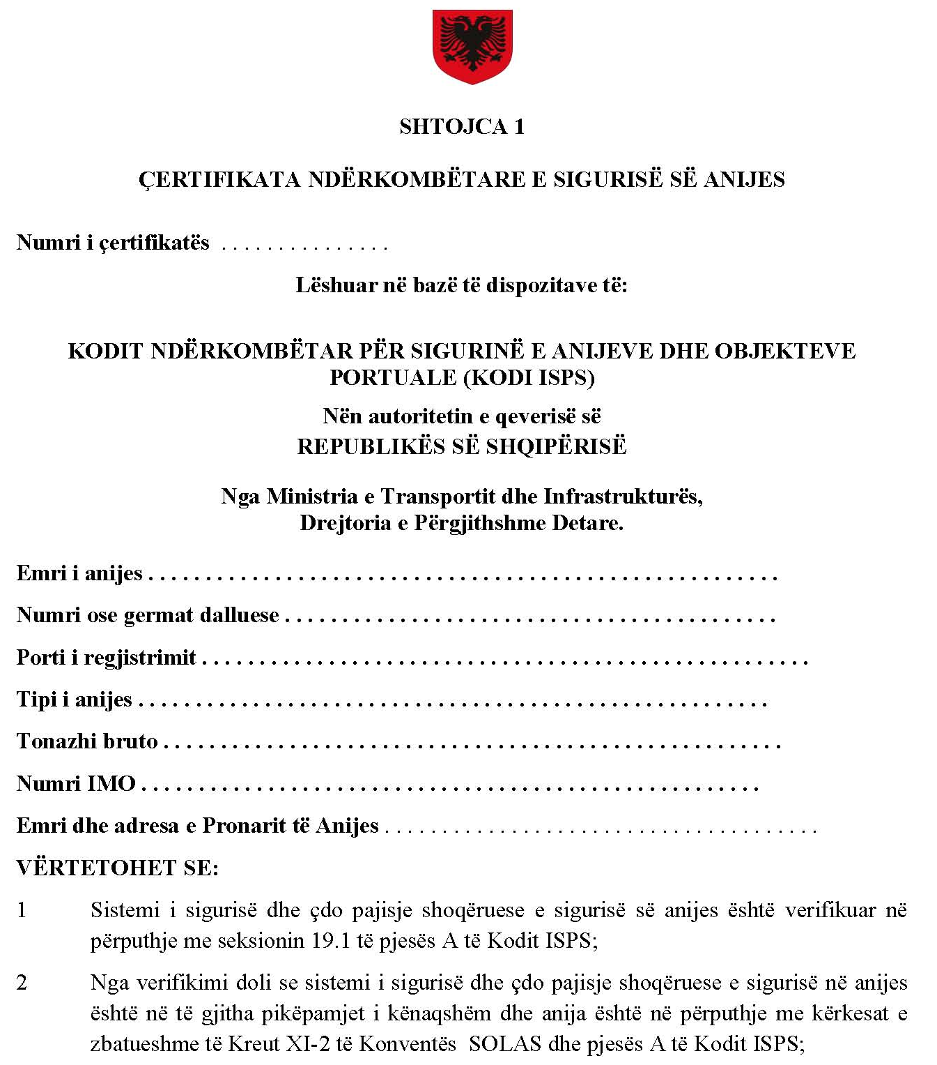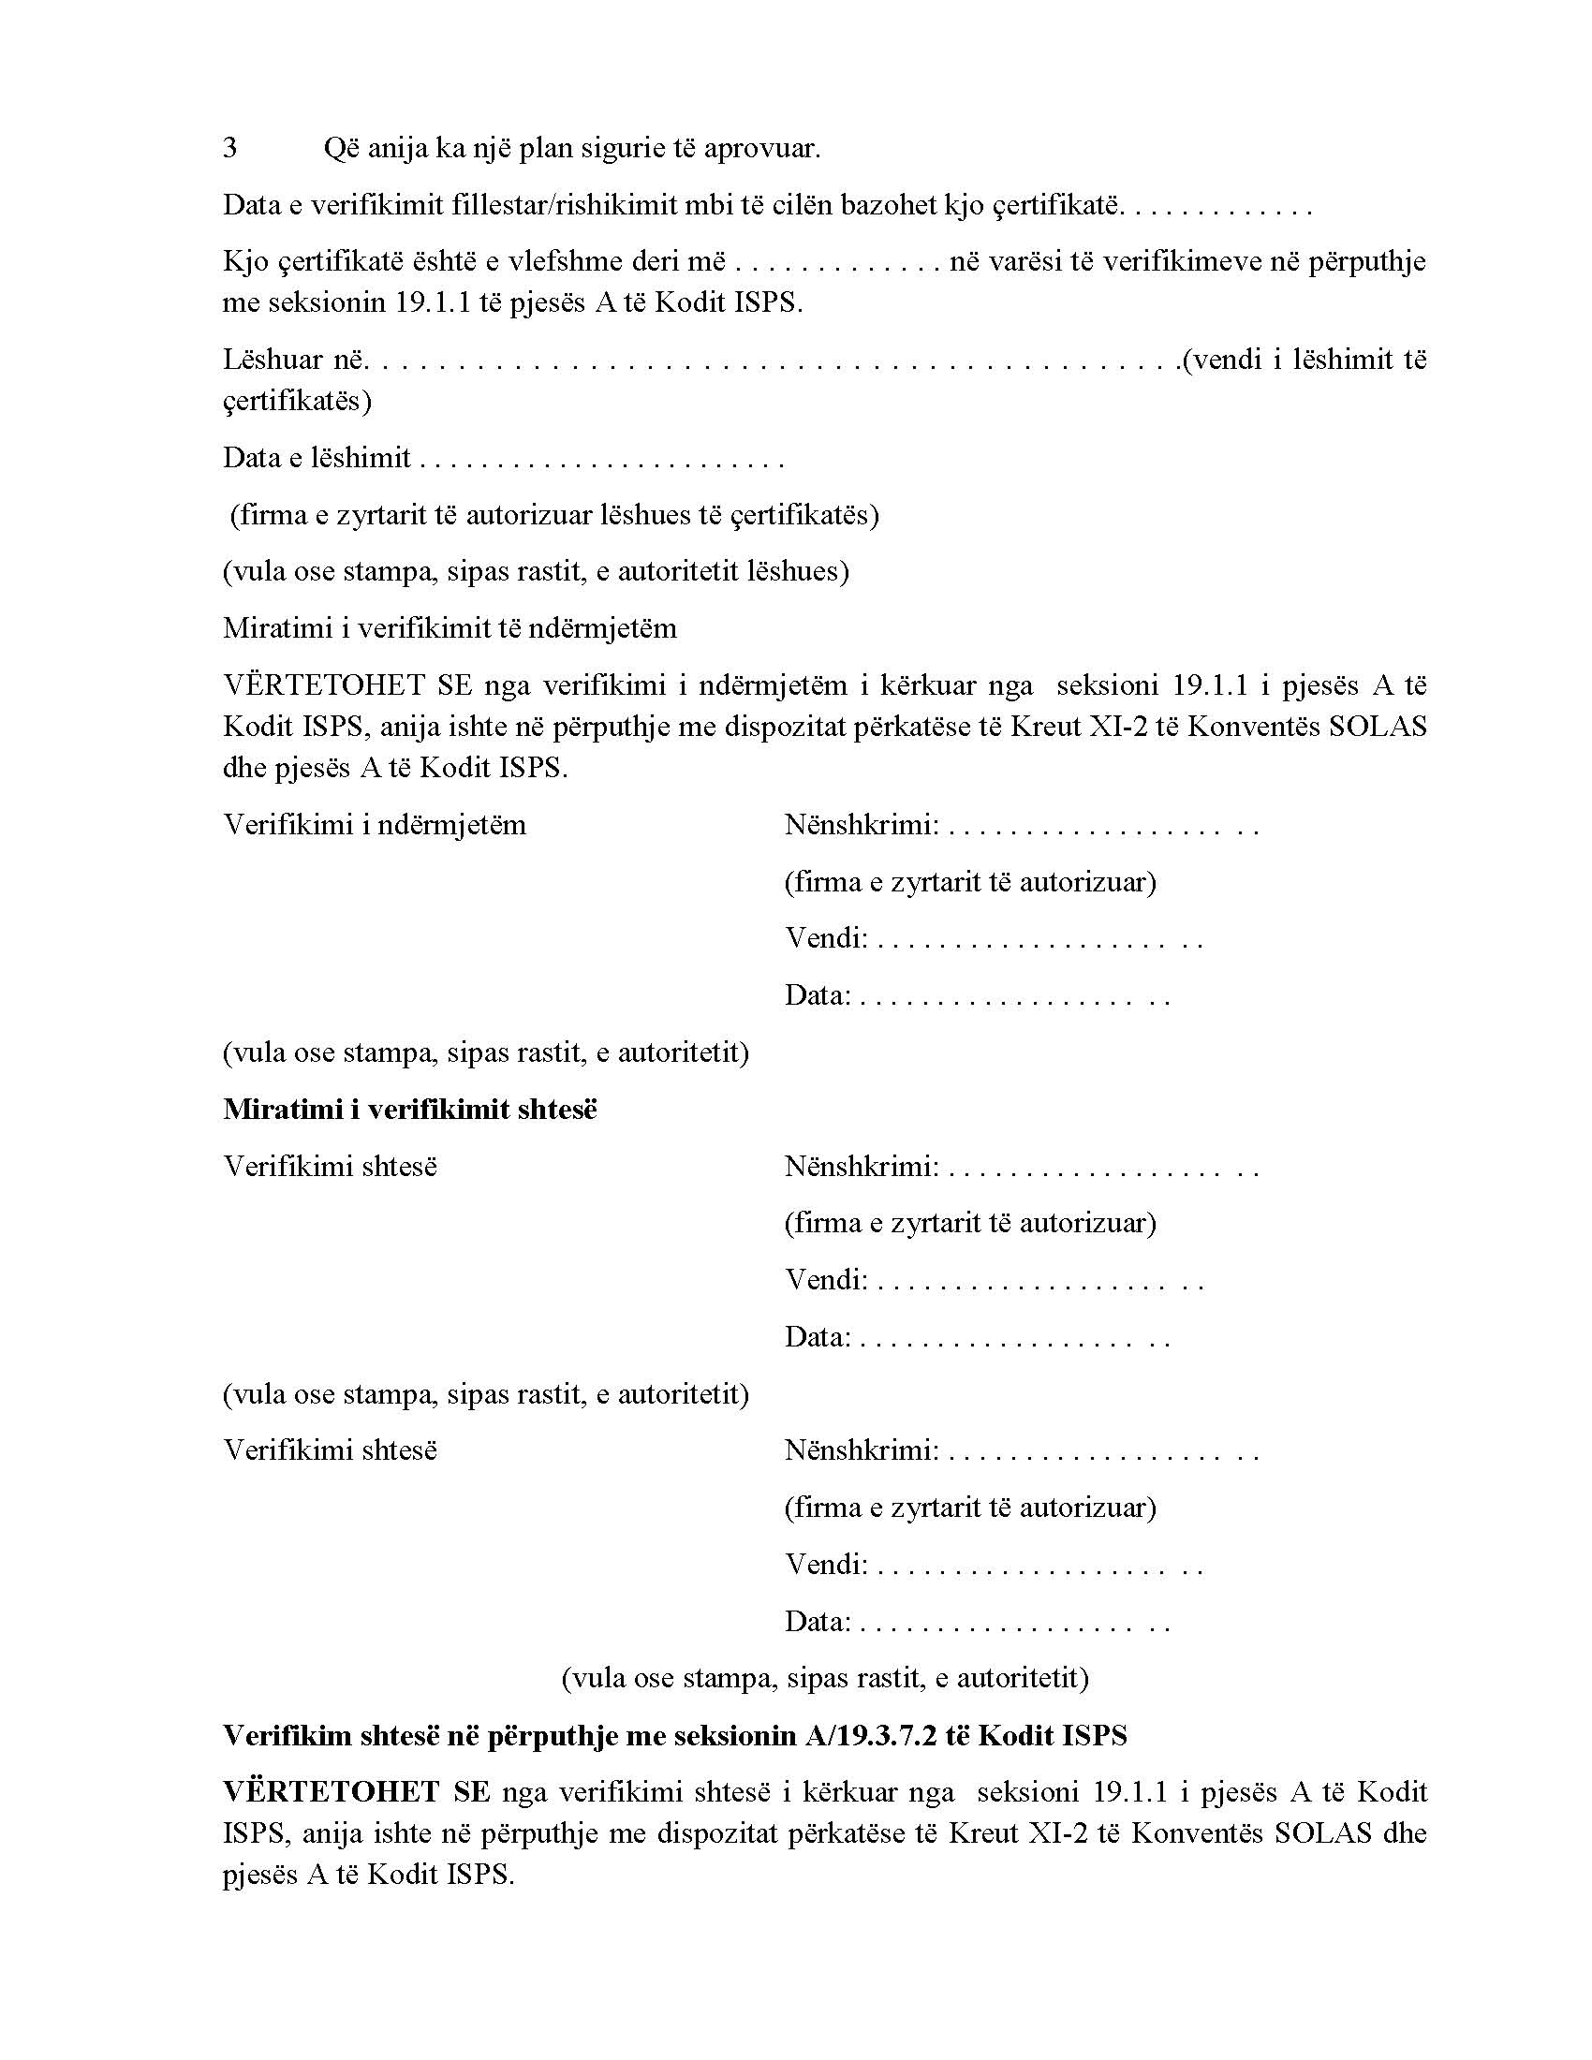

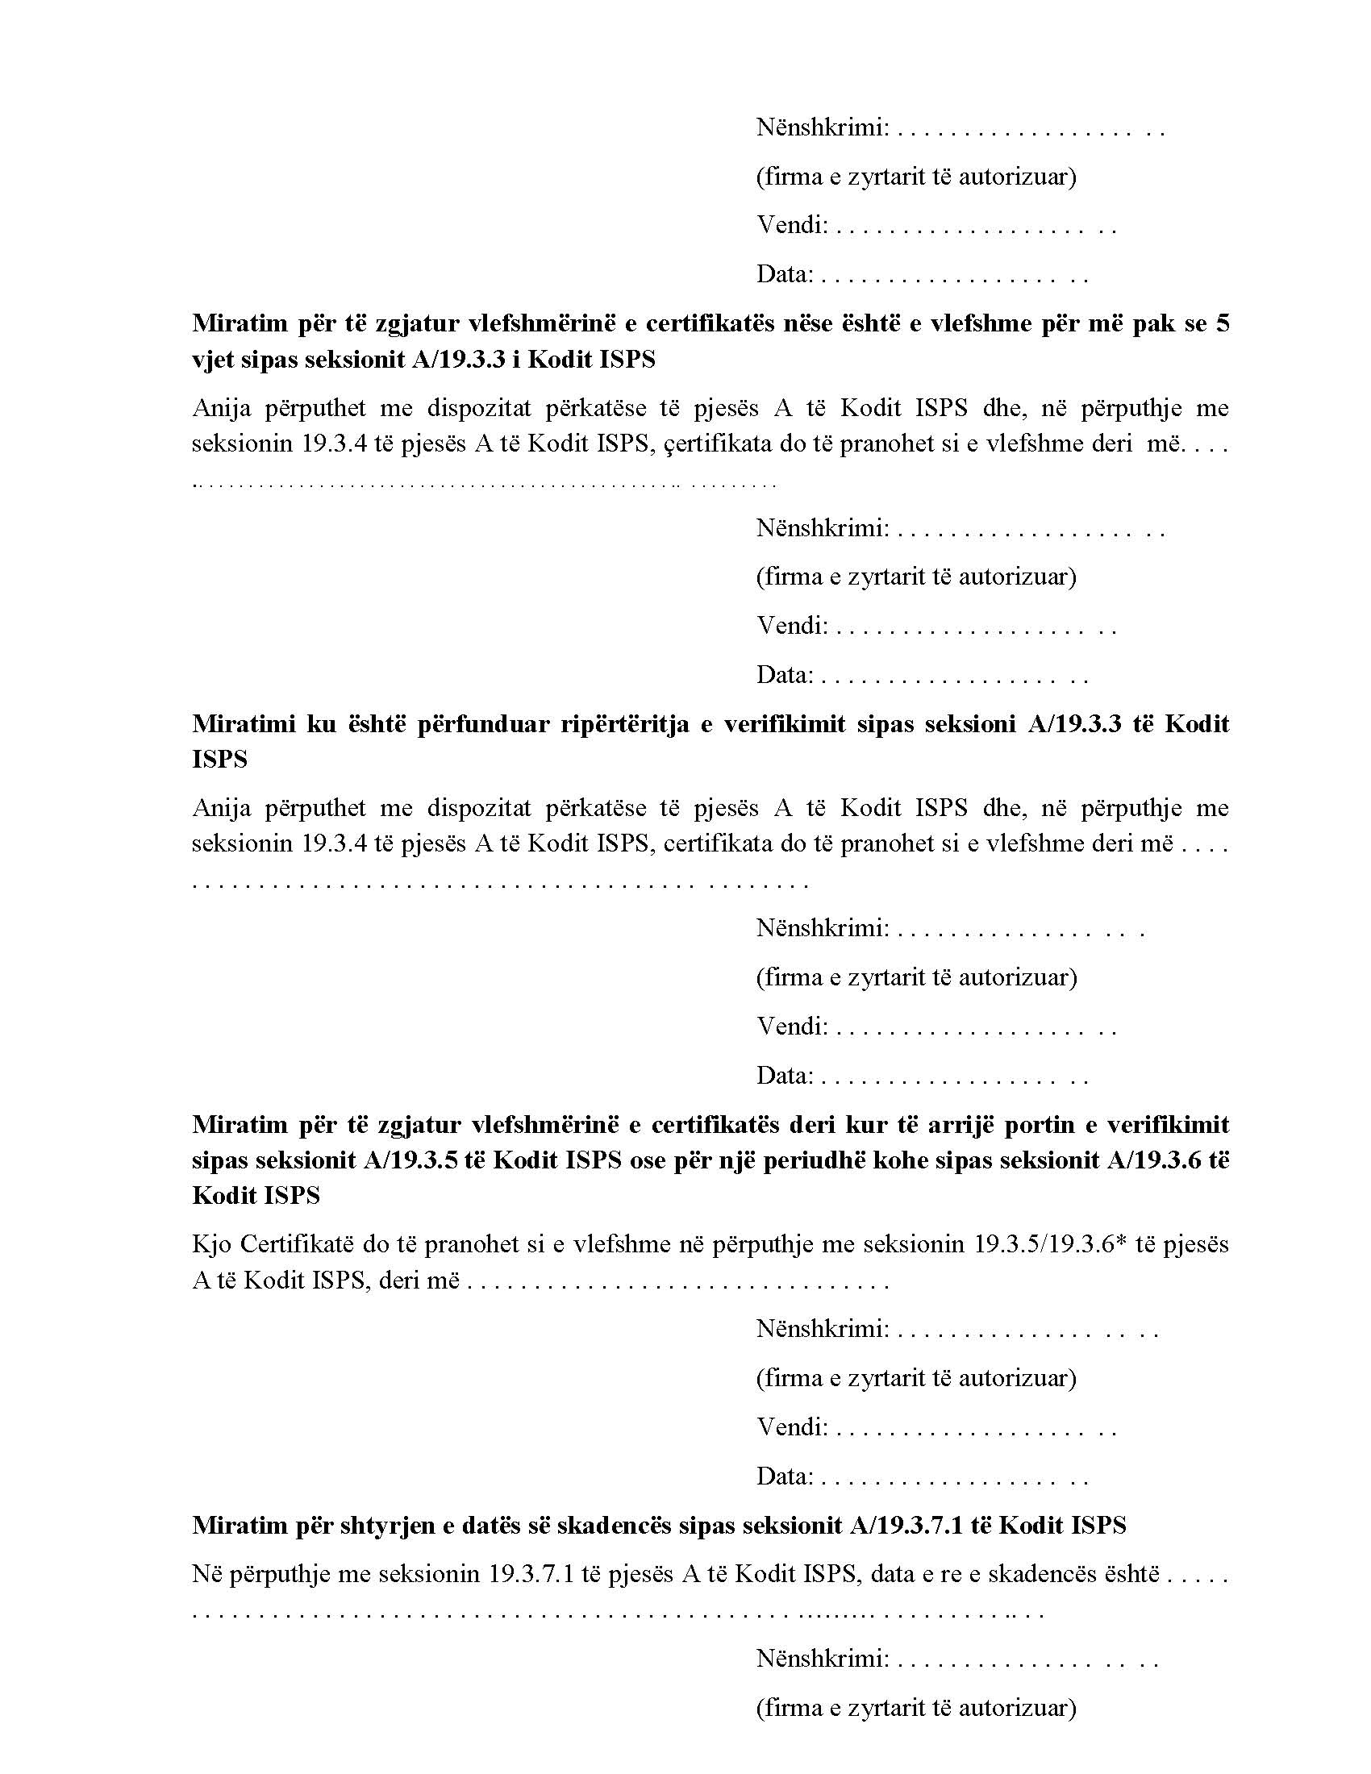
Vendi……………………………
Data…………………………
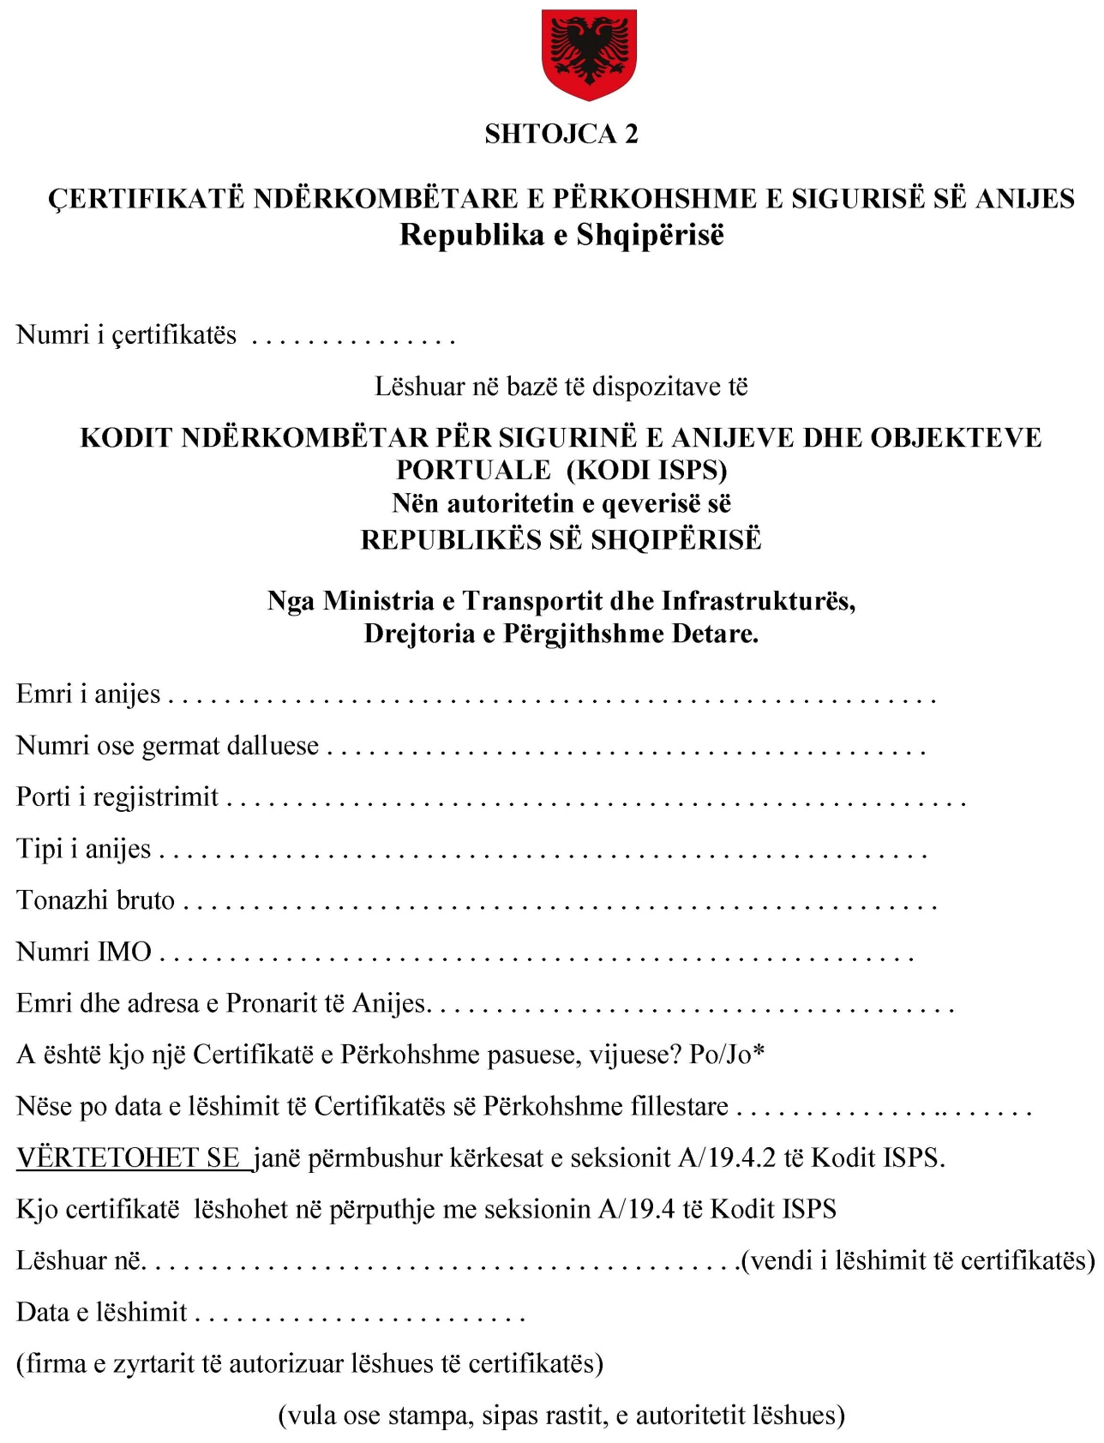

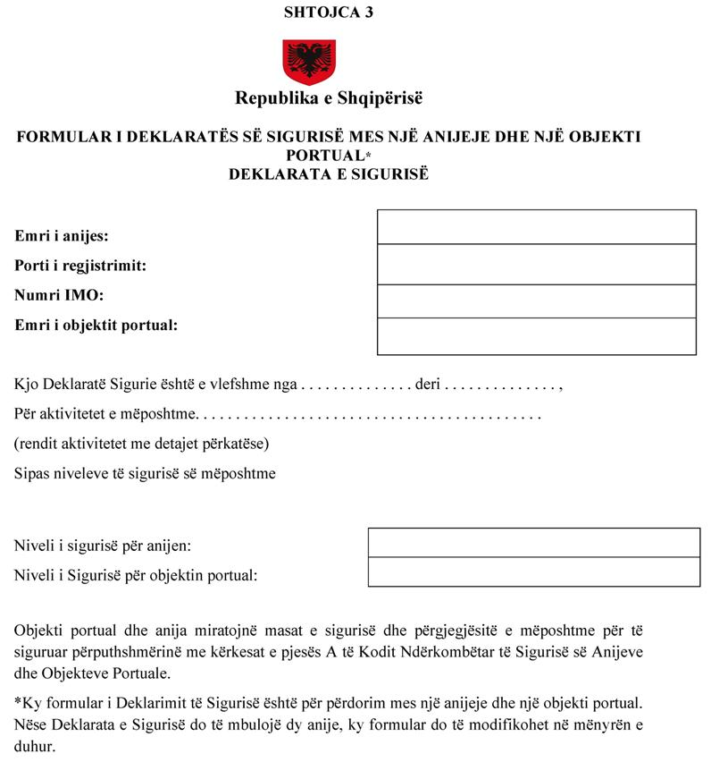

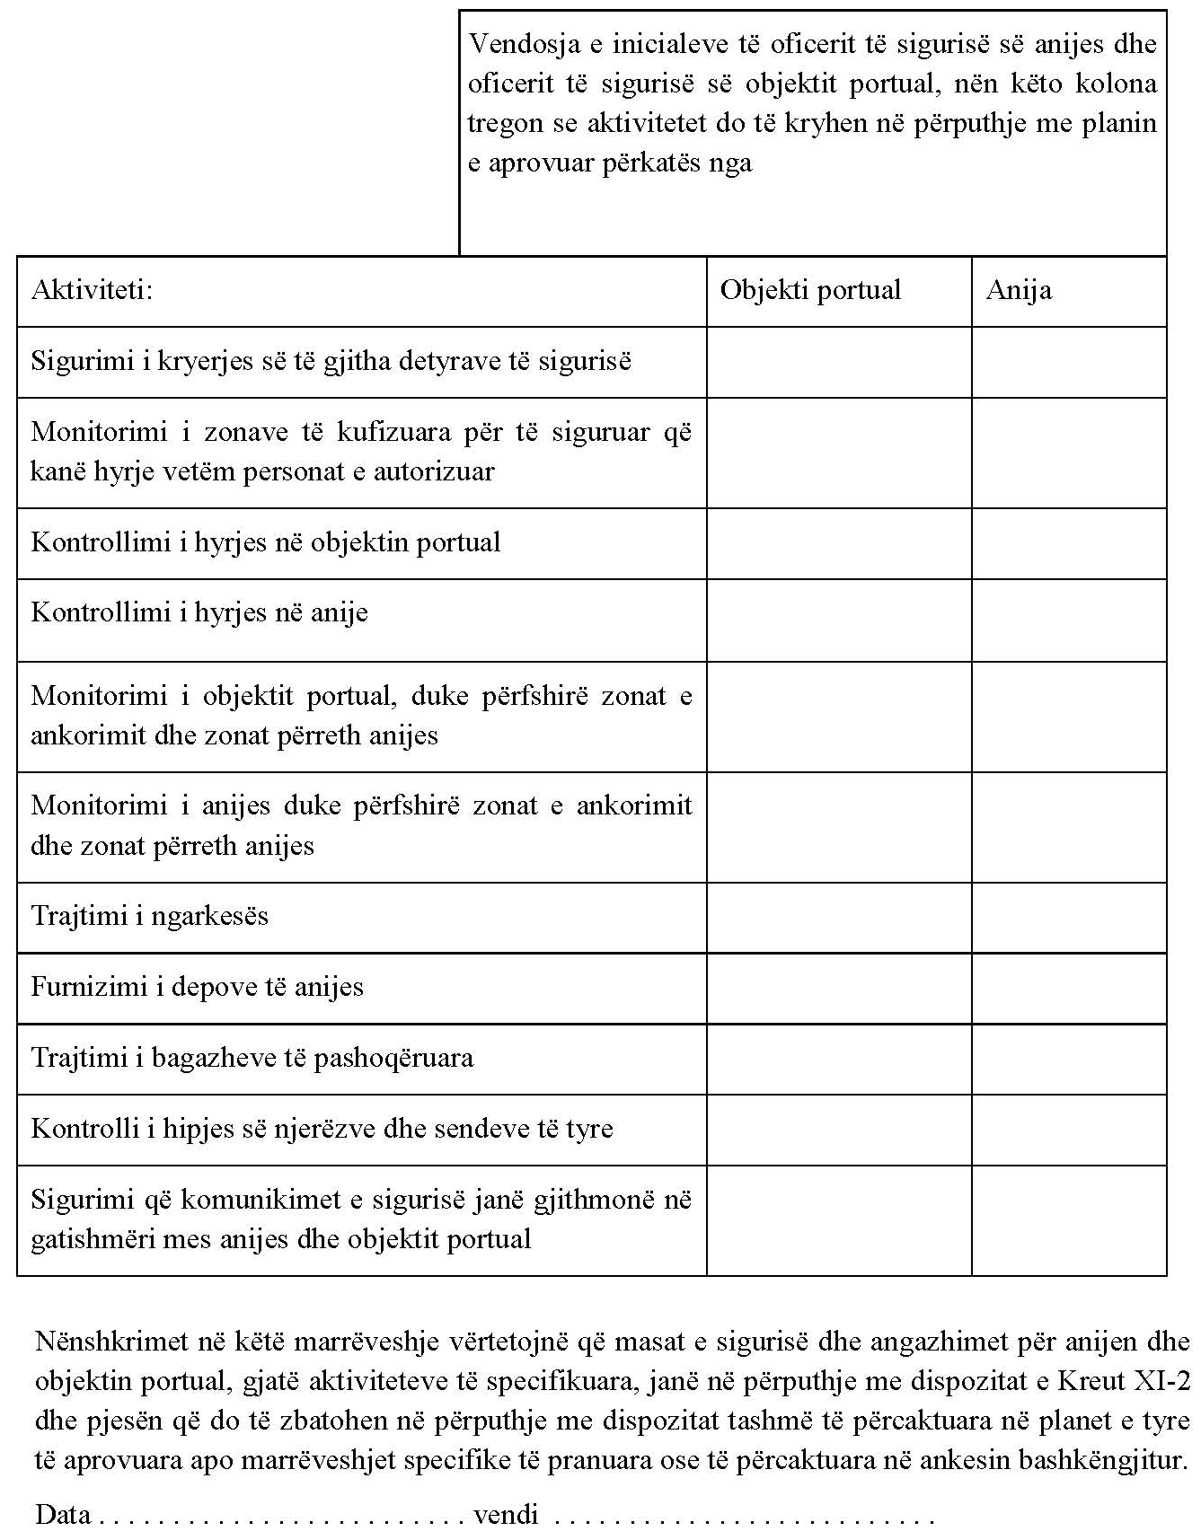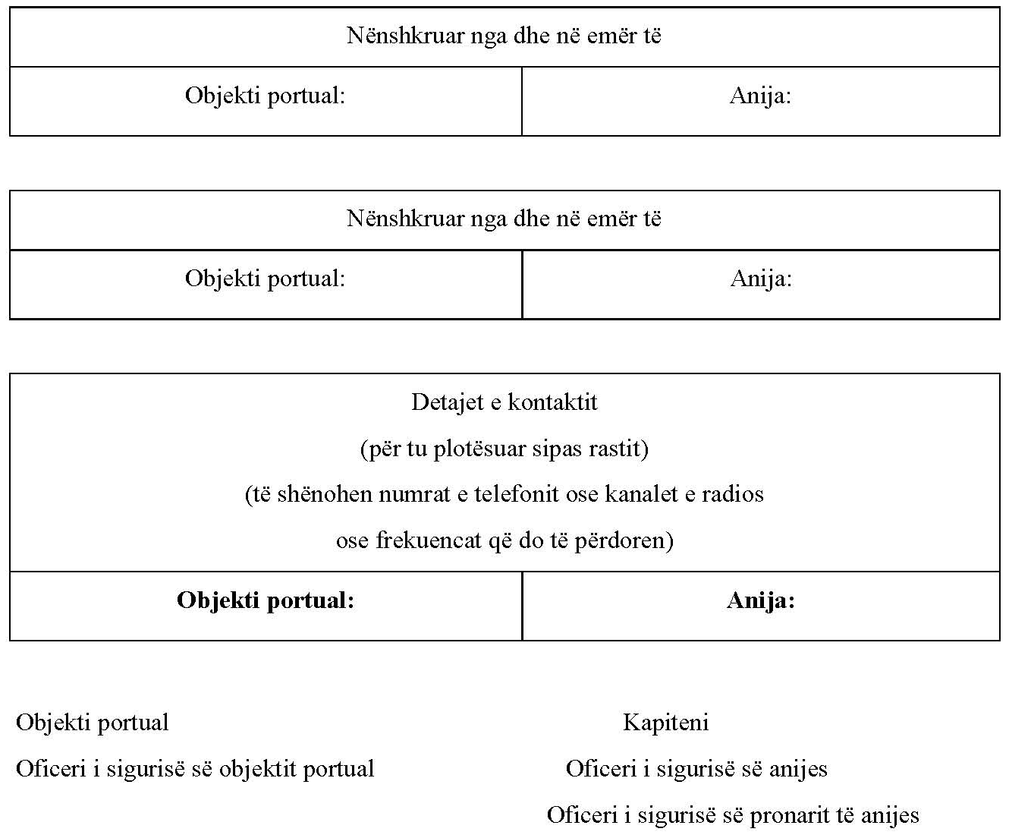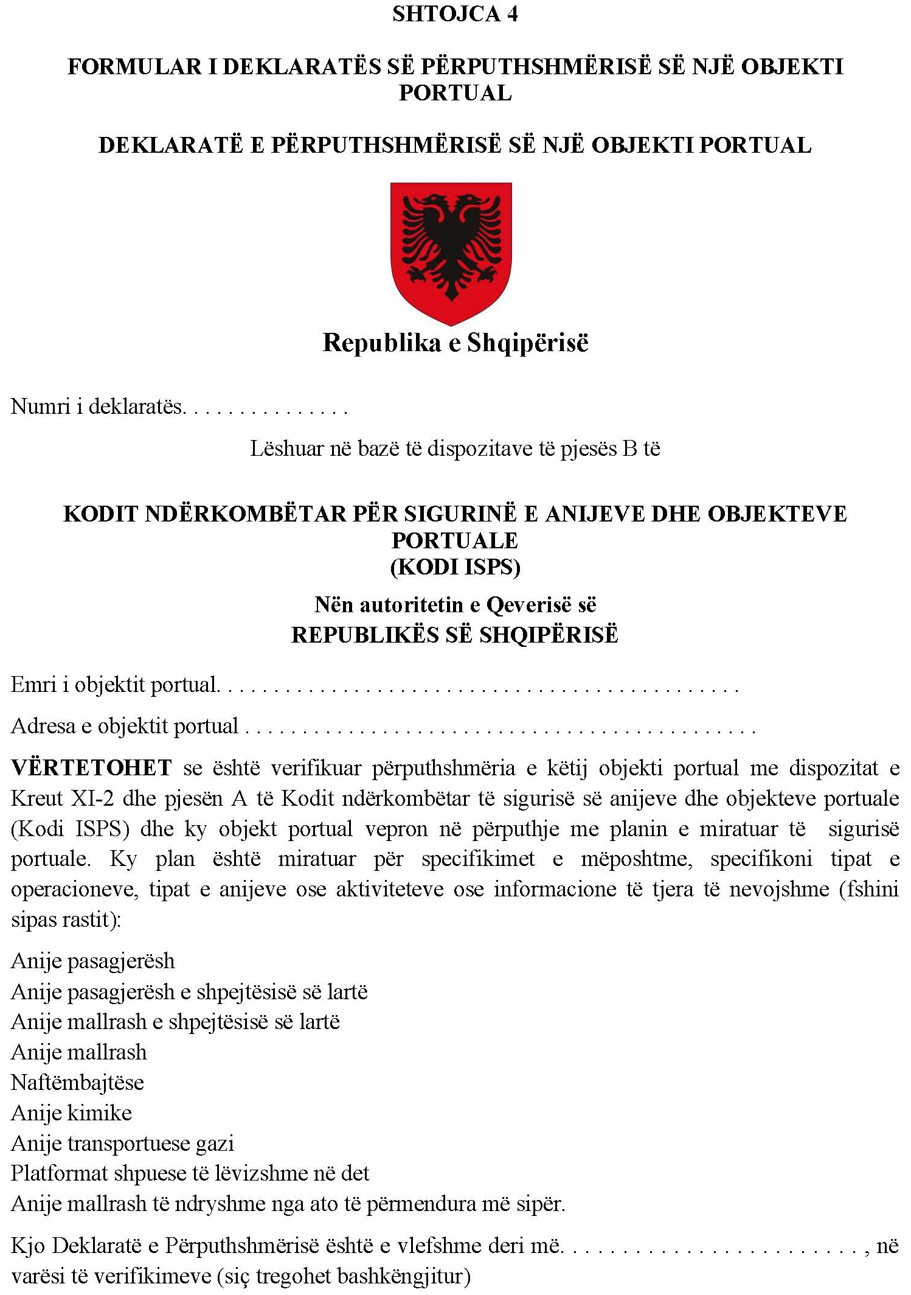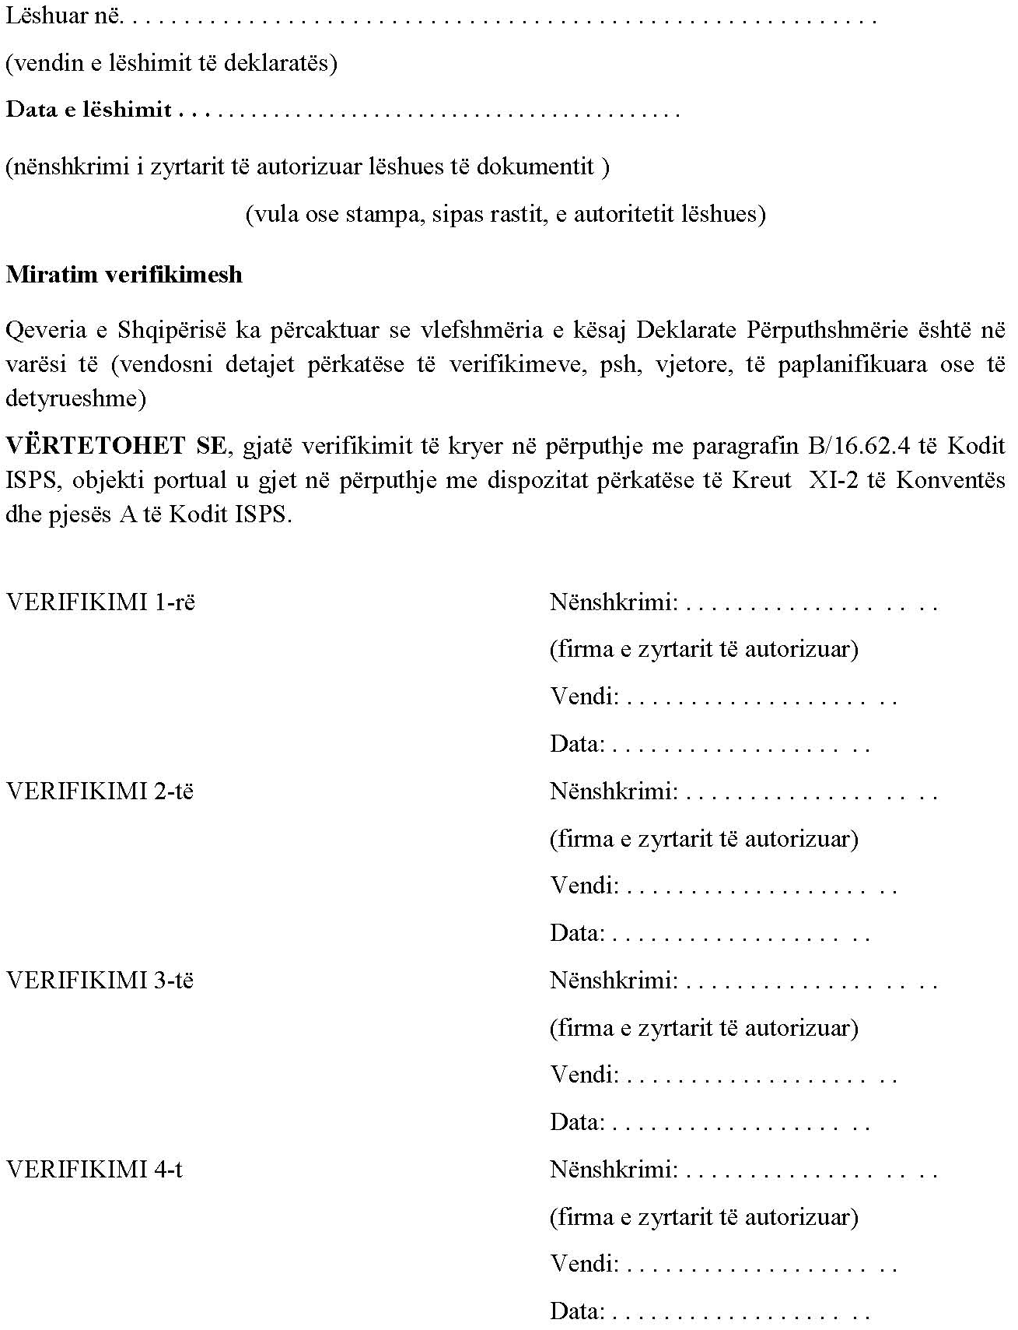

VENDIM
Nr. 74, datë 8.6.2015

PËR FILLIMIN E PROCEDURAVE PËR RINOVIMIN E LICENCËS SË SHOQËRISË “YLLIAD’’ SHPK NË AKTIVITETIN E TREGTIMIT TË ENERGJISË ELEKTRIKE, MIRATUAR ME VENDIMIN E BORDIT TË KOMISIONERËVE TË ERE-s, NR. 108, DATË 22.12.2010

Në mbështetje të neneve 9 dhe 13, pika 1, germa “d”, të ligjit nr. 9072, datë 22.5.2003, “Për sektorin e energjisë elektrike”, të ndryshuar, neneve 4, pika 1, germa “g”; 10, pikat 1 dhe 3, dhe nenit 16, të rregullores “Për procedurat e licencimit, modifikimit, transferimit të plotë/të pjesshëm dhe rinovimit të licencave”, të miratuar me vendimin e Bordit të Komisionerëve nr. 108, datë 9.9.2008, nenit 18, pika 1, germa “a”, të Rregullave të Praktikës dhe Procedurave të ERE-s, miratuar me vendimin e Bordit të Komisionerëve nr. 21, datë 18.3.2009, Bordi i Komisionerëve i Entit Rregullator të Energjisë (ERE), në mbledhjen e tij të datës 8.6.2015, pasi shqyrtoi kërkesën e shoqërisë “Ylliad” sh.p.k., për rinovimin e licencës në aktivitetin e tregtimit të energjisë elektrike dhe relacionin e përgatitur nga drejtoritë teknike,
konstatoi se:
Aplikimi i shoqërisë “Ylliad” sh.p.k., plotëson tërësisht kërkesat e parashikuara nga ERE në rregulloren “Për procedurat e licencimit, modifikimit, transferimit të plotë/të pjesshëm dhe rinovimit të licencave’’, si më poshtë:
- Formati i aplikimit (neni 9, pika 1) është paraqitur dhe plotësuar në mënyrë korrekte;
- Dokumentacioni juridik, administrativ dhe pronësor (neni 9, pika 2) është paraqitur dhe plotësuar në mënyrë korrekte;
- Dokumentacioni financiar dhe fiskal (neni 9, pika 3) është paraqitur dhe plotësuar në mënyrë korrekte;
- Dokumentacioni teknik (neni 9, pika 4.10, germat “a”; “b” dhe “c”) është paraqitur dhe plotësuar në mënyrë korrekte.
Për gjithë sa më sipër cituar, Bordi i Komisionerëve i ERE-s

VENDOSI:

1. Të fillojë procedurat për shqyrtimin e kërkesës së shoqërisë “Ylliad” sh.p.k., për rinovimin e licencës në aktivitetin e tregtimit të energjisë elektrike, miratuar me vendimin e Bordit të Komisionerëve të ERE-s, nr. 108, datë 22.12.2010.
2. Drejtoria e Licencimit dhe e Monitorimit të Tregut të njoftojë aplikuesin për vendimin e Bordit të Komisionerëve të ERE-s.
Ky vendim hyn në fuqi menjëherë.
Ky vendim botohet në Fletoren Zyrtare.

KRYETARI
Petrit Ahmeti

VENDIM
Nr. 75, datë 8.6.2015

PËR MIRATIMIN E MODIFIKIMIT TË LICENCËS ME NR. 138, SERIA PV11K PËR PRODHIMIN E ENERGJISË ELEKTRIKE NGA HEC-et E “PELLGUT TË OKSHTUNIT”, ME FUQI TOTALE TË INSTALUAR 31.489 MW, TË SHOQËRISË “DITEKO” SHPK, TË MIRATUAR ME VENDIMIN E BORDIT TË KOMISIONERËVE TË ERE-s NR. 114, DATË 16.11.2011

Në mbështetje të neneve 9 dhe 19, të ligjit nr. 9072, datë 22.5.2003, “Për sektorin e energjisë elektrike”, të ndryshuar; pikave 2.3 dhe 2.4, të licencës së prodhimit të energjisë elektrike nr. 138, seria PV11K; të neneve 13; 14, pika 2; 15, pikat 1, 2/b, 3 dhe 4; të rregullores “Për procedurat e licencimit, modifikimit, transferimit të plotë/të pjesshëm dhe rinovimit të licencave”, të miratuar me vendimin e Bordit të Komisionerëve nr. 108, datë 9.9.2008, Bordi i Komisionerëve i Entit Rregullator të Energjisë (ERE), në mbledhjen e tij të datës 8.6.2015, pasi lexoi relacionin e Drejtorisë së Licencimit dhe të Monitorimit të Tregut dhe Drejtorisë Juridike dhe të Mbrojtjes së Konsumatorit,
konstatoi se:
Aplikimi i shoqërisë “Diteko” sh.p.k., plotëson tërësisht kërkesat ligjore të parashikuara nga rregullorja “Për procedurat e licencimit, modifikimit, transferimit të plotë/të pjesshëm dhe rinovimit të licencave”, si më poshtë:
- Neni 15, pika 4, germa “a”: Informacioni me shkrim ku janë shpjeguar arsyet e kërkesës për modifikimin e licencës, i plotësuar në mënyrë korrekte.
Neni 15, pika 4, germa “b”: Është paraqitur vendimi me shkrim i organeve drejtuese të të licencuarit, të cilat shprehin vullnetin për të kërkuar modifikimin e licencës.
- Është paraqitur projekti i ri, i miratuar nga MEI, me shkresën nr. 131/8 prot., datë 8.7.2014, për një shfrytëzim optimal të prurjeve të lumit Zalli i Okshtunit, ku janë bërë disa ndryshime në skemën e shfrytëzimit të kaskadës, e cila tashmë përbëhet nga 7 HEC-e dhe jo nga 11 HEC-e.
Për gjithë sa më sipër cituar, Bordi i Komisionerëve i ERE-s

VENDOSI:

1. Modifikimin e licencës së shoqërisë “Diteko” sh.p.k., me nr. 138, seria PV11K, për prodhimin e energjisë elektrike nga HEC-et e “Pellgut të Okshtunit”, me fuqi totale të instaluar 31.489 MW, miratuar me vendimin e Bordit të Komisionerëve të ERE-s, nr. 141, datë 16.11.2011.
2. Fuqia e instaluar e HEC-eve të “Pellgut të Okshtunit”, nga 31.489 MW të bëhet 33.28 MW, sipas emërtimeve dhe fuqive si më poshtë: HEC “Borove”, me fuqi të instaluar 1.92 MW, HEC “Zabzun”, me fuqi të instaluar 0.3 MW, HEC “Sebisht + Prodan 1”, me fuqi të instaluar 3.8 MW, HEC “Prodan 2”, me fuqi të instaluar 1 MW, HEC “Okshtun Ekologjik”, me fuqi të instaluar 0.45 MW, HEC “Okshtun + Ternove + Lubalesh 1”, me fuqi të instaluar 14.95 MW dhe HEC “Lubalesh 2 + Gjorice”, me fuqi të instaluar 10.86 MW.
3. Ngarkohet Drejtoria e Licencimit dhe e Monitorimit të Tregut të njoftojë aplikuesin për vendimin e Bordit të Komisionerëve të ERE-s.
Ky vendim hyn në fuqi menjëherë.
Ky vendim botohet në Fletoren Zyrtare.

KRYETARI
Petrit Ahmeti

VENDIM
Nr. 76, datë 8.6.2015

PËR FILLIMIN E PROCEDURAVE PËR LICENCIMIN E SHOQËRISË “HEC KABASH POROCAN’’ SHPK NË AKTIVITETIN E PRODHIMIT TË ENERGJISË ELEKTRIKE NGA HEC-et “HOLTA KABASH” DHE “HOLTA POROCAN”, ME FUQI TË INSTALUAR PËRKATËSISHT 2.2 MW DHE 3.3 MW (ME FUQI TOTALE 5.5 MW)

Në mbështetje të neneve 8, pika 2, germa “a”; 9 dhe 13, pika 1, germa “a”, të ligjit nr. 9072, datë 22.5.2003, “Për sektorin e energjisë elektrike”, të ndryshuar, neneve 4, pika 1, germa “a”, dhe 10, pikat 1 dhe 3, të rregullores “Për procedurat e licencimit, modifikimit, transferimit të plotë/të pjesshëm dhe rinovimit të licencave”, të miratuar me vendimin e Bordit të Komisionerëve nr. 108, datë 9.9.2008, nenit 18, pika 1, germa “a”, të Rregullave të Praktikës dhe Procedurave të ERE-s, miratuar me vendimin e Bordit të Komisionerëve nr. 21, datë 18.3.2009, i ndryshuar, Bordi i Komisionerëve i Entit Rregullator të Energjisë (ERE), në mbledhjen e tij të datës 8.6.2015, pasi shqyrtoi aplikimin e paraqitur nga shoqëria “HEC Kabash Porocan” sh.p.k., si dhe relacionin e Drejtorisë së Licencimit dhe të Monitorimit të Tregut dhe Drejtorisë Juridike dhe të Mbrojtjes së Konsumatorit për licencimin në aktivitetin e prodhimit të energjisë elektrike të kësaj shoqërie,
konstatoi se:
Aplikimi i shoqërisë “HEC Kabash Porocan” sh.p.k., plotëson tërësisht kërkesat e parashikuara nga ERE në rregulloren “Për procedurat e licencimit, modifikimit, transferimit të plotë/të pjesshëm dhe rinovimit të licencave”, si më poshtë:
- Formati i aplikimit (neni 9, pika 1) është paraqitur dhe plotësuar në mënyrë korrekte;
- Dokumentacioni juridik, administrativ dhe pronësor (neni 9, pika 2) është paraqitur dhe plotësuar në mënyrë korrekte;
- Dokumentacioni financiar dhe fiskal (neni 9, pika 3) është paraqitur dhe plotësuar në mënyrë korrekte;

- Dokumentacioni teknik (neni 9, pikat 4.1.1, 4.1.2, 4.1.3, 4.1.4, 4.1.5) është plotësuar në mënyrë korrekte.
Për gjithë sa më sipër, Bordi i Komisionerëve i ERE-s

VENDOSI:

1. Të fillojë procedurat për shqyrtimin e aplikimit të shoqërisë “HEC Kabash Porocan” sh.p.k., për licencim në aktivitetin e prodhimit të energjisë elektrike nga HEC-et “Holta Kabash”, me fuqi të instaluar 2.2 MW dhe “Holta Porocan”, me fuqi të instaluar 3.3 MW (me fuqi totale 5.5 MW).
2. Ngarkohet Drejtoria e Licencimit dhe e Monitorimit të Tregut dhe të të Licencuarve të njoftojë aplikuesin për vendimin e Bordit të Komisionerëve të ERE-s.
Ky vendim hyn në fuqi menjëherë.
Ky vendim botohet në Fletoren Zyrtare.

KRYETARI
Petrit Ahmeti

VENDIM
Nr. 77, datë 8.6.2015

PËR FILLIMIN E PROCEDURAVE TË LICENCIMIT, TË SHOQËRISË “HEC KABASH POROCAN” SHPK NË AKTIVITETIN E TREGTIMIT TË ENERGJISË ELEKTRIKE

Në mbështetje të neneve 8, pika 2, germa “a”; 9 dhe 13, pika 1, germa “d”, të ligjit nr. 9072, datë 22.5.2003, “Për sektorin e energjisë elektrike”, të ndryshuar, neneve 4, pika 1, germa “g”; 5, pika 2 dhe 10, pikat 1 dhe 3, të rregullores “Për procedurat e licencimit, modifikimit, transferimit të plotë/të pjesshëm dhe rinovimit të licencave”, të miratuar me vendimin e Bordit të Komisionerëve nr. 108, datë 9.9.2008, dhe nenit 18, pika 1, germa “a” të Rregullave të Praktikës dhe Procedurave të ERE-s, miratuar me vendimin e Bordit të Komisionerëve nr. 21, datë 18.3.2009, Bordi i Komisionerëve i Entit Rregullator të Energjisë (ERE), në mbledhjen e tij të datës 8.6.2015, pasi shqyrtoi kërkesën e shoqërisë “HEC Kabash Porocan” sh.p.k., për licencim në aktivitetin e tregtimit të energjisë elektrike,
konstatoi se:
Aplikimi i shoqërisë “HEC Kabash Porocan” sh.p.k. plotëson tërësisht kërkesat e parashikuara nga ERE në rregulloren “Për procedurat e licencimit, modifikimit, transferimit të plotë/të pjesshëm dhe rinovimit të licencave”, si më poshtë:
- Formati i aplikimit (neni 9, pika 1) është paraqitur dhe plotësuar në mënyrë korrekte;
- Dokumentacioni juridik, administrativ dhe pronësor (neni 9, pika 2) është paraqitur dhe plotësuar në mënyrë korrekte;
- Dokumentacioni financiar dhe fiskal (neni 9, pika 3) është paraqitur dhe plotësuar në mënyrë korrekte;
- Dokumentacioni teknik (neni 9, pika 4.10, germat “a”; “b” dhe “c”) është paraqitur dhe plotësuar në mënyrë korrekte.
Për gjithë sa më sipër cituar, Bordi i Komisionerëve i ERE-s

VENDOSI:

1. Fillimin e procedurave të shqyrtimit të aplikimit për licencë të shoqërisë “HEC Kabash Porocan” sh.p.k., në aktivitetin e tregtimit të energjisë elektrike.
2. Drejtoria e Licencimit dhe e Monitorimit të Tregut të njoftojë aplikuesin për vendimin e Bordit të Komisionerëve të ERE-s.
Ky vendim hyn në fuqi menjëherë.
Ky vendim botohet në Fletoren Zyrtare.

KRYETARI
Petrit Ahmeti

VENDIM
Nr. 78, datë 8.6.2015

PËR TRANSFERIMIN E LICENCËS SË PRODHIMIT TË ENERGJISË ELEKTRIKE NGA SHOQËRIA “UJËSJELLËS-KANALIZIME TIRANË” SHA TE SHOQËRIA “HEC LANABREGAS” SHA

Në mbështetje të neneve 9; 19 dhe 20, pika 1, të ligjit nr. 9072, datë 22.5.2003, “Për sektorin e energjisë elektrike”, të ndryshuar, dhe nenit 17, të rregullores “Për procedurat e licencimit, modifikimit, transferimit të plotë/të pjesshëm dhe rinovimit të licencave”, Bordi i Komisionerëve i ERE-s në mbledhjen e datës 8.6.2015, pasi shqyrtoi kërkesën e shoqërisë “Ujësjellës-Kanalizime Tiranë” sh.a., licencuar në aktivitetin e prodhimit të energjisë elektrike, me vendimin nr. 99, datë 13.9.2013, të Bordit të Komisionerëve të ERE-s, si edhe relacionin e përgatitur nga Drejtoria e Licencimit dhe e Monitorimit të Tregut dhe Drejtorisë Juridike dhe të Mbrojtjes së Konsumatorit,
konstatoi se:
1. Aplikimi i shoqërisë “Ujësjellës-Kanalizime Tiranë” sh.a., për transferimin e licencës së prodhimit të energjisë elektrike, plotëson tërësisht kërkesat e parashikuara nga ERE në rregulloren “Për procedurat e licencimit, modifikimit, transferimit të plotë/të pjesshëm dhe rinovimit të licencave”, si më poshtë:
- Formatin e aplikimit sipas nenit 9, pika 1 (neni 17, pika 4, germa “a”) është paraqitur dhe plotësuar në mënyrë korrekte;
- Informacionin me shkrim, ku të shpjegohen arsyet e kërkesës për transferimin e licencës (neni 17, pika 4, germa “b”) është paraqitur dhe plotësuar në mënyrë korrekte;
- Vendimin me shkrim të organeve drejtuese të të licencuarit që shprehin vullnetin për të kërkuar transferimin e licencës (neni 17, pika 4, germa “c”) është paraqitur dhe plotësuar në mënyrë korrekte.
2. Aplikimi i shoqërisë “HEC Lanabregas” sh.a., për transferimin e licencës së prodhimit të energjisë elektrike, plotëson tërësisht kërkesat e parashikuara nga ERE në rregulloren “Për procedurat e licencimit, modifikimit, transferimit të plotë/të pjesshëm dhe rinovimit të licencave”, si më poshtë:
- Formati i aplikimit (neni 9, pika 1) është paraqitur dhe plotësuar në mënyrë korrekte;
- Dokumentacioni juridik, administrativ dhe pronësor (neni 9, pika 2) është paraqitur dhe plotësuar në mënyrë korrekte;
- Dokumentacioni financiar dhe fiskal (neni 9, pika 3) është paraqitur dhe plotësuar në mënyrë korrekte.
Për gjithë sa më sipër cituar, Bordi i Komisionerëve i ERE-s

VENDOSI:

1. Të transferojë licencën e prodhimit të energjisë elektrike nr. 145, seria PV11SH miratuar me vendimin nr. 99, datë 13.9.2013, të Bordit të Komisionerëve të ERE-s, nga shoqërisë “Ujësjellës-Kanalizime Tiranë” sh.a., te shoqëria “HEC Lanabregas” sh.a.
2. Drejtoria Juridike dhe e Mbrojtjes së Konsumatorit ngarkohet për njoftimin e shoqërive “Ujësjellës-Kanalizime Tiranë” sh.a. dhe “HEC Lanabregas” sh.a., për vendimin e Bordit të Komisionerëve të ERE-s.
Ky vendim hyn në fuqi menjëherë.
Ky vendim botohet në Fletoren Zyrtare.

KRYETARI
Petrit Ahmeti

VENDIM
Nr. 79, datë 8.6.2015

PËR TRANSFERIMIN E LICENCËS SË TREGTIMIT TË ENERGJISË ELEKTRIKE NGA SHOQËRIA "UJËSJELLËS KANALIZIME TIRANË" SHA TEK SHOQËRIA "HEC LANABREGAS" SHA

Në mbështetje të neneve 9; 19 dhe 20, pika 1, të ligjit nr. 9072, datë 22.5.2003, “Për sektorin e energjisë elektrike”, të ndryshuar, dhe nenit 17, të rregullores “Për procedurat e licencimit, modifikimit, transferimit të plotë/të pjesshëm dhe rinovimit të licencave”, Bordi i Komisionerëve i ERE-s në mbledhjen e datës 8.6.2015, pasi shqyrtoi kërkesën e shoqërisë “Ujësjellës-Kanalizime Tiranë” sh.a., licencuar në aktivitetin e tregtimit të energjisë elektrike, me vendimin nr. 99, datë 13.9.2013, të Bordit të Komisionerëve të ERE-s, si edhe relacionin e përgatitur nga Drejtoria e Licencimit dhe e Monitorimit të Tregut dhe Drejtorisë Juridike dhe të Mbrojtjes së Konsumatorit,
konstatoi se:
1. Aplikimi i shoqërisë “Ujësjellës-Kanalizime Tiranë” sh.a., për transferimin e licencës së tregtimit të energjisë elektrike, plotëson tërësisht kërkesat e parashikuara nga ERE në rregulloren “Për procedurat e licencimit, modifikimit, transferimit të plotë/të pjesshëm dhe rinovimit të licencave”, si më poshtë:
- Formati i aplikimit sipas nenit 9, pika 1 (neni 17, pika 4, germa “a”) është paraqitur dhe plotësuar në mënyrë korrekte;
- Informacioni me shkrim, ku të shpjegohen arsyet e kërkesës për transferimin e licencës (neni 17, pika 4, germa “b”) është paraqitur dhe plotësuar në mënyrë korrekte;
- Vendimi me shkrim i organeve drejtuese të të licencuarit që shprehin vullnetin për të kërkuar transferimin e licencës (neni 17, pika 4, germa “c”) është paraqitur dhe plotësuar në mënyrë korrekte.
2. Aplikimi i shoqërisë “HEC Lanabregas” sh.a., për transferimin e licencës së tregtimit të energjisë elektrike, plotëson tërësisht kërkesat e parashikuara nga ERE në rregulloren “Për procedurat e licencimit, modifikimit, transferimit të plotë/të pjesshëm dhe rinovimit të licencave”, si më poshtë:
- Formati i aplikimit (neni 9, pika 1) është paraqitur dhe plotësuar në mënyrë korrekte;
- Dokumentacioni juridik, administrativ dhe pronësor (neni 9, pika 2) është paraqitur dhe plotësuar në mënyrë korrekte;
- Dokumentacioni financiar dhe fiskal (neni 9, pika 3) janë paraqitur dhe plotësuar në mënyrë korrekte.
Për gjithë sa më sipër cituar, Bordi i Komisionerëve i ERE-s

VENDOSI:

1. Të transferojë licencën e tregtimit të energjisë elektrike nr. 147, seria TPV11SH miratuar me vendimin nr. 99, datë 13.9.2013, të Bordit të Komisionerëve të ERE-s, nga shoqërisë “Ujësjellës-Kanalizime Tiranë” sh.a., te shoqëria “HEC Lanabregas” sh.a..
2. Drejtoria Juridike dhe e Mbrojtjes së Konsumatorit ngarkohet për njoftimin e shoqëria “Ujësjellës-Kanalizime Tiranë” sh.a. dhe “HEC Lanabregas” sh.a., për vendimin e Bordit të Komisionerëve të ERE-s.
Ky vendim hyn në fuqi menjëherë.
Ky vendim botohet në Fletoren Zyrtare.

KRYETARI
Petrit Ahmeti

KËRKESË
Nr. 3175/5, datë 16.6.2015

PËR SHPRONËSIM PUBLIK

Ministria e Zhvillimit Urban shpall kërkesën për shpronësim, për interes publik, të pasurive të paluajtshme, pronë private, që preken nga ndërtimi i projektit "Ndërtimi i tribunës kryesore në Perëndim dhe në Jug, rikonstruksioni i tribunës ekzistuese në Veri dhe në Lindje, si dhe insfrastrukturës përreth stadiumit "Loro Boriçi", Shkodër.
Subjekti kërkues i këtij objekti është Bashkia Shkodër.
Me anë të këtij publikimi kërkojmë të vëmë në dijeni personat të cilët preken nga ky shpronësim, që konsiston në masën e vlerësimit të llogaritur në bazë të vendimit nr. 138, datë 23.3.2000, të Këshillit të Ministrave “Për kriteret teknike të vlerësimit dhe të përllogaritjes së masës së shpërblimit të pasurive që shpronësohen, të pasurive që zhvlerësohen dhe të të drejtave të personave të tretë, për interes publik”, të ndryshuar, për pronarët, sipas listës emërore bashkëlidhur.
Pronarët, për të cilët është bërë shënimi “Konfirmuar nga ZVRPP”, do të likuidohen për efekt shpronësimi pas daljes së vendimit të Këshillit të Ministrave, që do të miratojë kërkesën për shpronësim.
Vlera totale e shpronësimit është 37,617,626 (tridhjetë e shtatë milionë e gjashtëqind e shtatëmbëdhjetë mijë e gjashtëqind e njëzet e gjashtë) lekë.

MINISTRI I ZHVILLIMIT URBAN
Eglantina Gjermeni

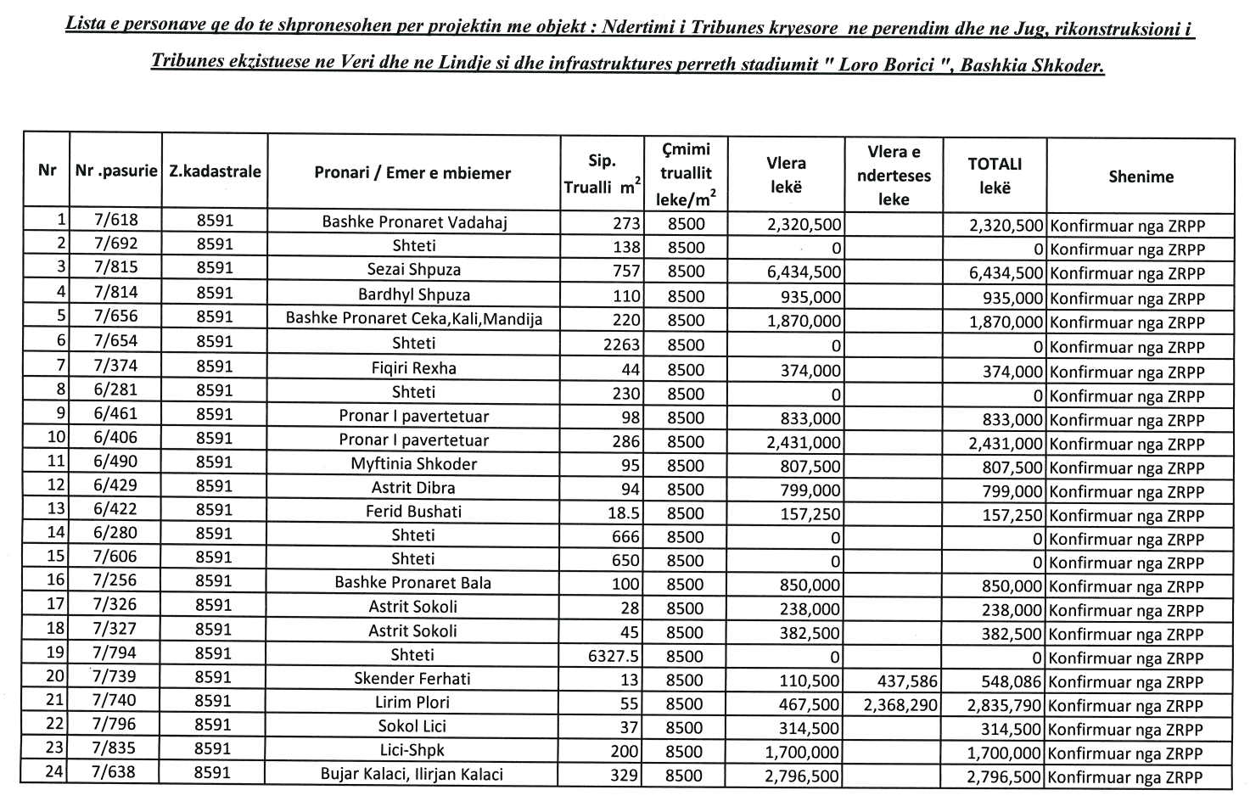
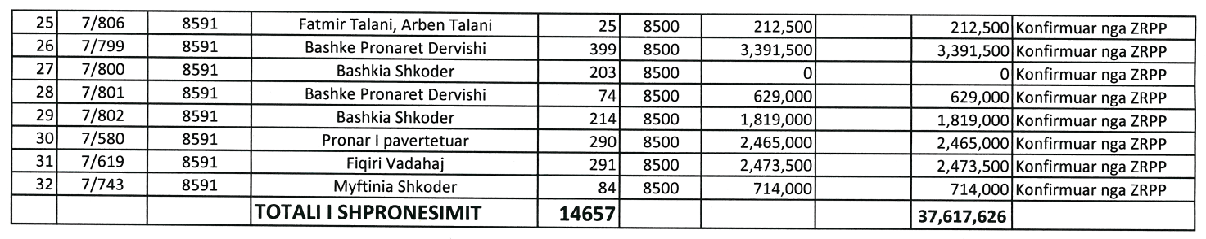

KËRKESË
Nr. 4582/1, datë 24.6.2015

PËR SHPRONËSIM PUBLIK

Ministria e Energjisë dhe Industrisë shpall kërkesën për shpronësim, me interes publik, të pasurive të paluajtshme të tipit “truall”, që preken nga "Ndërtimi i linjave 110/220 kV që lidhin kaskadën e lumit Devoll me sistemin e transmetimit të energjisë së Republikës së Shqipërisë.
Subjekti kërkues i këtij shpronësimi është “Devoll Hydropower” sh.a.
Me anë të këtij publikimi në shtyp kërkojmë të vëmë në dijeni personat që preken nga ky shpronësim. Vënia në dijeni konsiston në sipërfaqen e pasurisë që shpronësohen, pasurisë që dëmtohet dhe masën e kompensimit përkatës të llogaritur nga Komisioni i Posaçëm i Shpronësimit pranë Ministrisë së Energjisë dhe Industrisë për secilin pronar sipas listës emërore të mëposhtme.
Brenda 15 ditëve nga data e fundit e publikimit, personat që kanë emrin në listën emërore kanë të drejtën të paraqesin pretendimet e tyre të shoqëruara me dokumentet përkatëse në Ministrinë e Energjisë dhe Industrisë pranë Komisionit të Posaçëm të Shpronësimit.

MINISTRI I ENERGJISË
DHE INDUSTRISË
Damian Gjiknuri

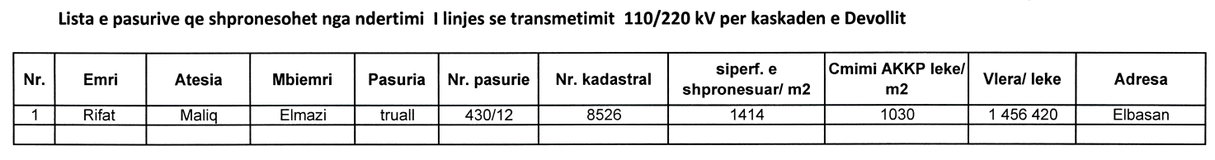

KËRKESË
Nr. 4582/3, datë 24.6.2015

PËR SHPRONËSIM PUBLIK

Ministria e Energjisë dhe Industrisë shpall kërkesën për shpronësim, me interes publik, të pasurive të paluajtshme të tipit “tokë bujqësore arë, truall dhe ndërtesë”, që preken nga “Ndërtimi, pronësia, shfrytëzimi, mirëmbajtja dhe transferimi në favor të shtetit për projektin e hidrocentraleve mbi lumin Devoll”.
Subjekti kërkues i këtij shpronësimi është “Devoll Hydropower" sh.a.
Me anë të këtij publikimi në shtyp, kërkojmë të vëmë në dijeni personat që preken nga ky shpronësim. Vënia në dijeni konsiston në sipërfaqen e pasurisë që shpronësohet, pasurisë që dëmtohet dhe masën e kompensimit përkatës të llogaritur nga Komisioni i Posaçëm i Shpronësimit pranë Ministrisë së Energjisë dhe Industrisë për secilin pronar sipas listës emërore të mëposhtme.
Brenda 15 ditëve nga data e publikimit, personat që kanë emrin në listën emërore kanë të drejtën të paraqesin pretendimet e tyre të shoqëruara me dokumentet përkatëse në Ministrinë e Energjisë dhe Industrisë pranë Komisionit të Posaçëm të Shpronësimit.

MINISTRI I ENERGJISË
DHE INDUSTRISË
Damian Gjiknuri

Tabela 1 Lista shtesë
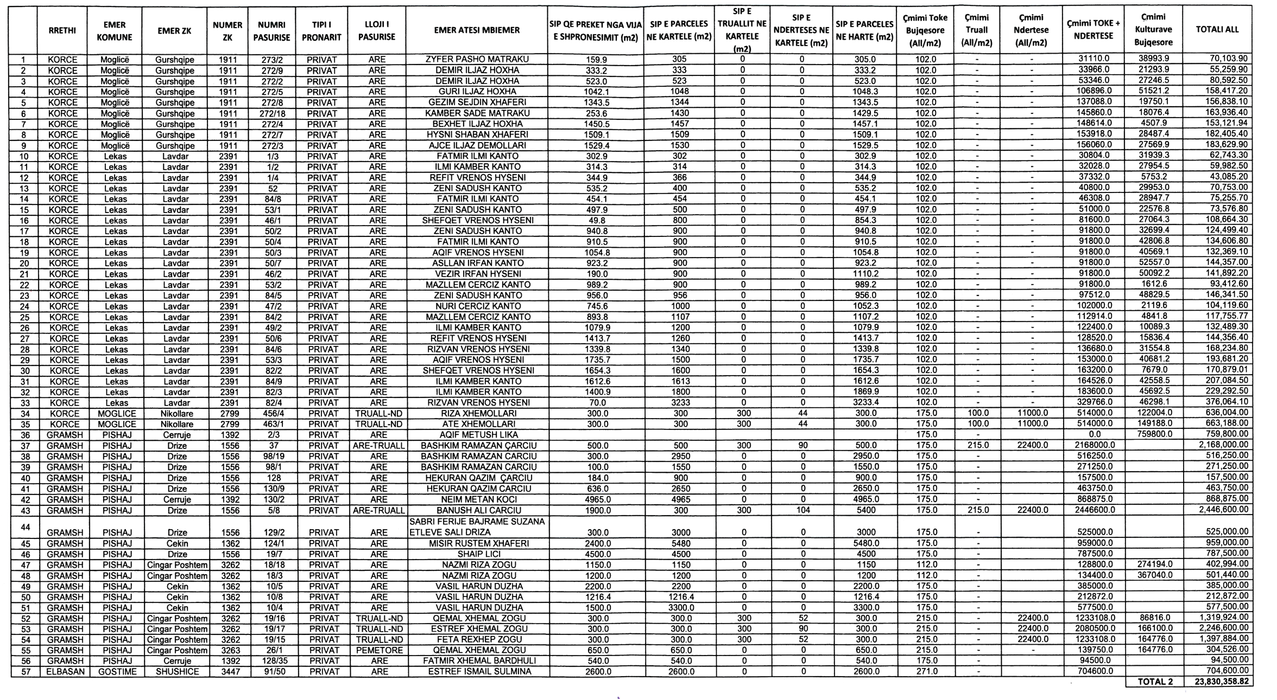

KËRKESË

Shtetasi Bardhyl Calliku, i biri i Muhamedit dhe Kimetes, i datëlindjes 1954, kërkon pranë Gjykatës së Rrethit Gjyqësor Tiranë,shpalljen të zhdukur të shtetasit Engjëll Callikut, i datëlindjes 9.2.1961.

KËRKUESI
Bardhyl Calliku

Kjo rregullore hartohet në zbatim të ligjit nr. 169/2013, “Për sigurinë në anije dhe në porte”, duke përafruar Rregulloren (EC) 725/2004, të Parlamentit Evropian dhe të Këshillit, të datës 31 mars 2004, “Mbi forcimin e sigurisë së anijes dhe faciliteteve portuale”, botuar në Fletoren Zyrtare të Bashkimit Evropian, nr. 129, datë 29.4.2004, faqe 6 – 91, dhe direktivën 2005/65/EC, të Parlamentit Evropian dhe të Këshillit, të datës 26 tetor 2005, “Mbi forcimin e sigurisë së anijes dhe faciliteteve portuale”, botuar në Fletoren Zyrtare të Bashkimit Evropian nr. L 310, datë 25.11.2005, faqe 28, me numër CELEX 32005L0065, si edhe në përputhje me kodin NSAP të Konventës Ndërkombëtare “Për sigurinë e jetës në det (SOLAS) 1974 - 78”, aderuar nga RSH-ja me ligjin nr. 9213, datë 1.4.2004.

